ЧАСТНОЕ ОБРАЗОВАТЕЛЬНОЕ УЧРЕЖДЕНИЕ
ПРОФЕССИОНАЛЬНОГО ОБРАЗОВАНИЯ
«СТАВРОПОЛЬСКИЙ МНОГОПРОФИЛЬНЫЙ КОЛЛЕДЖ»

МЕТОДИЧЕСКИЕ УКАЗАНИЯ
к практическим занятиям
по дисциплине «Основы черчения и начертательной геометрии»
для студентов специальности
54.02.01 «Дизайн (в промышленности)»

Ставрополь 2022

Методические указания составлены в соответствии с Федеральным государственным образовательным стандартом среднего профессионального образования по специальности 54.02.01 Дизайн (по отраслям) утвержденным приказом Минобрнауки России от от 23.11.2020 г. № 658. и программой дисциплины «Основы черчения и начертательной геометрии».
Составитель: Семыкина Е.Г.

Рассмотрено на заседании методического объединения УГС 08.00.00 «Техника и технологии строительства», 54.00.00 «Изобразительные и прикладные виды искусств» протокол № 5 от 25 мая 2022 г.
Председатель МО: Курочкина А.И.

Рекомендовано Методическим советом СмК, протокол № 6 от 26 мая 2022 г.
Председатель МС: Шляхова Н.И.

Содержание
Практическое занятие № 1. Материалы, принадлежности, чертежные инструменты 5
Практическая подготовка №1. Тема: Линии чертежа 15
Практическая подготовка №2. Тема: Шрифты 18
Практическая подготовка №3. Тема: Выполнение чертежа детали с сопряжением 21
Практическая подготовка №4. Тема: Деление окружности на равные части 23
Практическое занятие №2 Комплексный чертеж модели 27
Практическое занятие №3. Натуральная величина отрезка. Метод прямоугольного треугольника 32
Практическое занятие №4. Следы прямой. Взаимное расположение двух прямых. 38
Практическая подготовка №5. Тема: Построение третьей проекции по двум заданным проекциям модели 40
Практическое занятие № 5. Аксонометрические проекции 43
Практическая подготовка №6. Тема: Геометрические тела 50
Практическая подготовка №7. Тема: Построение разверток поверхностей тел 61
Практическое занятие № 6. Технический рисунок модели 64
Практическая подготовка №8. Тема: Разрезы 68
Практическая подготовка №9. Тема: Сечения 72
Практическое занятие № 7. Резьбовые соединения 80
Практическое занятие № 8. Сборочный чертеж. 98
Практическая подготовка №10. Тема: Линейная перспектива. Тени 100
Практическая подготовка №11. Тема: Отмывка 105
Практическое занятие № 9. Условные обозначения материалов 112
Список рекомендуемой литературы 115

Программа дисциплины «Основы черчения и начертательной геометрии» и методические материалы составлены в соответствии с ФГОС СПО по специальности 54.02.01 «Дизайн (в промышленности)».
Предусмотренные программой вопросы рекомендуется изучать последовательно. Как правило, знакомство с темой (или вопросом) следует начинать с изучения основных понятий, правил нанесения размеров на чертежах, стандартов ЕСКД. Знание способов изображения пространственных форм на плоскости, алгоритма построения чертежей. Умение использовать способы изображения пространственных форм на плоскости, определять положение в пространстве геометрических объектов, применять алгоритм при решении задач.
При работе с нормативной литературой необходимо следить за ее актуализированным изданием.
Качество усвоения дисциплины зависит от глубины приобретенных знаний и определяется наличием умения и использовать способы изображения пространственных форм на плоскости.
Работы, выполненные на практической подготовке, сшиваются в единый альбом чертежей и сдаются преподавателю на последнем занятии семестра. Практические работы выполняются в тетради.

Практическое занятие № 1. Материалы, принадлежности, чертежные инструменты

Теоретическая часть
Качество выполненной графической работы во многом зависит от качества используемых материалов и инструментов, поэтому к их правильному выбору надо отнестись достаточно ответственно. Для выполнения чертежа на уровне, соответствующем профессиональному обучению, необходимо иметь набор следующих принадлежностей (Рисунок - 1):
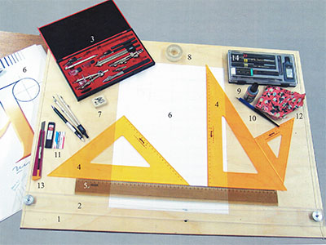
Рисунок - 1 – Принадлежности для черчения

1. Чертежная доска для крепления рейсшины на роликах и бумаги. Для этого можно использовать обычную чертежную доску из сплошной (можно прессованной) древесины или подрамник. Рисунок - 1 (1). Подрамник значительно легче сплошной деревянной доски, так как он представляет собой лист фанеры с обвязкой из деревянных брусков. Размер подрамника для черчения на формате A3 (Основной формат учебных заданий) рекомендуется выбирать в пределах от 55x55 до 55x75 см. Основное требование к подрамнику - его поверхность должна быть ровной и гладкой. Не рекомендуется использовать подрамники меньшего размера, т.к. возникнут трудности выполнения чертежа при различной ориентации на нем листа бумаги (горизонтальная и вертикальная). Не рекомендуется также использовать пластиковые чертежные доски в связи с небольшим сроком их качественного использования и малых размеров.
2. Рейсшина. Пластиковая линейка с двумя роликами на концах (рейка) длинной от 55 до 75 см. С помощью четырех скобок или гвоздей с широкой шляпкой (обойные гвозди) и капроновой лески она крепится на подрамник и, передвигаясь строго параллельно самой себе, обеспечивает необходимую точность черчения. Рисунок - 1 (2). Для точного передвижения леска должна быть достаточно туго натянула. Крепление рейки к подрамнику описано ниже.
3. Готовальня. Рисунок - 1 (3). Все инструменты, в том числе входящие в состав готовальни, можно условно разделить на учебные, широкого применения, полупрофессиональные и профессиональные. Учебные инструменты служат для первого знакомства и используются в основном детьми. Инструменты широкого применения, хотя и могут выполнять возложенные на них функции, однако, предназначены для использования от случая к случаю и отличаются малой надежностью, долговечностью и, соответственно, относительно дешевы.
Слушателям подготовительных курсов и студентам Архитектурного института рекомендуется использовать полупрофессиональный или профессиональный инструмент.
Неспециалисту трудно на первый взгляд отличить готовальню широкого применения от полупрофессиональной (Рисунок - 2а), однако существуют косвенные признаки, позволяющие это сделать.
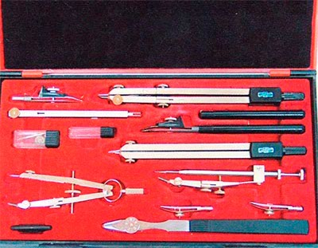
Рисунок - 2а – Профессиональная готовальня

Во-первых, инструменты готовальни должны содержать как можно меньше деталей, изготовленных из пластмассы. Особенно это относится к рабочей части рейсфедеров и верхней части циркулей. (Рисунок - 26).

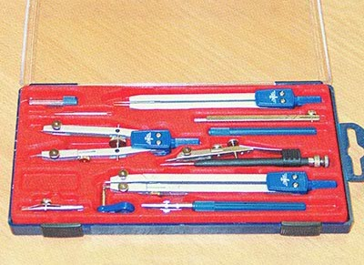
Рисунок - 2б – Готовальня

Во-вторых, ножки циркулей и измерителей должны быть монолитного сечения, а не изготовленные путем штамповки и имеющие вид гнутого профиля. Створки рейсфедеров также не должны быть штампованными. (Рисунок - Зг).

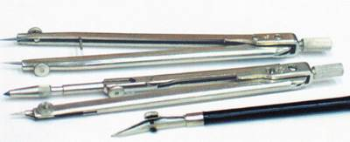
Рисунок - 3г – Циркуль, измеритель, рейсфейдер

В готовальню должны входить следующие инструменты:
A) Большой круговой циркуль со сменными вставками: карандашная вставка для черчения окружностей карандашом и рейсфедерная вставка для обводки карандашных линий тушью. (Рисунок - За).
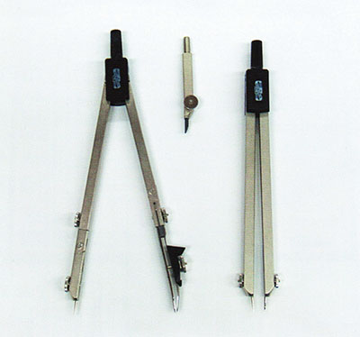
Рисунок - 3а

Б) Маленький круговой циркуль или кронциркуль и «балеринка» с карандашными и рейсфедерными вставками для проведения окружностей малых радиусов карандашом и тушью. (Рисунок - 36).
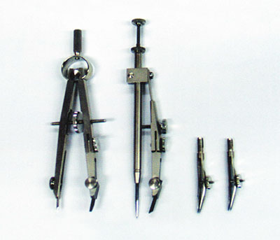
Рисунок - 3б

B) Измеритель (разметочный или делительный циркуль) для переноса и точной разметки размеров на чертеже. (Рисунок - За).
Г) Прямой рейсфедер для черчения тушью прямых линий. Желательно иметь два рейсфедера (для тонких и толстых линий). (Рисунок - Зв).
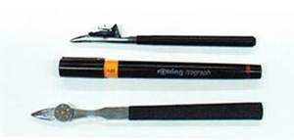
Рисунок - 3в

Кроме того, в готовальню может входить удлинительная ножка к круговому циркулю для проведения окружностей больших размеров и другие инструменты.
Как правило, почти все готовальни, как отечественного, так и зарубежного производства, нуждаются в дополнительной доводке: регулировке степени зажима ножек циркулей, проверке остроты иголок циркулей и измерителей, а также проверке тождественности формы и качества заточки створок рейсфедеров. В случаях неполадок рейсфедеры и иголки следует заточить на точильном бруске с правкой на бритвенном оселке. Заточка инструментов требует специального навыка и профессиональных знаний.
Инструменты хранят всегда в готовальне. После окончания работы инструменты рекомендуется мыть и протирать кусочком мягкой ткани или замши. Готовальню время от времени чистят от пыли мягкой щеточкой.
4. Угольники. Рисунок – 1 (4). Для проведения прямых, параллельных, перпендикулярных и наклонах линий используются угольники с углами 45, 30 и 60°. Угольники могут быть изготовлены как из дерева, так и из пластмассы. Хотя деревянные угольники меньше пачкают бумагу, однако, их основной недостаток - частое несоответствие углам 30: °, 45°, 60°, особенно 90°, не позволяющее выполнять точные построения.
Пластмассовые угольники в этом отношении во многом точнее. Кроме того, в последнее время появись угольники, рабочие стороны которых имеют выбранную четверть или фаску, что облегчает обводку линий тушью. Им и следует отдать предпочтение. Длина большей стороны угольника должна составлять около 300 мм. В начальных стадиях архитектурного черчения вполне достаточно иметь два больших угольника, в дальнейшем для построения и обводки коротких линий необходимо дополнительно приобрести угольники меньшей величины с углами 30° и 45°.
5. Масштабная линейка не прозрачная размером около 30 см для откладывания всех размеров на чертеже только по этой линейке, так как на разных линейках и угольниках величины делений могут значительно отличаться. Рисунок 1(5). К чертежным материалам и принадлежностям относят также карандаши, бумагу, ластики и т.д. 6. Чертежная бумага. Рисунок 1
6. Для черчения используют бумагу формата A3 (размером 297x420 мм) в стандартной папке «Для черчения» или 1/4 листа ватмана формата А1. При этом необходимо обратить внимание на ее качество. Бумага должна быть: плотная, белая, гладкая, но не мелованная. Лучше использовать бумагу, выпускаемую Санкт-Петербургской бумажной фабрикой «Гознака». Хорошая бумага не должна лохматиться при трении резинкой, линии, проведенные тушью должны быть ровными, четкими и не расплываться.
7. Карандаши. (Рисунок – 4). Для вычерчивания работ под обводку тушью используют карандаши, которые могут быть разделены на три типа. Обыкновенные деревянные, цанговые с грифелем диаметром 2-2,2 мм и механические с грифелем диаметром 0,3, 0,5 и 0,7 мм. Для проведения линий различной толщины и яркости чертежнику необходимо иметь набор карандашей (или грифелей) твердостью от ТМ до 3-4Т, в зарубежной маркировке от НВ до 3-4Н.
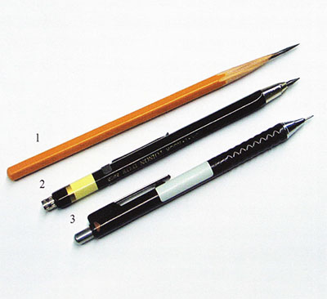
Рисунок – 4
Деревянные карандаши наиболее легкие и достаточно дешевые, однако необходимо иметь в виду, что их надо правильно подготовить: сначала заточить острым ножом на длину 25-30 мм, а затем грифель (стержень) длиной 8-10 мм заострить с помощью наждачной бумаги в форме конуса. Рисунок – 4(1).
Цанговые карандаши тяжелее деревянных, но их подготовка занимает меньше времени, т.к. необходимо заострить только грифель. Рисунок - 4(2).
И наконец, механические карандаши. Они вообще не требуют заточки и позволяют исключить из рабочего процесса время на их подготовку. Однако начинающим чертить следует пользоваться первое время деревянными или цанговыми карандашами до тех пор, пока у них не выработается достаточно уверенная «моторика движений». Механические карандаши, особенно с грифелем 0,3 мм, требуют более осторожного и умелого обращения, и поэтому переходить на работу ими лучше после черчения обычными карандашами. Рисунок - 4(3).
8. Ластики для стирания карандашных линий -мягкие, белые, не повреждающие поверхность бумаги. Рисунок – 1 (7). Нельзя использовать цветные резиновые ластики, т.к. они сильно повреждают поверхностный слой бумаги и, в дальнейшем, на этом месте может растечься тушь. Цветные ластики, сделанные из пластика, как правило, оставляют не удаляемые цветные следы, что недопустимо для качественного выполнения чертежа.
9. Мягкая щетка или кисть для сметания катышков после использования ластика.
10. Скотч для крепления листа бумаги к подрамнику может быть, как на бумажной, так и на лавсановой основе. (Лучше на лавсановой). Рисунок – 1 (8).
11. Тушь отечественная черная, лучше марки «Гамма», которая при необходимости, для проведения тонких линий разбавляется. Рисунок – 1 (9). Не следует для работы рейсфедером использовать специальную тушь для рапидографов.
12. Ручка с чертежным стальным пером №41 (или №801) для выполнения надписей. Рисунок – 1 (10).
13. Лезвия для срезания ошибочных линий, проведенных тушью. Рисунок –1 (11).
14. Тряпочка из простой хлопчатобумажной ткани для протирания инструмента от туши. Рисунок –1 (12).
15. Макетный нож. Рисунок – 1 (13). Для заточки деревянных карандашей, обрезки бумаги и т.п.
16. Рапидографы и изографы. Рисунок – 1(14). Кроме традиционных чертежных инструментов, можно использовать рапидографы и изографы. Рапидографы или изографы выпускаемые, как правило, зарубежными фирмами, такими как Rotring и Faber Castell, являются высокотехнологичным продуктом, позволяющим выполнять быстро и качественно чертежные работы. И хотя они в значительной степени повышают скорость выполнения работ, т.к. их, в отличие от рейсфедеров, не надо постоянно заполнять тушью, однако имеют определенные особенности, требующие осторожности, определенного знания и умения в их применении.
Качественное выполнение чертежа изографом (это же относится и к рапидографу) может быть обеспечено только при условии, что он заправлен тушью, изготовленной той же фирмой, предназначенной именно для него и, главное, бумага, на которой выполняют чертеж, предназначена именно для этого типа туши. Не следует заправлять изографы отечественной тушью для графических работ т.к. это может привести к их поломке. Эти условия не всегда возможно соблюсти (особенно подобрать бумагу, соответствующую туши). Поэтому импортная тушь для изографов часто растекается на отечественной бумаге, даже высокого качества (такой как «Гознак»). Не говоря уже о наличии на рынке огромного количества поддельной туши и изографов, изготовленных неизбежными «фирмами». Поэтому, используя, изограф (или рапидограф), надо помнить, что качество выполненного чертежа может оказаться ниже, чем у чертежа, выполненного рейсфедером.
Кроме того, ученикам, впервые начинающим выполнение чертежей с тушью, следует начинать обучение с работы рейсфедером. Этот во многом универсальный инструмент (позволяющий обводить чертеж не только тушью, а, например, гуашью) требует правильной постановки руки. Он тотчас реагирует на все ошибочные действия в обращении с ним: неправильный наклон или непараллельность плоскости разреза щечек рейсфедера кромке линейки или угольника, чрезмерный или недостаточный нажим и т. п.
Каждое неправильное действие отзывается на качестве проводимой линии - кромки ее становятся рваными или меняется толщина.
Такая особенность рейсфедера позволяет оперативно вносить корректировки в процесс овладения тонкостями работы с ним и добиваться правильной постановки руки.
После освоения рейсфедера, что, как показывает практика, занимает 2-3 месяца напряженного обучения, можно перейти к выполнению чертежей
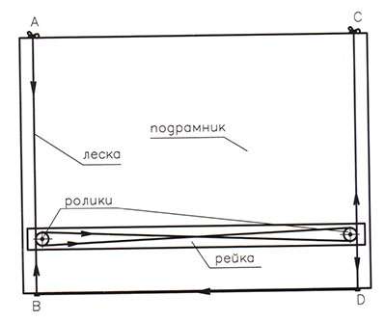
Рисунок - 5а

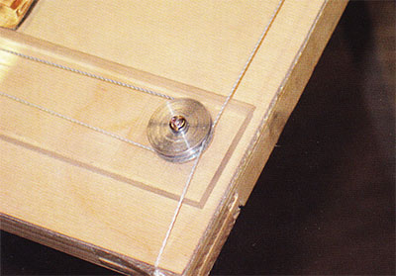
Рисунок - 5б

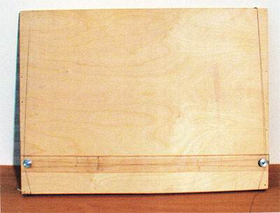
Рисунок - 5в
изографом, если некоторое снижение качества выполнения работ оправдано с точки зрения ограничения времени их выполнения.
Сам изограф менее чувствителен к неправильной постановке руки и, надо лишь помнить, что его продольную ось нельзя сильно отклонять от вертикали, также, как и ось рапидографа.
Начинать обучение черчению тушью с изографов, на наш взгляд, не стоит т.к. если Вам придется столкнуться с необходимостью взять в руки рейсфедер, то, даже если процесс черчения изографом Вами уже освоен, освоение рейсфедера, учитывая его особенности, займет не одну неделю.
Как работать с чертежными инструментами?
Прежде чем начать чертить, надо прикрепить рейку к подрамнику. Для этого используют четыре скобки из тонких гвоздей и тонкий капроновый крученый шнур (леску). Четыре скобки забить в верхний и нижний торцы подрамника по линиям А - В и С - D параллельным боковым сторонам подрамника и являющимся касательными к роликам рейки. Рисунок – 5. Привязать один конец лески к скобке в точке А. Пропустить леску через ролики рейки и скобки D, В, в направлении, указанном стрелками, и привязать другой конец к скобке С. При этом леску надо пропускать через скобки D и В, не обматывая вокруг них и не привязывая к ним. Прежде чем привязать второй конец лески к скобке С, ее надо правильно натянуть. Критерием правильного натяжения лески служат два положения. Первое - отсутствие заметного покачивания (люфта) натянутой рейсшины, если прижать к доске один ее конец и покачивать второй легким поперечным движением руки. Второе - сила натяжения может быть первоначально (до приобретения навыка и опыта) измерена динамометром и должна быть примерно 1,5-3 кг, в зависимости от толщины материала рейсшины и качества роликов.
Хорошо натянутая леска обычно должна издавать звук, подобно струне, при подергивании. И, конечно, движение рейсшины должно быть достаточно свободным (легким) без заеданий и подергиваний.
Прямые линии проводят вдоль кромки линейки или угольника твердым, остро заточенным карандашом. При этом карандаш немного наклоняют в сторону движения. Горизонтальные линии проводят слева направо, вертикальные и наклонные снизу-вверх (для работающих правой рукой).
При проведении прямых линий тушью рейсфедер следует держать таким образом, чтобы: гайка, регулирующая толщину проводимой линии, должна быть расположена в наружную сторону от кромки линейки; прорезь между створками рейсфедера должна быть строго параллельна линейке; угол между плоскостью движения (продольной осью рейсфедера) и бумагой должен составлять строго 90°. (Рисунок – 6а).
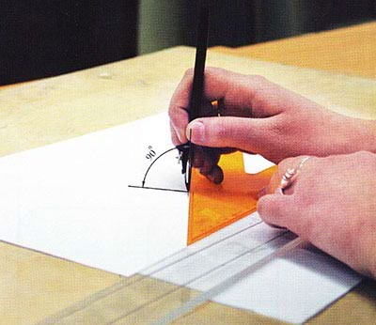
Рисунок - 6а

Проводя линию, рейсфедер надо вести плавно, с постоянной скоростью, не сильно прижимая его к линейке и бумаге. Нужно наклонять продольную ось рейсфедера в сторону его движения на угол около 70°. (Рисунок – 6б). При этом любая линия должна быть проведена за один раз. Во избежание затекания туши под линейку, она должна лежать фаской вниз.
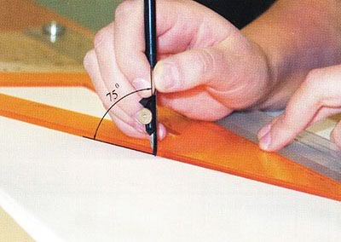
Рисунок - 6б

При проведении дуг окружностей карандашом ножку циркуля с иглой ставят в центр окружности. Циркуль вращают за головку большим и указательным пальцами. Во время движения циркуль должен быть перпендикулярен листу бумаги или немного наклонен вперед по ходу движения.
При проведении дуг окружностей рейсфедером ножку циркуля с рейсфедерной вставкой сгибают по шарниру таким образом, чтобы прорезь между губками рейсфедера была перпендикулярна бумаге, иначе линия окажется с рваным краем, особенно для окружностей большого радиуса.
При откладывании разметочным циркулем размера на бумаге не следует на него сильно нажимать, чтобы не оставлять заметных следов, в которые затекает тушь. Вертикальные и наклонные линии вычерчиваются по одной из кромок треугольника. Другая сторона треугольника должна плотно прилегать к кромке рейки и двигать вдоль нее.

Задание к практическому занятию №1
- Изучить теоретическую часть практической работы.
- Установить кульман, подготовить рабочее место для черчения, показать, как применить на практике представленные инструменты.

Вопросы к практическому занятию №1
- Как правильно подготовить рабочее место для черчения?
- Как подготовить к работе чертежный циркуль? Как проводят им дуги окружностей?
- Для чего нужна рейсшина? Как с ней работать?
- Как подготовить к работе карандаш? Какие бывают карандаши по твердости?

Практическая подготовка №1. Тема: Линии чертежа

Алгоритм выполнения работы
Изображения деталей выполняют с помощью линий различных типов. ГОСТ 2.303-68 Единая система конструкторской документации (ЕСКД). Линии (с Изменениями N 1, 2, 3) рекомендует выбирать толщину линий, длину штрихов и промежутки между ними в зависимости от формата чертежа и величины изображений (таблица 1). Основной линией считают сплошную толстую линию видимого контура изделия. Толщина основной линии s должна быть в пределах 0,5 – 1,4 мм в зависимости от величины и сложности изображения, а также от формата чертежа. Толщина всех остальных типов линий чертежа зависит от толщины основной линии.

Таблица 1 – Типы линий в соответствии с ГОСТ 2.303-68 ЕСКД. Линии
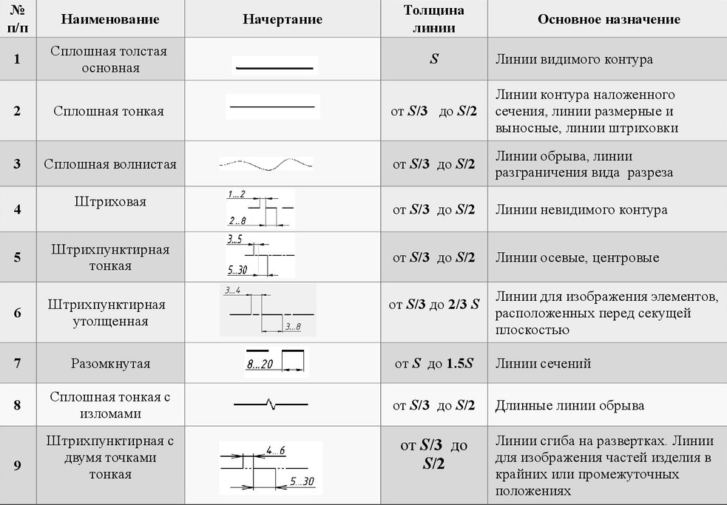

На рисунке 7 дано изображение детали, называемой валиком. Как видите, чертеж детали содержит разные линии. Для того чтобы изображение было всем понятно, государственный стандарт устанавливает начертание линий и указывает их основное назначение для всех чертежей промышленности и строительства.

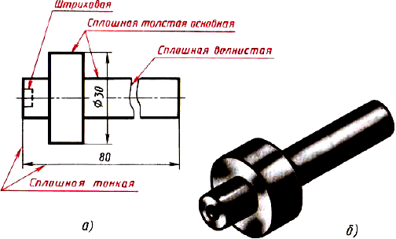
Рисунок 7 - Линии чертежа
Различные типы линий выполняют с помощью карандашей различной твердости. На чертежах толщина линий должна соответствовать заданному соотношению, а их тональность должна быть одинакова для всего чертежа.
Толщина линий одного и того же типа должна быть одинакова для всех изображений на данном чертеже. Пример выполнения типов линий представлен на рисунке 8.

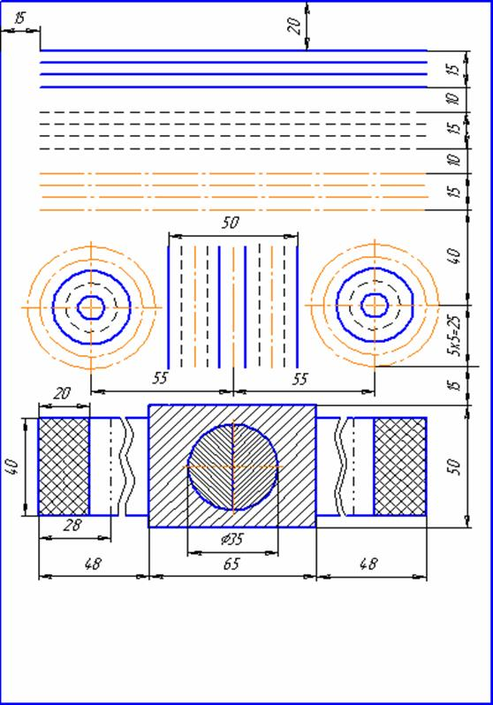
Рисунок 8 – Типы линий

Вопросы к практической подготовке №1

Изучить теоретическую часть практической работы, ответить на ниже приведенные вопросы:

- Что такое стандарты ЕСКД?
- Перечислите типы линий по ГОСТ.
- Начертание и обозначение типов линий по ГОСТ.

Задание к практической подготовке №1

На листе формата А3. Вычертить рамку чертежа и основную надпись, затем вычертить различные типы линий с соблюдением размеров указанных в таблице 8. Заполнить основную надпись.

Практическая подготовка №2. Тема: Шрифты

Алгоритм выполнения работы

Чертежи, схемы и другие конструкторские документы содержат необходимые надписи: названия изделий, размеры, данные о материале, обработке поверхностей детали, технические требования, характеристики и другие надписи. Типы и размеры шрифта, русский, латинский и греческий алфавит, арабские и римские цифры, знаки, правила написания дробей, показателей степени, индексов и предельных отклонений установлены ГОСТ 2.304—81.
Если надписи на чертежах сделаны небрежно, то при изготовлении деталей по таким чертежам возможны ошибки.
Стандарт устанавливает чертежные шрифты для надписей, которые наносятся на чертежи и другие конструкторские документы всех отраслей промышленности следующих размеров: 1,8; 2,5; 3,5; 5; 7; 10; 14; 20; 28; 40.
Размер шрифта h - величина, определенная высотой прописных букв в миллиметрах. Высота прописных букв h измеряется перпендикулярно к основанию строки. Высота строчных букв с определяется из отношения их высоты к размеру шрифта h, например, с = 7/10 h. Ширина буквы g - наибольшая ширина буквы определяется по отношению к размеру шрифта h, например, g = 6/10 h, или по отношению к толщине линии шрифта d, например, g = 6 d. Толщина линии шрифта d - толщина, определяемая в зависимости от типа и высоты шрифта. Вспомогательная сетка - сетка, образованная вспомогательными линиями, в которые вписываются буквы. Шаг вспомогательных линий сетки определяется в зависимости от толщины линий шрифта d. Параметры шрифта и вспомогательной сетки указаны на рисунке 9
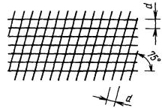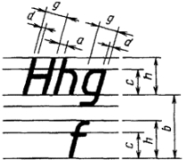

Рисунок 9 – Параметры шрифта и вспомогательной сетки

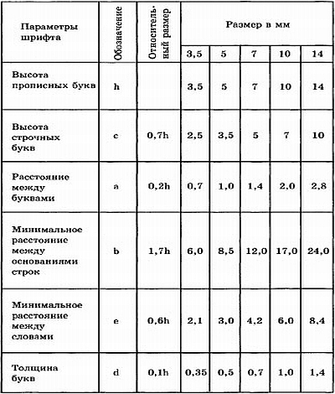

Таблица 2 – параметры шрифта

Шрифт типа Б с наклоном приведен на рисунке 10, согласно ГОСТ 2.304-81 ЕСКД. Шрифты чертежные

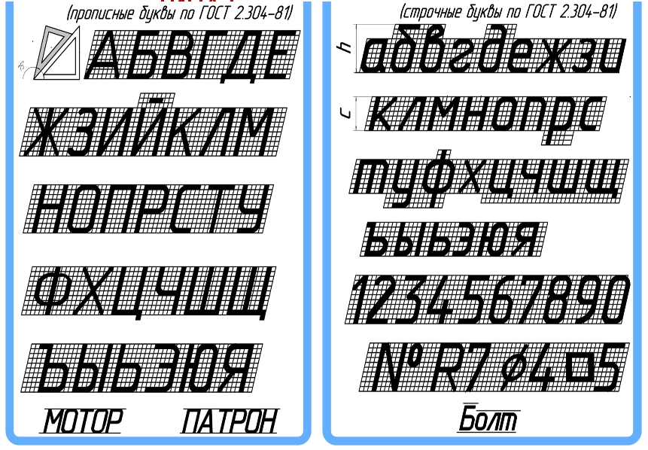

Рисунок 10 – Шрифт типа Б с наклоном

Задание к практической подготовке №2

Применяя полученные знания и умения необходимо вычертить титульный лист альбома чертежей.

Пример титульного листа | Размер шрифта
СМК  Отделение технических дисциплин  АЛЬБОМ ЧЕРТЕЖЕЙ  за 3 семестр  студента 2 курса группы КД-000  Иванова И.И  2021-22 уч. год | Шрифт 14 в сетке  Шрифт 10  Шрифт 20 в сетке  Шрифт 10  Шрифт 14  Шрифт 14 в сетке  Шрифт 7

Вопросы к практической подготовке №2

- Какой ГОСТ устанавливает следующие типы шрифтов: тип А, тип Б с наклоном и без наклона?
- Что такое размер шрифта?
- Что такое высота прописных букв?
- Что такое ширина прописных букв?
- Что такое толщина линии шрифта?
- Что такое вспомогательная сетка и правило ее нанесения?

Практическая подготовка №3. Тема: Выполнение чертежа детали с сопряжением

Алгоритм выполнения работы

При внутреннем сопряжении центры сопрягаемых окружностей находятся внутри радиуса сопрягающей их дуги.
При внешнем сопряжении центры сопрягаемых окружностей находятся вне радиуса сопрягающей дуги.
При смешанном сопряжении центр одной из окружностей находится внутри радиуса сопрягающей дуги, а центр другой вне его.
При выполнении работы следует обратить внимание на соответствие толщины линий чертежа требованиям ГОСТ, а также на одинаковую толщину одноименных линий чертежа. Линии сопряжений не должны иметь ступенек и существенных перепадов.

Вопросы к практической подготовке №3

- Что такое сопряжение. Точка сопряжения.
- Построение сопряжения окружностей (дуг).
- Построение сопряжения острого, прямого и тупого углов.
- Смешанное сопряжение.

Задание к практической подготовке №3

На листе А3 вычертить рамку чертежа (отступ от края формата: слева 20 мм, сверху, справа, снизу по 5 мм) и основную надпись.
Используя полученные знания и умения вычертить контуры деталей, применяя правила построения сопряжений, проставить размеры.
Заполнить основную надпись
Вариант определяет преподаватель.
Вариант 1
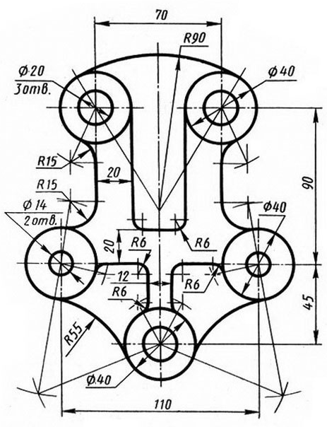

Вариант 2
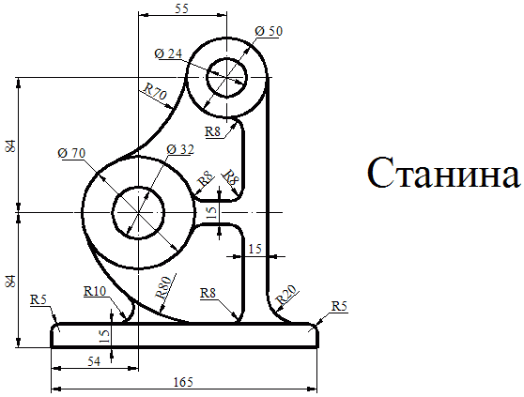

Вариант 3
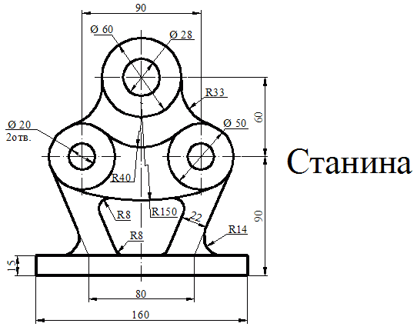

Вариант 4

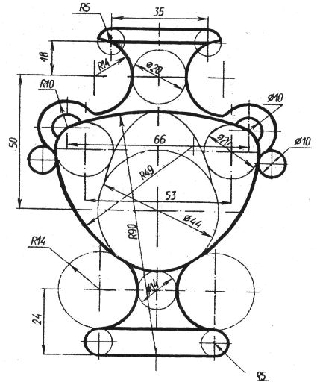

Практическая подготовка №4. Тема: Деление окружности на равные части

Алгоритм выполнения работы

Деление окружности на восемь равных частей

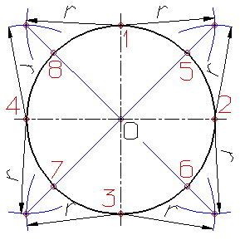 | Деление окружности на восемь равных частей производится в следующей последовательности:  Проводят две перпендикулярные оси, которые пересекая окружность в точках 1,2,3,4 делят ее на четыре равные части;  Применяя известный прием деления прямого угла на две равные части при помощи циркуля или угольника строят биссектрисы прямых углов, которые пересекаясь с окружностью в точках 5, 6, 7, и 8 делят каждую четвертую часть окружности пополам.
Деление окружности на три, шесть и двенадцать равных частей

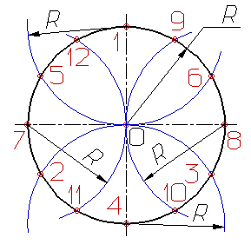 | Деление окружности на три, шесть и двенадцать равных частей выполняется в следующей последовательности:  Выбираем в качестве точки 1, точку пересечения осевой линии с окружностью  Из точки 4 пересечения осевой линии с окружностью проводим дугу радиусом равным радиусу окружности R до пересечения с окружностью в точках 2 и 3;  Точки 1, 2 и 3 делят окружность на три равные части;  Из точки 1 пересечения осевой линии с окружностью проводим дугу радиусом равным радиусу окружности R до пересечения с окружностью в точках 5 и 6;  Точки 1 - 6 делят окружность на шесть равных частей;  Дуги радиусом R, проведенные из точек 7 и 8 пересекут окружность в точках 9, 10, 11 и 12;  Точки 1 - 12 делят окружность на двенадцать равных частей.
Деление окружности на пять равных частей
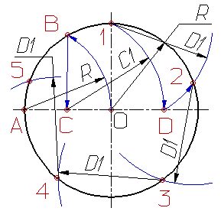 | Деление окружности на пять равных частей выполняется в следующей последовательности:  Из точки А радиусом, равным радиусу окружности R, проводим дугу, которая пересечет окружность в точке В;  Из точки В опускают перпендикуляр на горизонтальную осевую линию;  Из основания перпендикуляра - точки С, радиусом равным С1, проводят дугу окружности, которая пересечет горизонтальную осевую линию в точке D;  Из точки 1 радиусом равным D1, проводят дугу до пересечения с окружностью в точке 2, дуга 12 равна 1/5 длины окружности;  Точки 3, 4 и 5 находят откладывая циркулем по данной окружности хорды, равные D1.
Деление окружности на семь равных частей
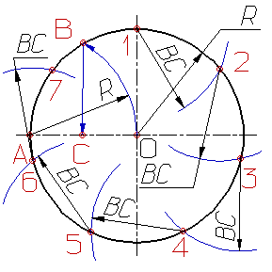 | Деление окружности на семь равных частей выполняется в следующей последовательности:  Из точки А радиусом, равным радиусу окружности R, проводим дугу, которая пересечет окружность в точке В;  Из точки В опускают перпендикуляр на горизонтальную осевую линию;  Длину перпендикуляра ВС откладывают от точки 1 по окружности семь раз и получают ис

Деление окружности на любое количество равных частей

Для деления окружности на любое количество равных частей можно воспользоваться коэффициентами (таблица 3). Зная на какое число n следует разделить окружность, находят коэффициент k. При умножении коэффициента k на диаметр D этой окружности, получают длину хорды, которую циркулем откладывают на заданной окружности n раз.

Таблица 3 – Коэффициенты для деления окружности на любое количество равных частей.
n | 25 | 26 | 27 | 28 | 29 | 30
k | 0.12533 | 0,12054 | 0,11609 | 0,11196 | 0,10812 | 0,10453
n | 31 | 32 | 33 | 34 | 35 | 36
k | 0,10117 | 0,09802 | 0,09506 | 0,09227 | 0,08964 | 0,08716

Задание к практической подготовке №4

Используя знания и умения вычертить контуры деталей, применяя правила деления окружности на равные части, проставить размеры.
Вариант определяет преподаватель.
Вариант 1, 9, 17  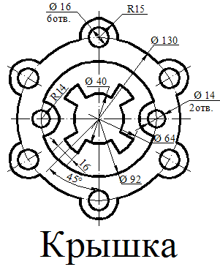 | Вариант 2, 10, 18  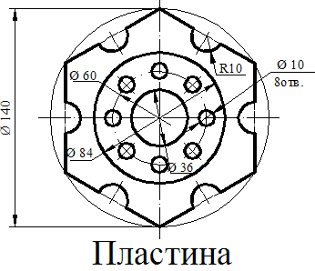
Вариант 3, 11, 19  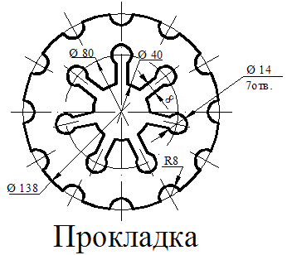 | Вариант 4, 12, 20  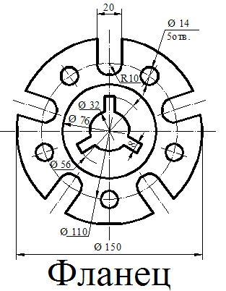
Вариант 5, 13, 21  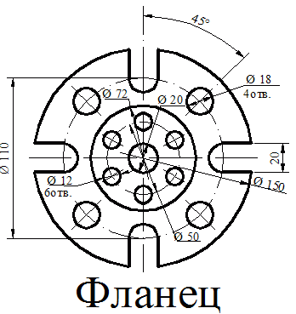 | Вариант 6, 14, 22  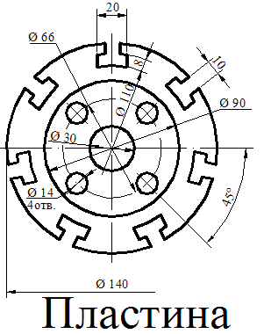
Вариант 7, 15, 23  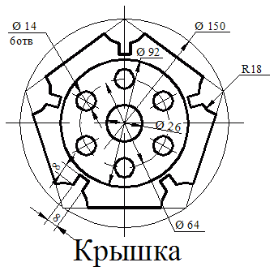 | Вариант 8, 16, 24  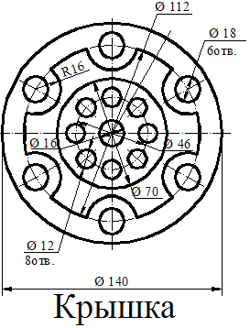

Вопросы к практической подготовке №4
- Радиус и диаметр окружности.
- Последовательность деления окружности на 7 равных частей.
- Последовательность деления окружности на 5 равных частей.
- Последовательность деления окружности на 3, 6 и 12 равных частей.
- Последовательность деления окружности на 4 и 8 равных частей.

Практическое занятие №2 Комплексный чертеж модели

Теоретическая часть
Изображения предметов на чертежах получают проецированием. Проецирование - это процесс получения изображения предмета на какой-либо поверхности Получившиеся при этом изображение называют проекцией предмета.
Слово "проекция" в переводе с латинского означает "бросание вперёд, вдаль". Нечто похожее на проекцию можно наблюдать, если параллельно стене, противоположной окну, расположить ученическую тетрадь. На стене образуется тень в виде прямоугольника.
Элементами, с помощью которых осуществляется проецирование, являются : центр проецирования - точка, из которой производится проецирование; объект проецирования - изображаемый предмет; плоскость проекции - плоскость, на которую производится проецирование; проецирующие лучи - воображаемые прямые, с помощью которых производится проецирование, результатом проецирования является изображение, или проекция, объекта.
Различают центральное и параллельное проецирование.
При центральном проецировании все проецирующие лучи исходят из одной точки - центра проецирования, находящегося на определённом расстоянии от плоскости проекций.
При параллельном проецировании все проецирующие лучи параллельны между собой.
Точка — основной геометрический элемент линии и поверхности, поэтому изучение прямоугольного проецирования предмета начинается с построения прямоугольных проекций точки.
Линия пересечения плоскостей проекций — прямая, которая называется осью проекций и обозначается буквами x, y, z.
Чертеж, составленный из двух и более связанных между собой ортогональных проекций изображаемого оригинала, называется комплексным чертежом.
Принцип образования чертежа состоит в том, что данный оригинал проецируется ортогонально на две взаимно перпендикулярные плоскости проекций, которые затем совмещают с плоскостью чертежа. Этот метод был изложен французским геометром Гаспаром Монжем (1746-1818) и назван методом Монжа.
- Система плоскостей проекций (рисунок 11)

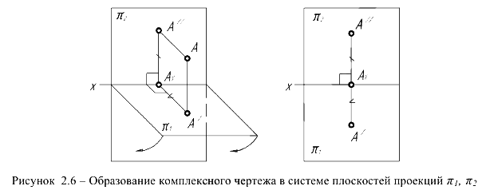
Рисунок 11 – Образование чертежа в системе плоскостей проекций п1, п2

2) Система плоскостей проекций (рисунок 12)
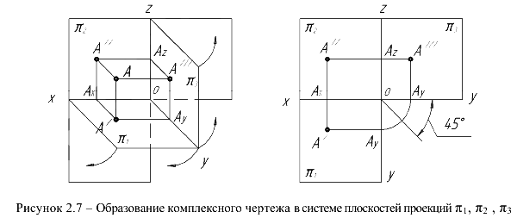
Рисунок 12 – Образование комплексного чертежа в системе плоскостей проекций п1, п2, п3

— горизонтальная плоскость проекций,
- фронтальная плоскость проекций,
- профильная плоскость проекций,
- оси проекций (линии пересечения плоскостей проекций),
- горизонтальная проекция точки
- фронтальная проекция точки
- профильная проекция точки
3) Система прямоугольных координат
Координаты точки - числа, выражающие собой расстояния от точки до плоскостей проекций. Например, координаты точки где
- расстояние точки до плоскости (ширина точки );
- расстояние точки до плоскости (глубина точки );
- расстояние точки до плоскости (высота точки ).

4) Четверти пространства
Две плоскости делят пространство на четыре части - четверти (рисунок 13, а)). Точки в различных четвертях пространства (рисунок 13, б))
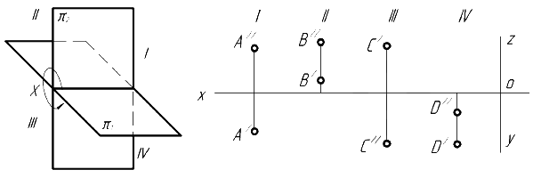
а) б)
Рисунок 13 – а) четверти пространства; б) точки в различных четвертях пространства.

5) Различные положения точки в пространстве

а) Общего положения (ни одна из координат не равна нулю) (рисунок 14)
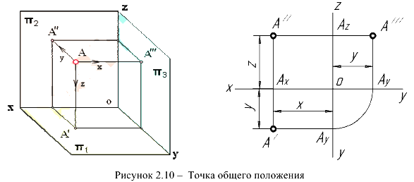
Рисунок 14 – Точки общего положения

б) Частного положения:
Точки принадлежат одной из плоскостей проекции (одна из координат равна нулю, одна проекция совпадает с самой точкой). Точка А принадлежит плоскости π₂ точка В – π₁ точка С - π₃ (рисунок 15)
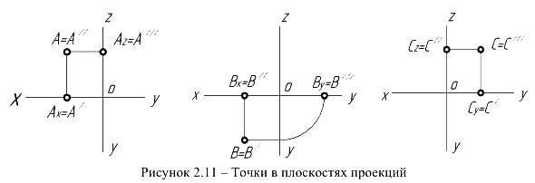

Рисунок 15 – Точки в плоскостях проекций

Точки лежат на одной из осей (две координаты точки равны нулю, две проекции точки совпадают с самой точкой), а третья проекция находится в начале координат. Точка А принадлежит оси ОХ, В - оси OY, точка С - оси OZ (рисунок 16).
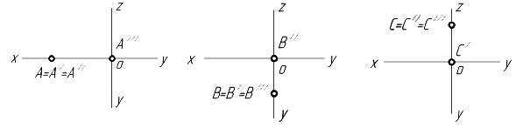
Рисунок 16 – Точки на осях координат

Способ комплексных чертежей основан на том, что точку или предмет проецируют на три взаимно перпендикулярные плоскости проекций, используя прямоугольное проецирование, а затем эти плоскости совмещают с одной фронтальной плоскостью проекций.
Плоскость π₁ называется горизонтальной плоскостью проекций, плоскость π₂ - фронтальной плоскостью проекций, плоскость π₃ -профильной плоскостью проекций. Эти плоскости проекций делят все пространство на восемь частей, которые называются октантами. Отсчет октантов показан на рисунке 17.
Линии пересечения этих плоскостей называются осями координат X, У, Z (знаки осей координат показаны на рисунке 17).
Точки в пространстве обозначаются большими буквами латинского алфавита А; В; С и т. д.
Горизонтальные проекции точек обозначаются А`, В`, С` и т. д. Фронтальные проекции точек обозначаются А``; В``; С`` и т. д.

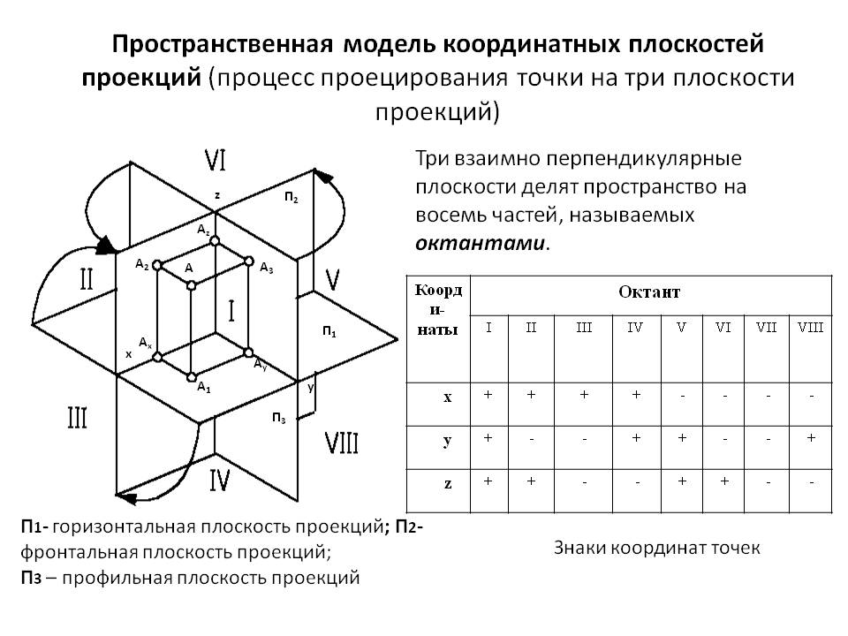
Рисунок 17 – Пространственная модель координатных плоскостей проекций

Задание к практическому занятию №2
В тетради построить три проекции и наглядное изображение точек А и В по заданным координатам.

Таблица 4 – Данные для решения задачи 1 (мм)
№ варианта | Координаты точки А |  |  | Координаты точки В
№ варианта | X | Y | Z | X | Y | Z
1 | 30 | 20 | 10 | 20 | 40 | 28
2 | 35 | 24 | 15 | 20 | 14 | 25
3 | 28 | 20 | 16 | 20 | 36 | 38
4 | 30 | 22 | 20 | 22 | 36 | 28
5 | 38 | 28 | 30 | 15 | 14 | 10
6 | 15 | 20 | 13 | 35 | 30 | 25
7 | 30 | 22 | 15 | 20 | 36 | 25
8 | 15 | 30 | 15 | 35 | 16 | 30
9 | 30 | 22 | 6 | 22 | 36 | 25
10 | 30 | 30 | 12 | 5 | 30 | 40
11 | 25 | 28 | 36 | 40 | 40 | 15
12 | 38 | 28 | 20 | 15 | 16 | 28
13 | 40 | 25 | 10 | 14 | 14 | 20
14 | 15 | 30 | 30 | 35 | 16 | 15
15 | 5 | 15 | 10 | 30 | 30 | 36
16 | 30 | 20 | 10 | 36 | 36 | 40
17 | 25 | 26 | 15 | 40 | 40 | 26
18 | 25 | 30 | 6 | 20 | 16 | 25
19 | 30 | 25 | 12 | 5 | 30 | 30
20 | 30 | 20 | 10 | 25 | 36 | 30
21 | 15 | 25 | 10 | 35 | 14 | 30
22 | 30 | 22 | 14 | 30 | 30 | 25
23 | 30 | 24 | 12 | 20 | 36 | 30
24 | 30 | 28 | 14 | 22 | 35 | 30
25 | 35 | 28 | 22 | 20 | 14 | 30
26 | 30 | 25 | 12 | 32 | 36 | 28
27 | 25 | 28 | 16 | 40 | 16 | 28
28 | 40 | 30 | 10 | 15 | 36 | 28
29 | 25 | 26 | 12 | 36 | 36 | 36
30 | 30 | 28 | 12 | 35 | 18 | 36

Вопросы к практическому занятию №2

- Комплексный чертеж.
- Основной закон проецирования.
- Центральное проецирование.
- Параллельное проецирование.
- Абсцисса. Ордината. Октанты.

Практическое занятие №3. Натуральная величина отрезка. Метод прямоугольного треугольника

Теоретическая часть

Прямая может быть задана либо проекциями двух точек, либо проекциями одной точки и направлением. Прямая в пространстве безгранична. Ограниченную часть прямой называют отрезком.
1) Прямая общего положения
Прямой общего положения называется прямая, не параллельная ни одной из плоскостей проекций (рисунок 18).
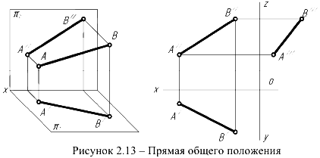
Рисунок 18 – Прямая общего положения

2) Прямые частного положения
Прямые частного положения - это прямые, которые либо параллельны (прямые уровня, таблица 5), либо перпендикулярны - (проецирующие прямые, таблица 6) одной из плоскостей проекций.

Таблица 5 – Прямые уровня
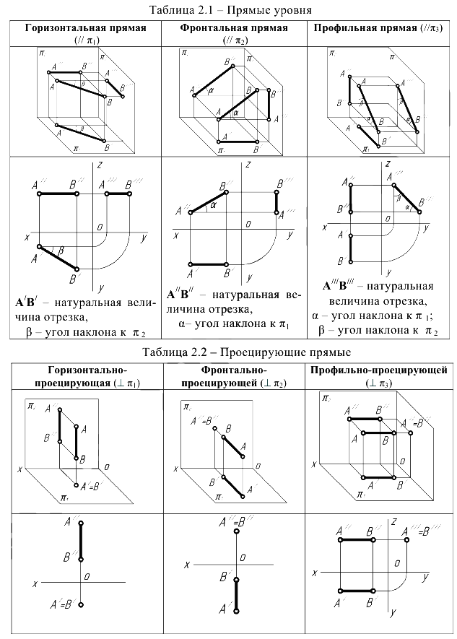

Таблица 6 – Проецирующие прямые

Если отрезок принадлежит прямой общего положения или профильной прямой, его длина может быть определена методом прямоугольного треугольника.
На одной из плоскостей проекций строится прямоугольный треугольник, одним из катетов которого выбирают проекцию самого отрезка на одной из плоскостей проекций, а другой является разностью расстояний от концов отрезка до этой плоскости проекций. Гипотенуза полученного прямоугольного треугольника равна натуральной величине отрезка прямой.
Угол наклона отрезка к плоскости проекций равен углу между катетом-проекцией и гипотенузой - натуральной величиной.
Если отрезок параллелен плоскости, то он проецируется на неё без искажений. В остальных случаях для нахождения его натуральной величины применяют метод прямоугольного треугольника или способы преобразования ортогональных проекций.
Сущность данного метода заключается в нахождении гипотенузы прямоугольного треугольника, у которого один катет равен горизонтальной (или фронтальной) проекции отрезка, а величина другого катета представляет собой разность удаления концов отрезка от горизонтальной (или, соответственно, фронтальной) плоскости проекции.
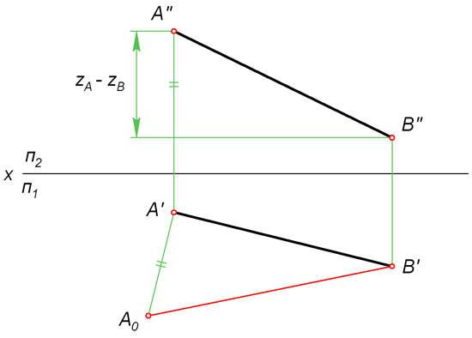
Рисунок 19 – Нахождение натуральной величины отрезка АВ

Для того чтобы найти натуральную величину отрезка AB ((рисунок 19), строим прямоугольный треугольник A₀A'B'. Его первый катет A'B' – это горизонтальная проекция AB. Второй катет A'A₀ равен величине Z_{A} – Z_{B}, то есть разности удаления точек A и B от горизонтальной плоскости П₁.
Откладываем A'A₀ = Z_{A} – Z_{B} перпендикулярно A'B'. Затем проводим гипотенузу A₀B' треугольника A₀A'B'. На рисунке она обозначена красным цветом. Её величина соответствует настоящей длине AB.
Способ параллельного переноса
Параллельный перенос представляет собой перемещение геометрической фигуры параллельно одной из плоскостей проекций. При этом величина проекции фигуры на эту плоскость не меняется. Например, если перемещать отрезок EF параллельно горизонтальной плоскости П₁, то длина его проекции E'F' не изменится, когда она займет новое положение E'₁F'₁ (как это показано на рисунке ниже).
Еще одно важное свойство параллельного переноса заключается в том, что при любом перемещении точки параллельно горизонтальной плоскости проекции, её фронтальная проекция движется по прямой, параллельной оси X. Если точка перемещается параллельно фронтальной плоскости, то её горизонтальная проекция движется по прямой, параллельной оси X.
Пример построения
Чтобы определить действительный размер отрезка EF, на свободном месте чертежа строим его новую горизонтальную проекцию E'₁F'₁ = E'F' так, чтобы она была параллельна оси X . Затем по линиям связи находим точки E''₁ и F''₁. Расстояние между ними и есть искомая величина, поскольку мы перенесли EF в положение, параллельное фронтальной плоскости.
Метод параллельного переноса, описанный здесь, иногда называют параллельным перемещением (рисунок 20).

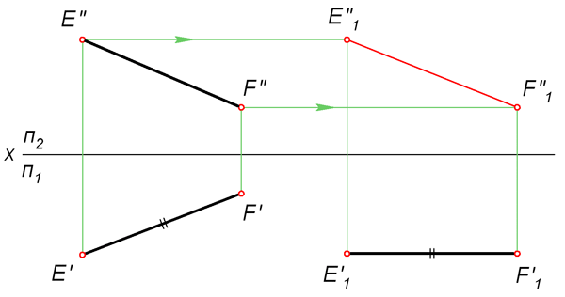
Рисунок 20 – Метод параллельного переноса

Поворот вокруг оси
Для того, чтобы отрезок стал параллелен плоскости проекции и без искажения отразился на ней, он может быть повернут вокруг проецирующей прямой, проходящей через один из его концов.
Пример построения
Определим длину произвольного отрезка MN. Для этого через точку N проводим горизонтально проецирующую прямую i. Вокруг неё поворачиваем MN так, чтобы его проекция M'N' заняла положение M'₁N'₁, параллельное оси X.
По линиям связи находим точку M''₁. При этом исходим из того, что M'' в процессе вращения движется параллельно горизонтальной плоскости.
Точка N не изменит своего положения, так как лежит на оси поворота. Поэтому осталось только соединить N''₁ и M''₁ искомым отрезком. На рисунке 21, он выделен красным цветом.
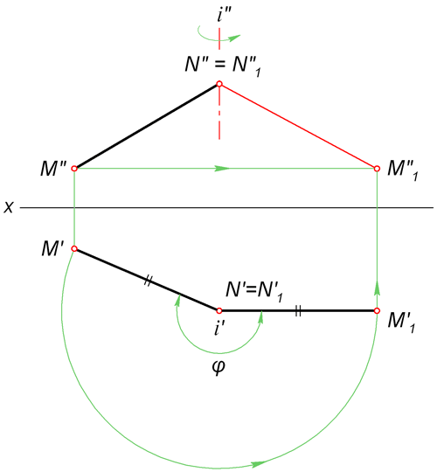
Рисунок 22 – Метод поворота вокруг оси.

Пример:
Определить натуральную длину отрезка АВ(А₁В₁; А₂В₂) и углы его наклона к плоскостям проекций (рисунок 23).
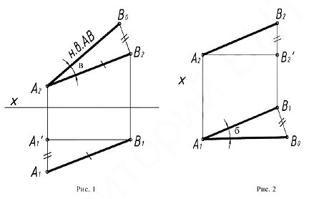
а) б)
Рисунок 23 – Определение натуральной величины отрезка

Решение:
Строим прямоугольный треугольник по двум катетам (рисунок 23 а)). За один катет принимаем фронтальную проекцию А₂В₂ отрезка АВ, за другой катет – отрезок, равный разности расстояний концов отрезка до плоскости П₂. В₀В₂ = А₁А₁/. Угол β - угол наклона АВ к плоскости проекций П₂. Можно найти длину отрезка АВ, строя прямоугольный треугольник не на фронтальной проекции А₂В₂, а на горизонтальной проекции А₁В₁ (рисунок 23 б)). Тогда вторым катетом будет разность расстояний концов отрезка до плоскости П₁. В₁В₀ = В₂В₂/. Угол α - угол наклона отрезка АВ к плоскости проекций П₁.

Задание к практическому занятию №3

Определить натуральную величину отрезка АB с координатами точек А (55;15;10) и В (20;30;25) любым удобным для вас способом. Задание выполняется в тетради.
Вопросы к практическому занятию №3
- Определение натуральной величины отрезка методом поворота вокруг оси.
- Поворот вокруг оси
- Определение натуральной величины отрезка способом параллельного переноса.
- Определение натуральной величины отрезка методом прямоугольного треугольника.
- Прямые общего и частого положений.

Практическое занятие №4. Следы прямой. Взаимное расположение двух прямых.

Теоретическая часть
След прямой – это точка пересечения прямой с плоскостью проекций. На рисунке 18 показаны следы прямой, заданной точками А и В. Точка 1 – это горизонтальный след прямой АВ, точка 2 – Фронтальный след прямой АВ.
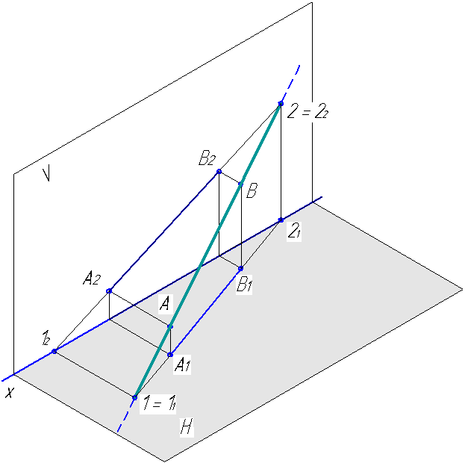
Рисунок 24 – Следы прямой АВ.

На рисунке 24 не показан профильный след прямой АВ, но он, без сомнения, также существует и может быть построен при условии указания профильной плоскости проекций. На практике для решения задач достаточно построить два следа прямой.
На рисунке 25 представлен эпюр прямой АВ и построение ее следов.
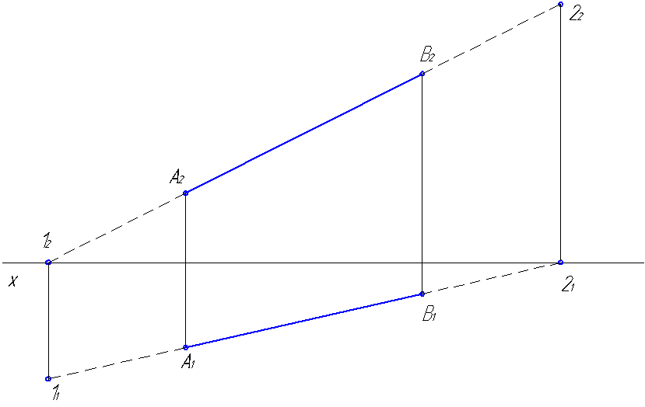
Рисунок 25 – Следы прямой АВ.
Чтобы построить проекции горизонтального следа (точки 1), фронтальную проекцию А₂В₂ продлевают до оси Х. На оси Х лежит проекция 1₁. От этой точки проводят проекционную линию связи до пересечения с горизонтальной проекцией прямой А`В` и получают горизонтальную проекцию горизонтального следа (точка 1₁).
Построение фронтального следа аналогично построению горизонтального. Отрезок А₁В₁ продолжают до пересечения с осью Х и получают две проекции точки 2 – фронтального следа прямой АВ.
Варианты взаимного расположения прямых в пространстве представлены на рисунке 20. Возможны следующие варианты взаимного расположения прямых:
1. Пересекающиеся прямые.
2. Скрещивающиеся прямые.
3. Параллельные прямые.
Пересекающиеся прямые имеют одну общую точку (точка 1, рис. 26а). Проекции скрещивающихся прямых (рис 6.3б) могут пересекаться, однако, такие прямые не имеют общих точек. Одноименные проекции параллельных прямых параллельны друг другу (рис. 6.3в).
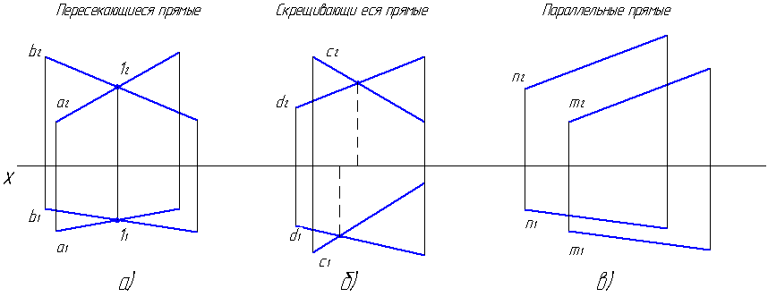
Рисунок 26 – Взаимное расположение прямых.

Задание к практическому занятию №4

1. На рисунке 27а проведите горизонтальную прямую, пересекающуюся с прямой а в точке М и наклоненную к фронтальной плоскости проекций под углом 45°.
2. Являются ли прямые k и l на рисунке 27б параллельными?
3. Сколько следов имеет прямая: а) Фронтальная? б) Горизонтально проецирующая?
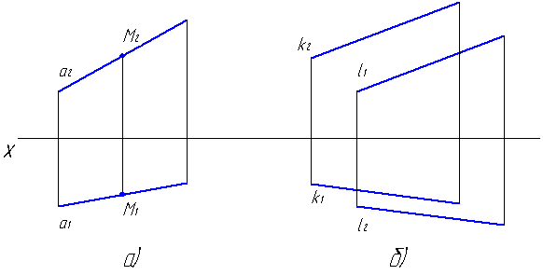
Рисунок 27 – Задание

Вопросы к практическому занятию №4
- Что называется, следом прямой линии на плоскости проекций?
- Какая координата равна нулю: а) для фронтального следа прямой, б) для горизонтального следа прямой?
- Где располагается горизонтальная проекция фронтального следа прямой линии?
- Где располагается фронтальная проекция горизонтального следа прямой линии?
- Может ли быть случай, когда прямая линия в системе π₁,π₂, π₃ имеет следы на каждой к: этих плоскостей, сливающиеся в одну точку?
- В каком случае прямая не имеет следа на плоскости проекций?

Практическая подготовка №5. Тема: Построение третьей проекции по двум заданным проекциям модели

Алгоритм выполнения работы

Вид – изображение, обращенное к наблюдателю видимой частью поверхности предмета. Главное изображение выбирают так, чтобы оно давало наиболее полное представление о форме и размерах предмета.
Для уменьшения количества изображений допускается на видах показывать необходимые невидимые части поверхности предмета с помощью штриховых линий. По содержанию и характеру выполнения виды разделяются на основные, дополнительные и местные (частичные).
Виды, получаемые на основных плоскостях проекций, являются основными и имеют следующие названия; вид спереди (или главный вид); вид сверху; вид слева; вид справа; вид снизу; вид сзади.
Названия видов зависят от того, с какой стороны смотрят на предмет. Исходным является вид спереди, который также называют главным видом. Если смотреть на предмет слева, под прямым углом к исходному положению детали, то получают вид слева. Когда смотрят на предмет сверху, перпендикулярно горизонтальной плоскости, получают вид сверху.
Каждый вид имеет строго определенное место на чертеже. Вид слева располагают справа от главного вида и на одном уровне с ним, вид сверху - под главным видом. Нарушать это правило, располагая виды на произвольных местах, нельзя.
ГОСТ 2.305-2008 Единая система конструкторской документации (ЕСКД). Изображения - виды, разрезы, сечения (с Поправкой) - стандарт устанавливает правила изображения предметов (изделий, сооружений и их составных элементов) на чертежах (электронных моделях) всех отраслей промышленности и строительства.
Изображения предметов на чертеже следует выполнять по методу прямоугольного проецирования. При этом предмет предполагается расположенным между наблюдателем и соответствующей плоскостью проекций (рисунок 28).

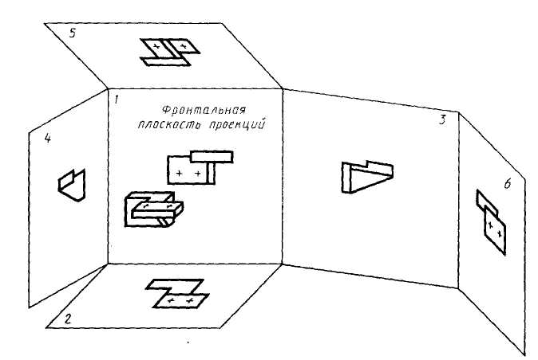
Рисунок 28 – Расположение основных видов: 1 – вид спереди (главный вид); 2 – вид сверху; 3 – вид слева; 4 – вид справа; 5 – вид снизу; 6 – вид сзади.

За основные плоскости проекций принимают шесть граней куба; грани совмещают с плоскостью, как показано на рисунке 29. Грань 6 допускается располагать рядом с гранью 4.
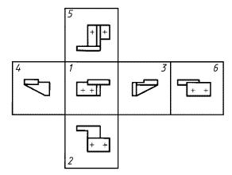
Рисунок 29 – Основные плоскости проекций

Изображение на фронтальной плоскости проекций принимается на чертеже в качестве главного. Предмет располагают относительно фронтальной плоскости проекций так, чтобы изображение на ней давало наиболее полное представление о форме и размерах предмета.

Задание к практической подготовке № 5
Порядок выполнения работы.
На формате А3 построить 3ю проекцию детали по двум заданным. Вариант определяет преподаватель.
Проставить все необходимые размеры.
Заполнить основную надпись.

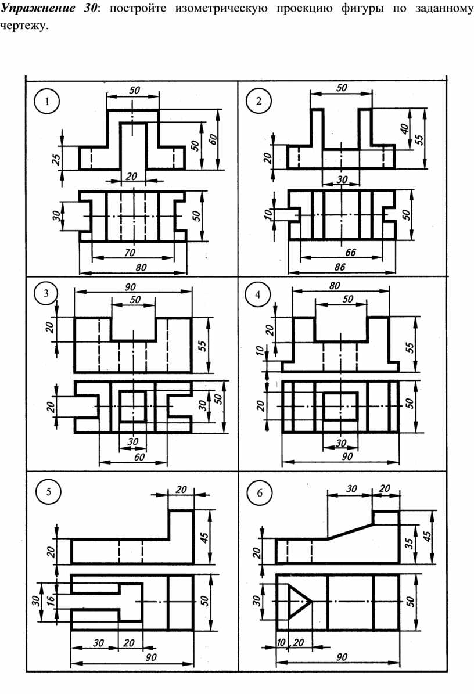

Вопросы к практической подготовке № 5
- Что такое вид? Сколько вы знаете основных видов, назовите их?
- Сколько основных видов устанавливает стандарт?
- Изобразите расположение основных видов?
- Как получают дополнительные виды?
- Каким должно быть общее количество изображений на чертеже детали?
- Где следует располагать размерные линии по отношению к контуру изображений?

Практическое занятие № 5. Аксонометрические проекции

Теоретическая часть
Построение аксонометрических проекций начинают с проведения аксонометрических осей.
Положение осей. Оси фронтальной диметрической проекции располагают, как показано на Рисунок - 30, а: ось х - горизонтально, ось z - вертикально, ось у - под углом 45° к горизонтальной линии.
Угол 45° можно построить при помощи чертежного угольника с углами 45, 45 и 90°, как показано на Рисунок - 30, б.
Положение осей изометрической проекции показано на Рисунок - 30, г. Оси х и у располагают под углом 30° к горизонтальной линии (угол 120° между осями). Построение осей удобно проводить при помощи угольника с углами 30, 60 и 90° (Рисунок - 30, д).
Чтобы построить оси изометрической проекции с помощью циркуля, надо провести ось z, описать из точки О дугу произвольного радиуса; не меняя раствора циркуля, из точки пересечения дуги и оси z сделать засечки на дуге, соединить полученные точки с точкой О.
При построении фронтальной диметрической проекции по осям х и z (и параллельно им) откладывают действительные размеры; по оси у (и параллельно ей) размеры сокращают в 2 раза, отсюда и название "диметрия", что по-гречески означает "двойное измерение".
При построении изометрической проекции по осям х, у, z и параллельно им откладывают действительные размеры предмета, отсюда и название "изометрия", что по-гречески означает "равные измерения".
На Рисунок - 30, в и е показано построение аксонометрических осей на бумаге, разлинованной в клетку. В этом случае, чтобы получить угол 45°, проводят диагонали в квадратных клетках (Рисунок - 30, в). Наклон оси в 30° (Рисунок - 30, г) получается при соотношении длин отрезков 3 : 5 (3 и 5 клеток).
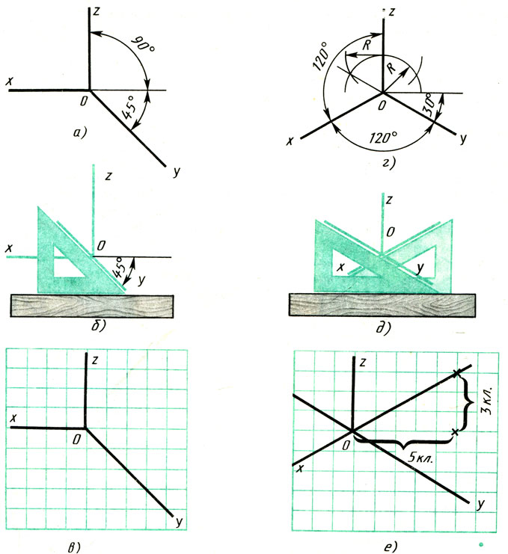
Рисунок 30 – Способы построения осей аксонометрических проекций

Построение фронтальной диметрической и изометрической проекций. Построить фронтальную диметрическую и изометрическую проекции детали, три вида которой приведены на Рисунок - 31.
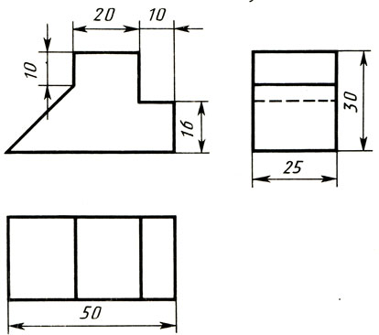
Рисунок 31 – Комплексный чертеж детали

Порядок построения проекций следующий (Рисунок - 32):
1. Проводят оси. Строят переднюю грань детали, откладывая действительные величины высоты - вдоль оси z, длины - вдоль оси х (Рисунок - 32, а).
2. Из вершин полученной фигуры параллельно оси v проводят ребра, уходящие вдаль. Вдоль них откладывают толщину детали: для фронтальной ди-метрической проекции - сокращенную в 2 раза; для изометрии - действительную (Рисунок - 32, б).
3. Через полученные точки проводят прямые, параллельные ребрам передней грани (Рисунок - 32, в).
4. Удаляют лишние линии, обводят видимый контур и наносят размеры (Рисунок - 8.3, г).
Сравните левую и правую колонки на Рисунок - 32. Что общего и в чем различие данных на них построений?
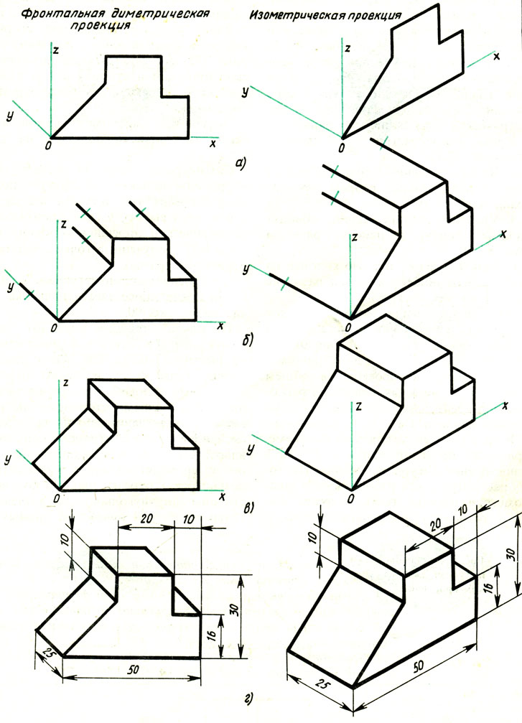
Рисунок 32 – Способ построения аксонометрических проекций

Из сопоставления этих рисунков и приведенного к ним текста можно сделать вывод о том, что порядок построения фронтальной диметрической и изометрической проекций в общем одинаков. Разница заключается в расположении осей и длине отрезков, откладываемых вдоль оси у.
В ряде случаев построение аксонометрических проекций удобнее начинать с построения фигуры основания. Поэтому рассмотрим, как изображают в аксонометрии плоские геометрические фигуры, расположенные горизонтально.
Построение аксонометрической проекции квадрата показано на Рисунок - 33, а и б.
Вдоль оси х откладывают сторону квадрата а, вдоль оси у - половину стороны а/2 для фронтальной диметрической проекции и сторону а для изометрической проекции. Концы отрезков соединяют прямыми.
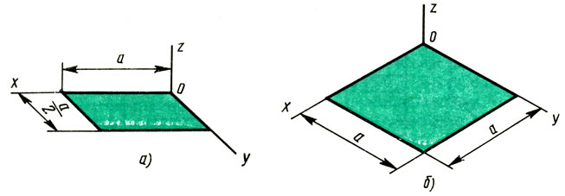
Рисунок 33 – Аксонометрические проекции квадрата: а - фронтальная диметрическая; б - изометрическая

Построение аксонометрической проекции треугольника показано на Рисунок 34, а и б.
Симметрично точке О (началу осей координат) по оси х откладывают половину стороны треугольника а/2, а по оси у - его высоту h (для фронтальной диметрической проекции половину высоты h/2). Полученные точки соединяют отрезками прямых.
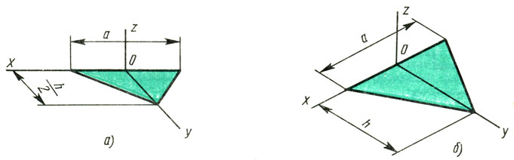
Рисунок 34 – Аксонометрические проекции треугольника: а - фронтальная диметрическая; б - изометрическая

Построение аксонометрической проекции правильного шестиугольника показано на Рисунок - 35.
По оси х вправо и влево от точки О откладывают отрезки, равные стороне шестиугольника. По оси у симметрично точке О откладывают отрезки s/2, равные половине расстояния между противоположными сторонами шестиугольника (для фронтальной диметрической проекции эти отрезки уменьшают вдвое). От точек m и n, полученных на оси у, проводят вправо и влево параллельно оси х отрезки, равные половине стороны шестиугольника. Полученные точки соединяют отрезками прямых.
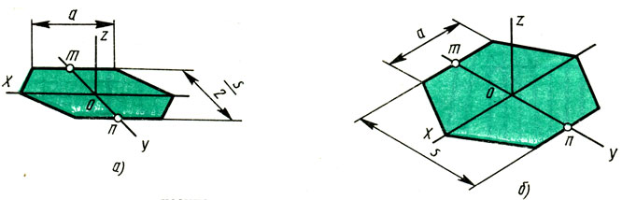
Рисунок 35 – Аксонометрические проекции правильного шестиугольника: а - фронтальная диметрическая; б - изометрическая

Вопросы к практическому занятию №5
Изучить теоретическую часть практической работы, ответить на ниже приведенные вопросы:
1. Как располагают оси фронтальной диметрической и изометрической проекций? Как их строят?
2. Какие размеры откладывают вдоль осей фронтальной диметрической и изометрической проекций и параллельно им?
3. Вдоль какой аксонометрической оси откладывают размер уходящих вдоль ребер предмета?
4. Назовите общие для фронтальной диметрической и изометрической проекций этапы построения.

Задание к практическому занятию №5
В тетради постройте аксонометрические проекции деталей, приведенных на Рисунок - 8.7, а, б, в - фронтальные диметрические, для деталей на Рисунок - 36, г, д, е - изометрические.
Размеры определите по числу клеток, считая, что сторона клетки равна 5 мм.
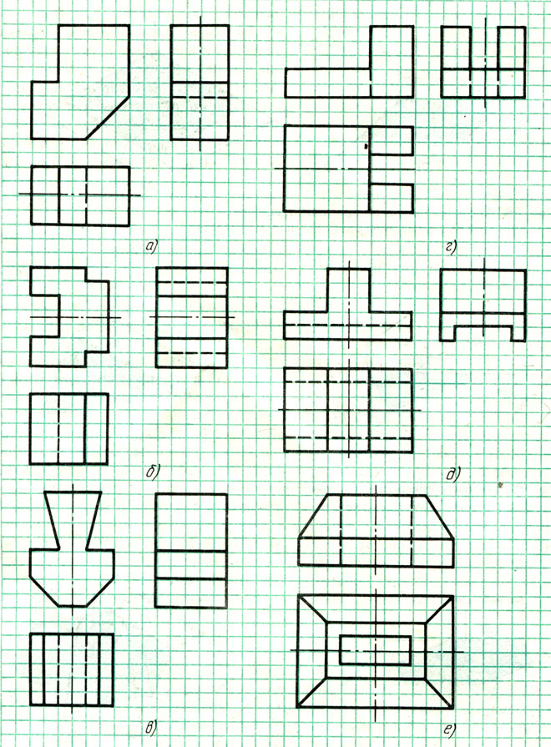
Рисунок 36 – Задание на построение аксонометрических проекций

Практическая подготовка №6. Тема: Геометрические тела

Алгоритм выполнения работы
Проецирование – это процесс построения изображения предмета на плоскости. Получившиеся при этом изображение называют проекцией предмета.
Точка – определённое место в пространстве.
Проецирование цилиндров
Наиболее простым является построение ортогональных проекций прямого кругового цилиндра с вертикальной осью.
Боковая поверхность цилиндра образована движением образующей АВ вокруг его оси по направляющей окружности его основания. На Рисунок 37а дано наглядное изображение этого цилиндра. На Рисунок – 37б показана последовательность построения трех его проекций – горизонтальной, фронтальной, профильной. Для упрощения построения основания цилиндра принято расположенным на горизонтальной плоскости проекций – Н.

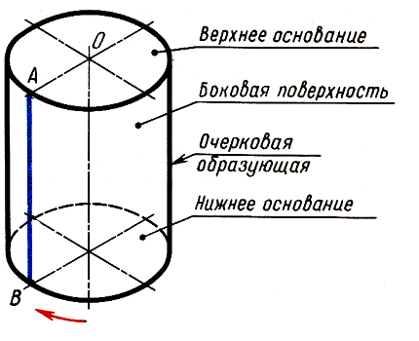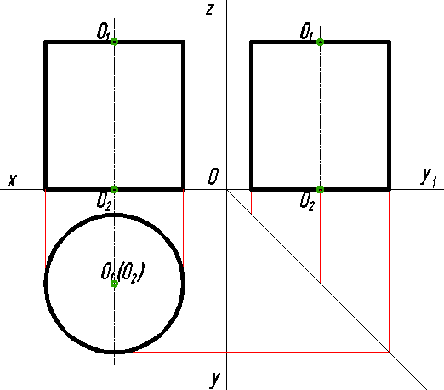

а) б)

Рисунок 37 – Проецирование цилиндра

Построение начинают с изображения основания цилиндра, т. е. двух проекций окружности (Рисунок 37б). Так как окружность расположена на плоскости Н, то ее горизонтальная проекция будет тождественна с самой окружностью, фронтальная проекция этой окружности и профильная представляет собой отрезок горизонтальной прямой линии длиной. Равной диаметру окружности основания. После построения основания проведем на фронтальной и профильной две контурные (очерковые) образующие и на них отложим высоту цилиндра. Далее проведем отрезок горизонтальной прямой являющейся фронтальной проекцией и профильной проекцией верхнего основания цилиндра. Горизонтальные проекции верхнего и нижнего оснований цилиндра совпадают (сливаются).
Проецирование конусов
Наглядное изображение прямого кругового конуса показано на Рисунок – 38а. Боковая поверхность этого конуса образована движением образующей SB около оси конуса по направляющей – окружности основания.

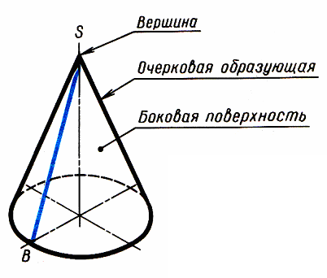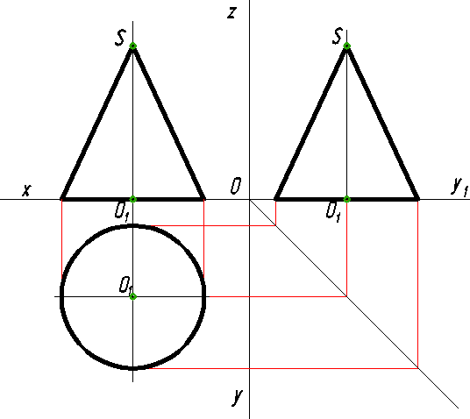

а) б)

Рисунок 38 – Проецирование конуса

Построение начинают с изображения основания конуса (Рисунок 38б). Так как окружность расположена на плоскости Н, то ее горизонтальная проекция будет тождественна с самой окружностью, фронтальная проекция этой окружности и профильная представляет собой отрезок горизонтальной прямой линии длиной. Равной диаметру окружности основания. После построения основания на фронтальной проекции и профильной из середины откладываем высоту конуса (Рисунок 38б). Полученную вершину конуса соединяем прямыми с концами фронтальной проекции основания и профильной проекции основания.
Проецирование пирамид
Построение трех проекций шестиугольной пирамиды (Рисунок 39а) напоминает построение предыдущих фигур.
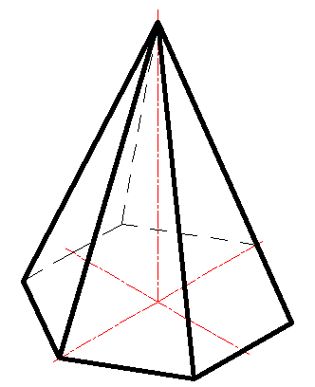
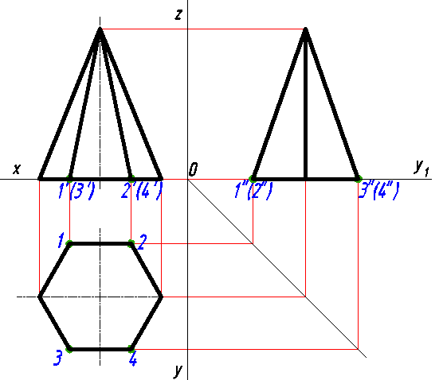

а) б)

Рисунок 39 – Проецирование пирамиды

Построение начинаем с основания пирамиды – правильного шестиугольного (Рисунок 39б). Его можно построить с помощью циркуля деление окружности на шесть равных частей. Затем при помощи вертикальных линий связи получаем фронтальную и профильную проекции основания и из их середины восстанавливаем перпендикуляр и на нем откладываем высоту пирамиды. Получаем вершину. Вершину соединяем прямыми, которые являются фронтальными проекциями ребер, с вершинами углов шестиугольника (профильные проекции трех задних ребер совпадают).
Проецирование прямой пятиугольной призмы
Построение трех проекций прямой пятиугольной призмы (Рисунок - 40а) также напоминает построение предыдущих фигур.

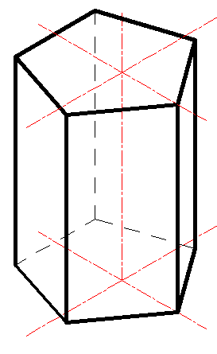
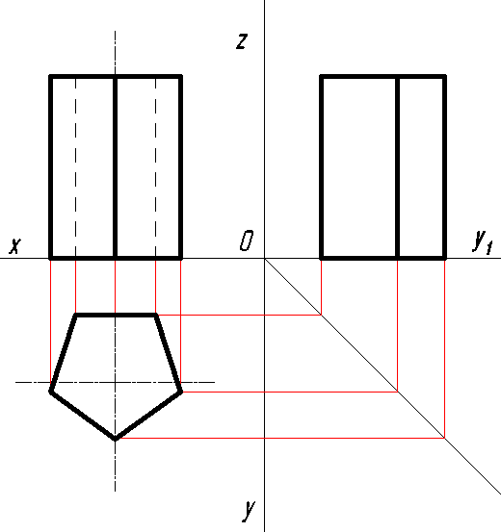

а) б)

Рисунок 40 – Проецирование прямой пятиугольной призмы

Построение начинаем с основания призмы – правильного пятиугольника (Рисунок - 40 б). Его можно построить с помощью циркуля деление окружности на пять равных частей. Затем при помощи вертикальных линий связи получаем фронтальную проекцию, где изображаем пять ребер, два из которых невидимы и профильную проекцию, где изображены три вертикальных ребра. Получаем вершину. Как и у проекций цилиндра, горизонтальная проекция верхнего и нижнего основания совпадают.

Построение аксонометрической проекции цилиндра
Построение начинаем с проведения аксонометрических осей, т. е. под углом 120⁰ друг к другу будут проходить оси x, y, z (Рисунок 41). Коэффициенты искажения по осям будут одинаковы, и равны 0,82, но для упрощения принимают равные единице.

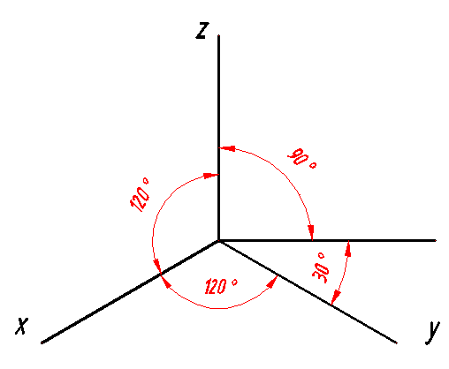
Рисунок 41 – Оси аксонометрической проекции

Изображаем нижнее основание цилиндра в виде овала. Для упрощения построение начало координат «О» располагаем в центре нижнего основания и ось Oz направлена вдоль оси цилиндра, в том случае, если основание параллельно горизонтальной плоскости проекции (Рисунок 42). Затем на оси Oz (или Oy) откладываем высоту цилиндра и на этой высоте строим изображение верхнего основания. Проведя касательную к овалам, получим аксонометрическую проекцию цилиндра (Рисунок 43).

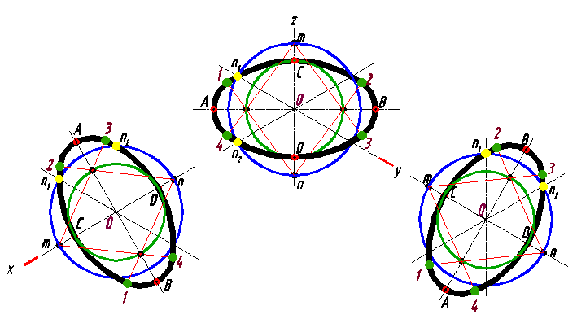
Рисунок 42 – Проецирование цилиндра

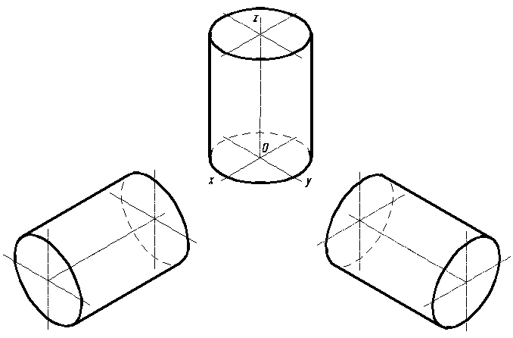
Рисунок 43 – Аксонометрическая проекция цилиндра

Построение аксонометрической проекции конуса
Строим основание конуса – овал аналогично построению основания цилиндра. Затем по оси Oz из центра (∙) О откладываем высоту конуса (∙) S. Из найденной (∙) S проводим касательную к основанию – овалу и получаем аксонометрическую проекцию конуса (Рисунок 44а). Но если усеченный конус, то из полученной (∙) S строем овал усеченной части конуса (Рисунок 44б).

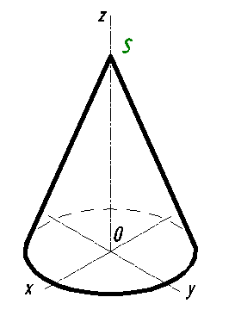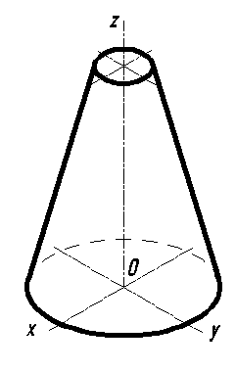
а) б)
Рисунок 44 – Построение аксонометрической проекции конуса

Построение аксонометрической проекции шестиугольной и пятиугольной призмы
Построение начинаем также, как и у цилиндра с построения осей изометрии. Аксонометрическую проекцию основания призмы – шестиугольник, построим как показано на Рисунок - 45б. Проекция основания дана на Рисунок – 45а. Обозначим точками все вершины основания, условно приняв, что ось x и y проходит через центр О, ось x по горизонтали, а ось y по вертикали. Потом переносим все значения вершин правильного шестиугольника в соответствии с пронумерованными вершинами основания с учетом расположения аксонометрических осей, соединим полученные точки в шестиугольник. Затем из каждой вершины основания проводим вертикальные линии, параллельно оси Oz равные высоте призмы. Полученные точки соединяем. Получили верхнее основание призмы. Видимый контур обводим основной толстой линией, а невидимый штриховой линией.

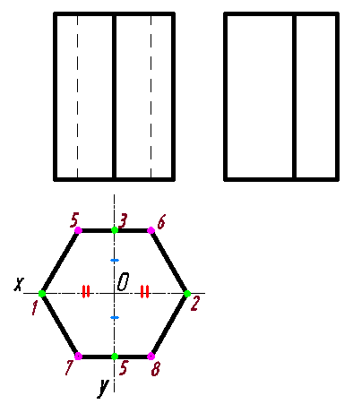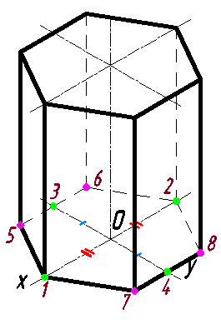
а) б)
Рисунок 45 – Проецирование шестиугольной призмы

Построение пятиугольной призмы (Рисунок 46) аналогично построению шестиугольной призмы.
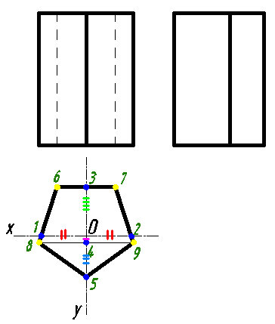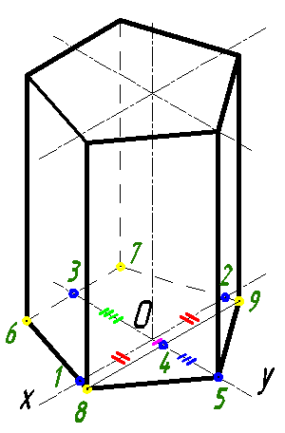

Рисунок 46 – Проецирование пятиугольной призмы

Построение аксонометрической проекции четырех угольной пирамиды
Аксонометрическую проекцию правильной четырехугольной призмы начинаем с вычерчивания аксонометрических осей для прямоугольной диметрической проекции, где коэффициенты искажения будут одинаковы для двух осей – Oz и Ox и равны единице, а для оси Oy коэффициент искажения будет равен 0,5. Построение начинаем основания пирамиды. Для этого откладываем по оси x полный размер стороны основания призмы, а по оси y – размер, сокращенный вдвое. Через полученные точки проведем отрезки прямых линий, параллельные осям x и y, получая диметрическую проекцию квадрата, являющегося основанием пирамиды. По оси z от точки «О» откладываем высоту пирамиды и получаем точку, соединяем с вершиной основания (Рисунок 47). Обводим видимый и невидимый контур.

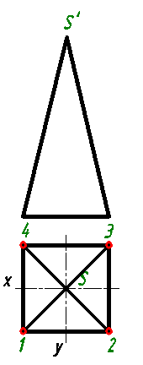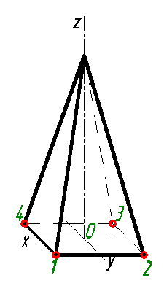

Рисунок 47 – Построение аксонометрической проекции четырехугольной пирамиды

Комплексный чертеж группы геометрических тел
Для развития пространственного воображения полезно выполнять комплексные чертежи группы геометрических тел и несложных моделей с натуры. Наглядное изображение группы геометрических тел показано на Рисунок 48.
Построение комплексного чертежа этой группы геометрических тел следует начинать с горизонтальной проекции, так как основания цилиндра, конуса и шестигранной пирамиды проецируются на горизонтальную плоскость проекции без искажений. С помощью вертикальных линий связи строим фронтальную проекцию. Профильную проекцию строим с помощью вертикальных и горизонтальных линий связи.

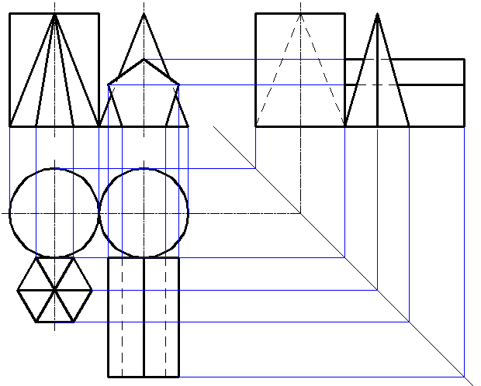
Рисунок 48 – Комплексный чертеж группы геометрических тел

Задание для практической подготовки № 6
1. На листе формата А3 вычертите рамку и графы основной надписи.
2. По двум заданным проекциям группы геометрических тел постройте третью проекцию (профильную) и постройте аксонометрическую проекцию группы тел по алгоритму выполнения задания на обратной стороне чертежа.
3. Выдержите требования к типам линий (ГОСТ 2.303-68).
4. Размеры наносить НЕ НАДО!
5. Линии построения третьего вида сохраните.
6. Заполните основную надпись.
Работа предусматривает выполнение заданий по индивидуальным (для каждого ученика) исходным данным.
Номера вариантов преподаватель утверждает самостоятельно.

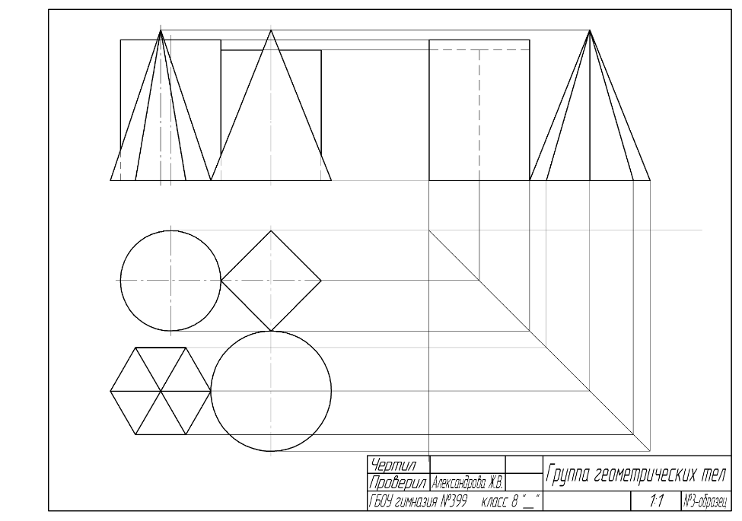
Основная надпись - эпюр
Рисунок 49 – Пример выполнения задания

Задания по вариантам
Вариант 1 Вариант 2
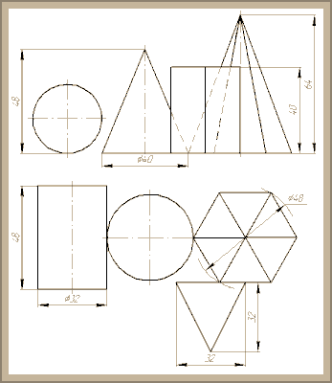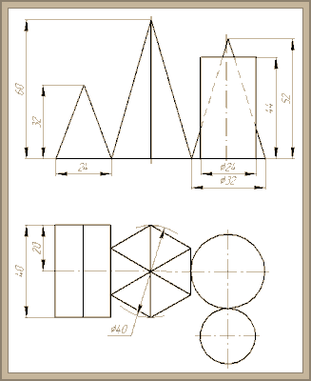

Вариант 3 Вариант 4

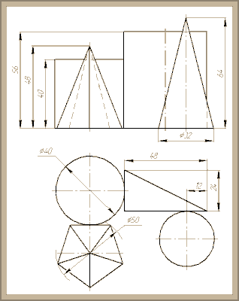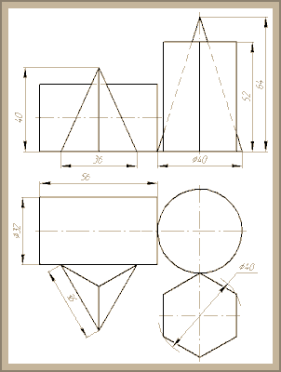

Вариант 5 Вариант 6

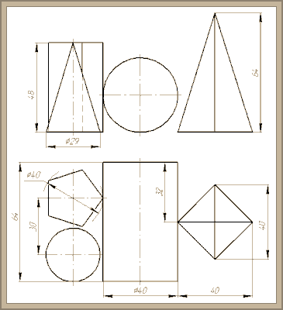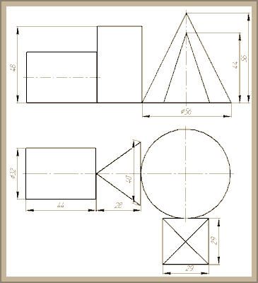

Вариант 7 Вариант 8

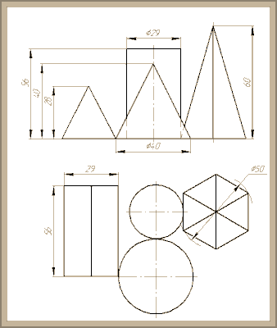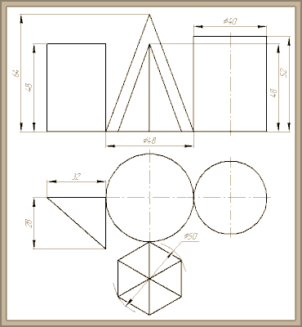

Вопросы для практической подготовки № 6
- Понятие проецирования.
- Понятие точки.
- Последовательность построения аксонометрической проекции конуса.
- Последовательность построения аксонометрической проекции усеченной пирамиды.
- Последовательность построения аксонометрической проекции окружности.

Практическая подготовка №7. Тема: Построение разверток поверхностей тел

Алгоритм выполнения работы
Разверткой поверхности многогранника называют плоскую фигуру, полученную при совмещении с плоскостью чертежа всех граней многогранника в последовательности их расположения на многограннике.
Чтобы построить развертку поверхности многогранника, нужно определить натуральную величину граней и вычертить на плоскости последовательно все грани. Истинные размеры ребер граней, если они спроецированы не в натуральную величину, находят способами вращения или перемены плоскостей проекций (проецированием на дополнительную плоскость)
Развертка поверхности прямой призмы представляет собой плоскую фигуру, составленную из боковых граней - прямоугольников и двух равных между собой многоугольников оснований. Для примера взята правильная прямая шестиугольная призма (рис. 50, а). Все боковые грани призмы - прямоугольники, равные между собой по ширине, и высоте Н; основания призмы - правильные шестиугольники со стороной, равной а. Так как истинные размеры граней нам известны, нетрудно выполнить построение развертки. Для этого на горизонтальной прямой последовательно откладывают шесть отрезков, равных стороне основания шестиугольника, т. е. 6а. Из полученных точек восставляют перпендикуляры, равные высоте призмы Н, и через конечные точки перпендикуляров проводят вторую горизонтальную прямую. Полученный прямоугольник (Н х 6а) является разверткой боковой поверхности призмы. Затем на одной оси пристраивают фигуры оснований - два шестиугольника со сторонами, равными а. Контур обводят сплошной основной линией, а линии сгиба - штрихпунктирной с двумя точками.
Подобным образом можно построить развертки прямых призм с любой фигурой в основании.
Развертка поверхности правильной пирамиды представляет собой плоскую фигуру, составленную из боковых граней - равнобедренных или равносторонних треугольников и правильного многоугольника основания. Для примера взята правильная четырехугольная пирамида (рис. 50, б). Решение задачи осложняется тем, что неизвестна величина боковых граней пирамиды, так как ребра граней не параллельны ни одной из плоскостей проекций. Поэтому построение начинают с определения истинной величины наклонного ребра SA. Определив способом вращения истинную длину наклонного ребра SA, равную s'a`₁ (рис. 50, б), из произвольной точки О, как из центра, проводят дугу радиусом s'a`₁. На дуге откладывают четыре отрезка, равные стороне основания пирамиды, которое спроецировано на чертеже в истинную величину. Найденные точки соединяют прямыми с точкой О. Получив развертку боковой поверхности, к основанию одного из треугольников пристраивают квадрат, равный основанию пирамиды.
Развертка поверхности прямого кругового конуса представляет собой плоскую фигуру, состоящую из кругового сектора и круга (рис. 50, в). Построение выполняют следующим образом. Проводят осевую линию и из точки, взятой на ней, как из центра, радиусом Rh равным образующей конуса sfd, очерчивают дугу окружности. В данном примере образующая, подсчитанная по теореме Пифагора, равна приблизительно
38 мм (L = √l5² + 35² = √l450 ≈ % 38 мм). Затем подсчитывают угол сектора по формуле
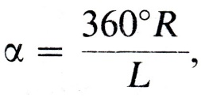
где R - радиус окружности основания конуса; L - длина образующей боковой поверхности конуса.
В данном примере α = 360°⋅15/38 ≈ 142,2°.
Этот угол строят симметрично относительно осевой линии с вершиной в точке s. К полученному сектору пристраивают круг с центром на осевой линии и диаметром, равным диаметру основания конуса.
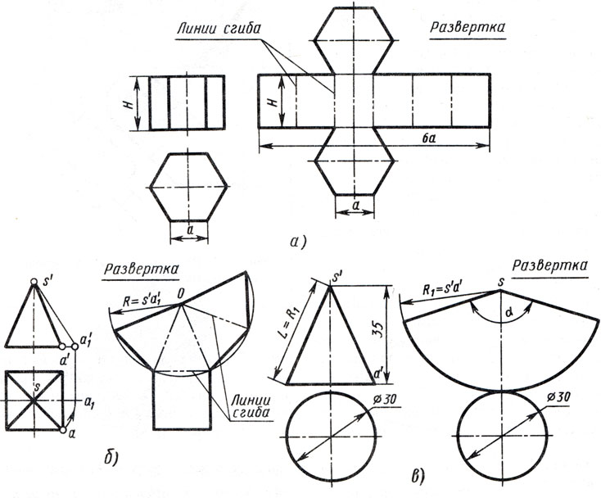
Рисунок 50 – Чертеж разверток поверхностей геометрических тел

Задание к практической подготовке № 7
Необходимо создать развертку куба и склеить правильный многогранник, каждая грань которого представляет собой квадрат.
Создание куба состоит из двух этапов: создание развертки и склеивание самой фигуры.
- Выбираем размеры квадрата - одной стороны нашего куба. Лист бумаги должен быть шириной не менее 3 сторон этого квадрата и длиной немного более 4 сторон.
- Чертим в длину нашего листа четыре квадрата, которые станут боковыми сторонами куба. Рисуем их строго на одной линии, вплотную друг к другу.
- Над и под любыми из квадратов рисуем по одному такому же квадрату.
- Дорисовываем полоски для склеивания, с помощью которых грани будут соединяться между собой. Каждые две грани должны соединяться одной полоской.
- Куб готов!
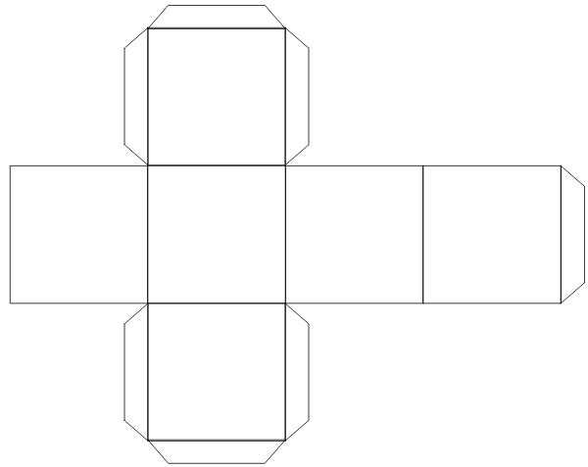

После рисования развертка вырезается ножницами и склеивайте ПВА. Клей очень тонким слоем равномерно размазываем кистью по поверхности склеивания. Соединяем поверхности и закрепляем в нужном положении на некоторое время, с помощью скрепки или небольшого груза. Срок схватывания клея где-то 30-40 минут. Ускорить высыхание можно методом нагрева, например, на батарее. После склеиваем следующие грани, закрепляем в нужном положении. И так далее. Так постепенно вы проклеите все грани куба. Используйте небольшие порции клея!

Вопросы к практической подготовке № 7
- Что называется, разверткой поверхности многогранника?
- Что представляет собой развертка поверхности прямой призмы?
- Как выполняют построение развертки поверхности прямой призмы?
- Что представляет собой развертка поверхности правильной пирамиды?
- Как выполняют построение развертки поверхности правильной пирамиды?
- Что представляет собой развертка поверхности прямого кругового конуса?
- Как выполняют построение развертки поверхности прямого кругового конуса?

Практическое занятие № 6. Технический рисунок модели

Теоретическая часть
Эскизом называется конструкторский документ, выполненный от руки, без применения чертежных инструментов, без точного соблюдения масштаба, но с обязательным соблюдением пропорций элементов деталей. Эскиз является временным чертежом и предназначен для разового использования. Эскиз должен быть оформлен аккуратно с соблюдением проекционных связей и всех правил, и условностей, установленных стандартами ЕСКД. Эскиз может служить документом для изготовления детали или для выполнения ее рабочего чертежа. Эскиз детали должен содержать все сведения о ее форме, размерах, шероховатости поверхностей, материале. На эскизе помещают и другие сведения, оформляемые в виде графического или текстового материала (технические требования и т. п.). Выполнение эскизов (эскизирование) производится на листах любой бумаги стандартного формата. В учебных условиях рекомендуется применять писчую бумагу в клетку или миллиметровку формата А3. Процесс эскизирования можно разбить на отдельные этапы:
- Ознакомление с деталью
При ознакомлении определяется форма детали (рис.51а, б) и ее основных элементов, на которые мысленно можно расчленить деталь. По возможности выясняется назначение детали и составляется общее представление о материале, обработке и шероховатости отдельных поверхностей, о технологии изготовления детали, о ее покрытиях и т. П
- Выбор главного вида и других необходимых изображений
Главный вид следует выбирать так, чтобы он давал наиболее полное представление о форме и размерах детали, а также облегчал пользование эскизом при ее изготовлении.
Изображения деталей на чертежах располагают так, чтобы на главном виде ось детали была параллельна основной надписи. Такое расположение главного вида облегчит пользование чертежом при изготовлении по нему детали.
По возможности следует ограничить количество линий невидимого контура, которые снижают наглядность изображений, поэтому следует уделять особое внимание применению разрезов и сечений.
Необходимые изображения следует выбирать и выполнять в соответствии с правилами и рекомендациями ГОСТ 2.305—68.

.
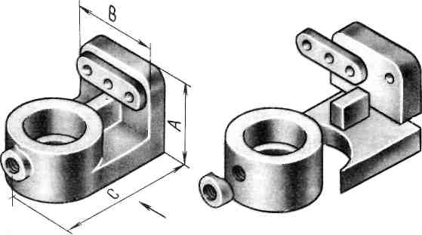

детали
Рисунок 51 – Принцип ознакомления с формой детали

- Выбор формата листа
Формат листа выбирается по ГОСТ 2.301—68 с таким учетом, чтобы величина и пропорции изображений позволяли четко отразить все элементы и нанести необходимые размеры и условные обозначения, а все изображения и надписи занимали не менее 80 % формата.
- Подготовка листа
Вначале следует ограничить формат рамкой и нанести контур рамки основной надписи.
- Компоновка изображений на листе
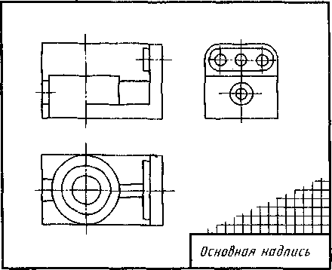
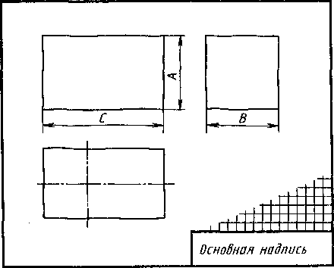
Выбрав глазомерный масштаб изображений, устанавливают на глаз соотношение габаритных размеров детали. После этого на эскизе наносят тонкими линиями прямоугольники с габаритными размерами детали. Прямоугольники располагают так, чтобы расстояния между ними и краями рамки были достаточными для нанесения размерных линий и условных знаков, а также для размещения технических требований.
а) б)
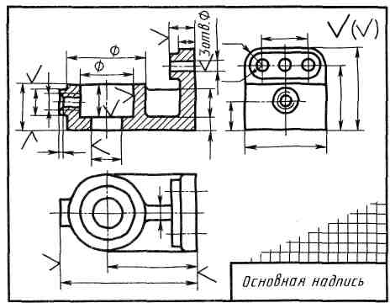
в)
Рисунок 52 – Этапы эскизирования детали

- Нанесение изображений элементов детали
Внутри полученных прямоугольников наносят тонкими линиями изображения элементов детали. При этом необходимо соблюдать пропорции их размеров и обеспечивать проекционную связь всех изображений, проводя соответствующие осевые и центровые линии.
- Оформление видов, разрезов и сечений
Далее на всех видах уточняют подробности, не учтенные при выполнении этапа VI (например, скругления, фаски). В соответствии с ГОСТ 2.305—68 оформляют разрезы и сечения, затем наносят графическое обозначение материала (штриховка сечений) по ГОСТ 2.306—68 и производят обводку изображений соответствующими линиями по ГОСТ 2.303—68.
- Нанесение размерных линий и условных знаков
Размерные линии и условные знаки, определяющие характер поверхности (диаметр, радиус, квадрат, конусность, уклон, тип резьбы и т. п.), наносят по ГОСТ 2.307—68. Одновременно намечают шероховатость отдельных поверхностей детали и наносят условные знаки, определяющие шероховатость.
- Нанесение размерных чисел
При помощи измерительных инструментов определяют размеры элементов и наносят размерные числа на эскизе. Если у детали имеется резьба, то необходимо определить ее параметры и указать на эскизе соответствующее обозначение резьбы.
- Окончательное оформление эскиза
При окончательном оформлении заполняется основная надпись. В случае необходимости приводятся сведения о предельных отклонениях размеров, формы и расположения поверхностей; составляются технические требования и выполняются пояснительные надписи.
Выполняя эскиз детали с натуры, следует критически относиться к форме и расположению отдельных ее элементов. Так, например, дефекты литья (неравномерность толщин стенок, смещение центров отверстий, неровные края, асимметрия частей детали, необоснованные приливы и т. п.) не должны отражаться на эскизе. Стандартизованные элементы детали (проточки, фаски, глубина сверления под резьбу, скругления и т. п.) должны иметь оформление и размеры, предусмотренные соответствующими стандартами.
Обмер детали производят измерительными инструментами, представленными на рисунке
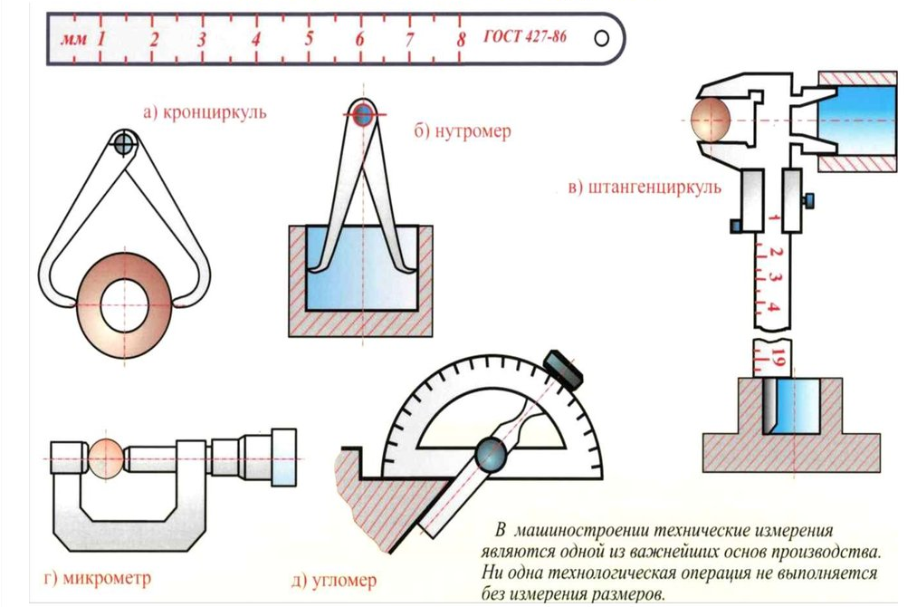

Рисунок 53 – Измерительные инструменты

Задание к практическому занятию № 6
Выполнить эскиз штуцера. Задание (деталь металлическая) получить у ведущего преподавателя.
Порядок выполнения задания:
- изучить конструкцию металлической детали.
- эскиз выполнить на клетчатой или миллиметровой бумаге формата А3;
- количество необходимых изображений и главный вид выбрать в соответствии с целесообразностью: изображения детали (за главное изображение выбрать то, которое дает наиболее полное представление о форме и размерах детали, детали, имеющие ось вращения, располагаются осью вращения параллельно основной надписи);
- количество изображений должно быть наименьшим и в то же время таким, чтобы полностью отобразить форму всех элементов детали;
- глазомерный масштаб выбрать так, чтобы изображение занимало 80 % формата;
- размеры проставить в соответствии с ГОСТ 2.307-68;
- выполнить совмещение вида с разрезом;
- обмер детали произвести при помощи измерительных инструментов, например, с помощью штангенциркуля;
- проставить шероховатость поверхностей в соответствии с ГОСТ 2.309-73;
- проставить ГОСТ на материал, из которого сделан штуцер (Сталь 45 ГОСТ 1050-88);
- проставить размеры.
Образец выполнения задания на рисунке 54.

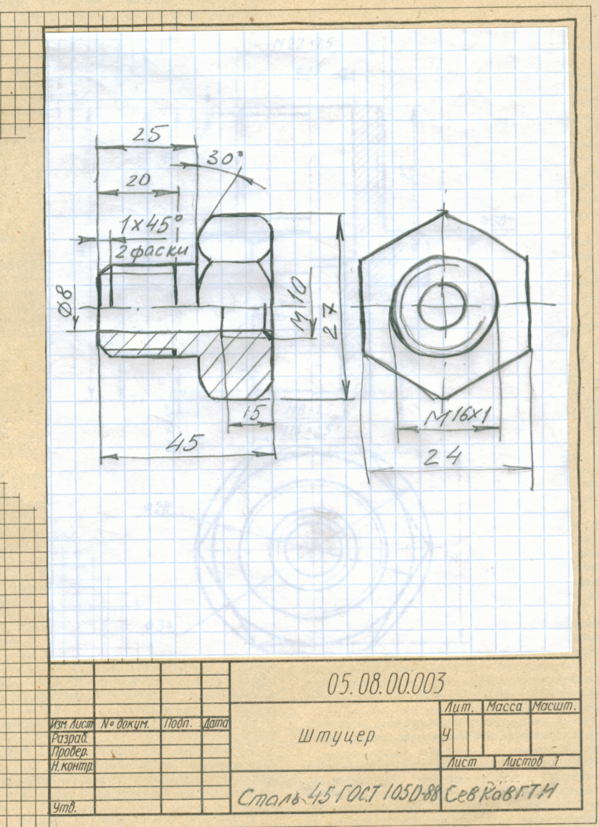
Рисунок 54 – Пример выполнения задания эскиз штуцера

Вопросы к практическому занятию № 6
1. Что называется эскизом?
2. Чем отличается чертеж от эскиза?
3. В какой последовательности выполняется эскиз?
4. Какие инструменты используют для обмера деталей?

Практическая подготовка №8. Тема: Разрезы

Алгоритм выполнения работы
Разрез – изображение предмета, мысленно рассеченного одной или несколькими плоскостями. На разрезе показывают то, что получается в секущей плоскости и за ней. Разрезы называются простыми при использовании одной секущей плоскости. В зависимости от положения секущей плоскости относительно плоскости проекций разрезы называют горизонтальными, вертикальными. Вертикальные разрезы называют фронтальными и профильными в зависимости от того, какой плоскости проекций они параллельны. Когда секущая плоскость совпадает с плоскостью симметрии предмета в целом, а соответствующие изображения расположены в непосредственной проекционной связи и не разделены какими-либо другими изображениями, положение секущей плоскости не обозначают и разрез надписью не сопровождают.
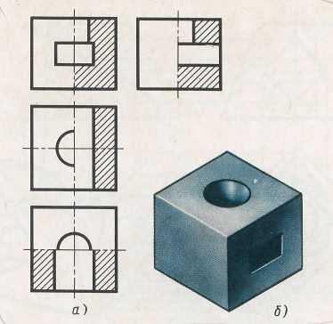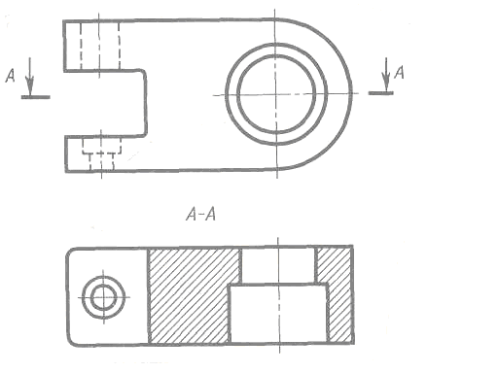 в)

Рисунок 55– Изображение простых разрезов
а) простой разрез с секущей плоскостью, совпадающей с осью симметрии; б) изометрическое изображение детали; в) горизонтальный разрез с обозначением секущей плоскости.

Положение секущей плоскости обозначают на чертеже разомкнутой линией. Штрихи разомкнутой линии не должны пересекать контур изображения. На штрихах линии сечения перпендикулярно к ним ставят стрелки, указывающие направление взгляда. Стрелки наносят на расстоянии 2— 3 мм от внешнего конца штриха линии сечения (рисунок 56).

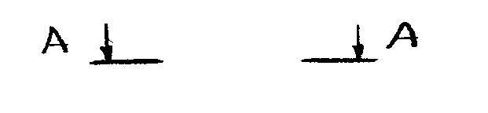
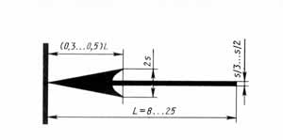
Рисунок 56 – Обозначение разреза
Обозначают прописной буквой русского алфавита. Буквы наносят около стрелок, указывающих направление взгляда, в местах пересечения со стороны внешнего угла. Разрез отмечают надписью по типу А-А. Повернутый разрез обозначают знаком представленным на рисунке 57.

Рисунок 57 – Обозначение повернутого разреза

Для симметричных деталей рекомендуется выполнять совмещение половины вида с половиной разреза. Разделяющей линией служит ось симметрии. При этом, как правило, располагают разрез справа от вертикальной или внизу от горизонтальной оси симметрии. Разрез, служащий для выяснения устройства предмета лишь в отдельном, ограниченном месте, называют местным. Местный разрез выделяют на виде сплошной волнистой линией или сплошной тонкой линией с изломом. Она не должна совпадать с какими-либо другими линиями изображения (Рисунок - 58в). Если на наружной поверхности предмета расположена какая-либо контурная линия, совпадающая с осью симметрии, например ребро призмы, то разрез делают несколько меньше половины, разделяя вид с разрезом тонкой волнистой линией (Рисунок - 58б). При совпадении контурной линии с осью симметрии внутренней поверхности предмета, то разрез делают больше половины (Рисунок - 58а).
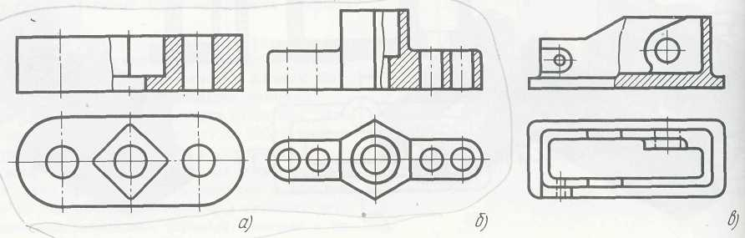

Рисунок 58 – Соединение части вида с частью разреза

Кроме простых разрезов, когда применяется одна плоскость, употребляются разрезы сложные при двух и более секущих плоскостях.
Сложные разрезы разделяются на ступенчатые и ломаные.
Сложный разрез, образованный двумя и более секущими параллельными плоскостями, называется ступенчатым. Ступенчатые разрезы могут быть горизонтальными, фронтальными и профильными.

Задание к практической подготовке № 8
Перечертить в тонких линиях задание.
На главном виде и виде сверху выполнить простой разрез.
Выполнить обводку чертежа.
Проставить размеры.
Заполнить основную надпись.

Вариант № 1,3,5,7,9 Вариант № 2,4,6,8,0
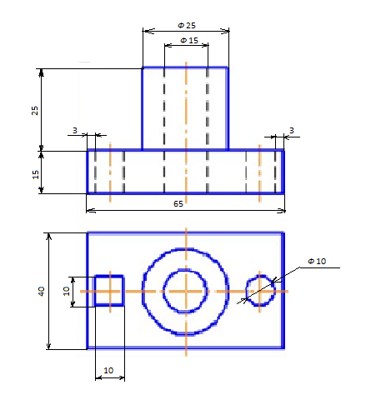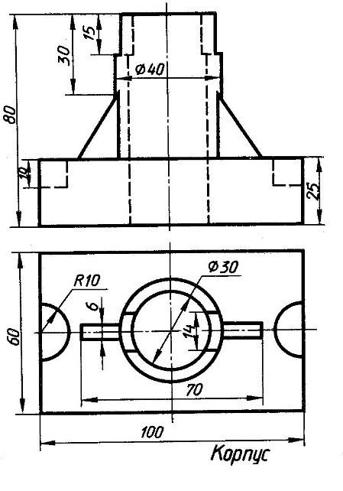

Вопросы к практической подготовке № 8
- Что такое разрез.
- Виды разрезов.
- Если с осью симметрии совпадает линия контура, то как выполняют соединение частей вида и разреза.
- В каком случае допускается соединять часть вида с частью разреза?

Практическая подготовка №9. Тема: Сечения

Алгоритм выполнения работы
Cечением называется изобpажение фигуpы, получающейся пpи мысленном pассечении пpедмета секущей плоскостью (Рисунок 59).
Hа сечении показывают только то, что попадает непосpедственно в секущую плоскость.
Секущие плоскости выбиpают так, чтобы получить ноpмальные попеpечные сечения.
Сечения делятся на:
- сечения, входящие в состав pазpеза (Рисунок 60);
- сечения, не входящие в состав pазpеза Рисунок 60).
Hе входящие в состав pазpеза делятся на:
- вынесенные (Рисунки 59а; 59в; 60; 61а; 62а; 63);
- наложенные (Рисунки 59б; 61б; 62б).
Вынесенные сечения являются пpедпочтительными и их допускается pасполагать в pазpыве между частями одного и того же вида, на пpодолжении следа секущей плоскости пpи симметpичной фигуpе сечения, на любом месте поля чеpтежа, а также с повоpотом (Рисунки 59а, в; 60; 61а; 62а; 63а).
Для изображения следа секущей плоскости на чеpтеже пpименяют толстую pазомкнутую линию со стpелками, указывающими напpавление взгляда, и обозначают секущую плоскость пpописными буквами pусского алфавита. Сечение сопpовождается надписью по типу А-А (Рисунок 59).
Соотношение pазмеpов стpелок и штpихов pазомкнутой линии должны соответствовать Рисунку 59. Hачальный и конечный штpихи не должны пеpесекать контуp изобpажения.
Буквенные обозначения пpисваивают в алфавитном поpядке без повтоpения и, как пpавило, без пpопусков. Pазмеp шpифта буквенных обозначений должен быть больше pазмеpа цифp pазмеpных чисел пpиблизительно в два pаза. Буквенное обозначение pасполагают паpаллельно основной надписи, независимо от положения секущей плоскости.
В общем случае, когда сечение располагается на любом свободном месте на чертеже, положение следа секущей плоскости изображается, как указано выше, а изображение сечения сопровождается надписью, соответствующей имени секущей плоскости (рисунок 59а; 60б).
В случаях, показанных на Рисунках: 59 б, в; 62а, б; 63а (сечения наложенные; сечения, выполненные в разрыве вида; сечения, выполненные на продолжении следа секущей плоскости) — для симметpичных сечений след секущей плоскости не изображают и сечение надписью не сопpовождают.
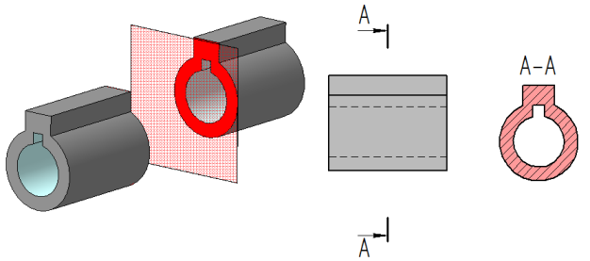
Рисунок 59 а
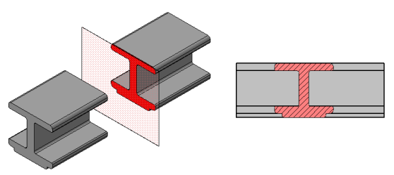
Рисунок 59 б
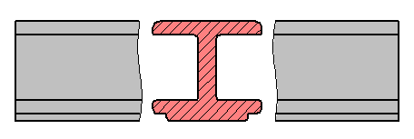
Рисунок 59 в
Для несимметpичных сечений, pасположенных в pазpыве, или наложенных, след секущей плоскости изображают, но буквами не сопровождают (Рисунок 61). Сечение также не сопровождают надписью.
Контур вынесенного сечения выполняется толстой сплошной линией (основной линией), а контур наложенного сечения — тонкой сплошной линией, при этом контур вида не прерывается.
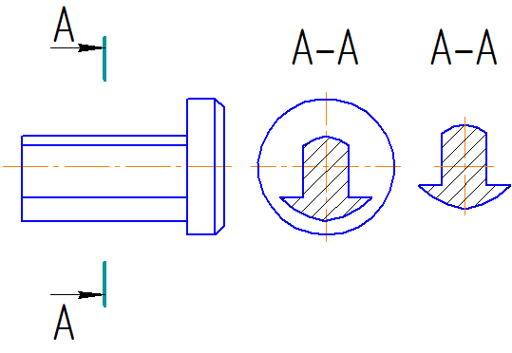
Рисунок 60

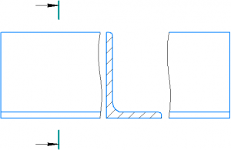 | 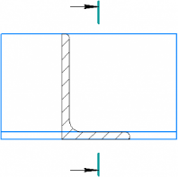
а | б
Рисунок 61
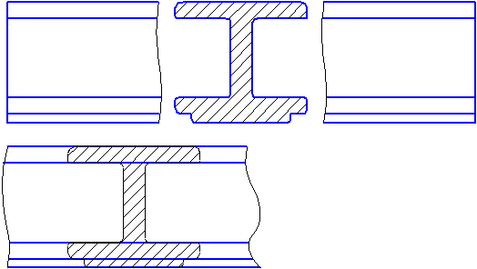
Рисунок 62 а, б

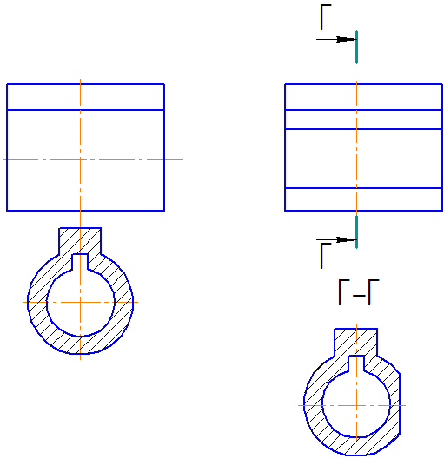
а | б
Рисунок 63

Для нескольких одинаковых сечений одного и того же пpедмета линии сечения обозначают одной буквой и вычеpчивают одно сечение. Если пpи этом секущие плоскости напpавлены под pазными углами, то знак «Повернуто» не наносят (Рисунок 64).
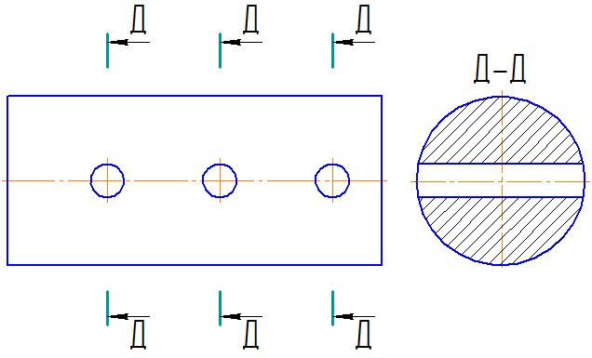
Рисунок 64

Задание к практической подготовке № 9
- Начертить рамку и основную надпись
- Проанализировать геометрические формы сегментов вала, определить масштаб будущего чертежа
- Вычертить чертеж вала
- Начертить сечение плоскостью А расположить на продолжении следа секущей плоскостью
- Сечение плоскостью Б расположить на свободном поле чертежа
- Сечение плоскостью В расположить в проекционной связи
- Нанести размеры
- Проверить чертеж
- Выполнить обводку, заполнить основную надпись

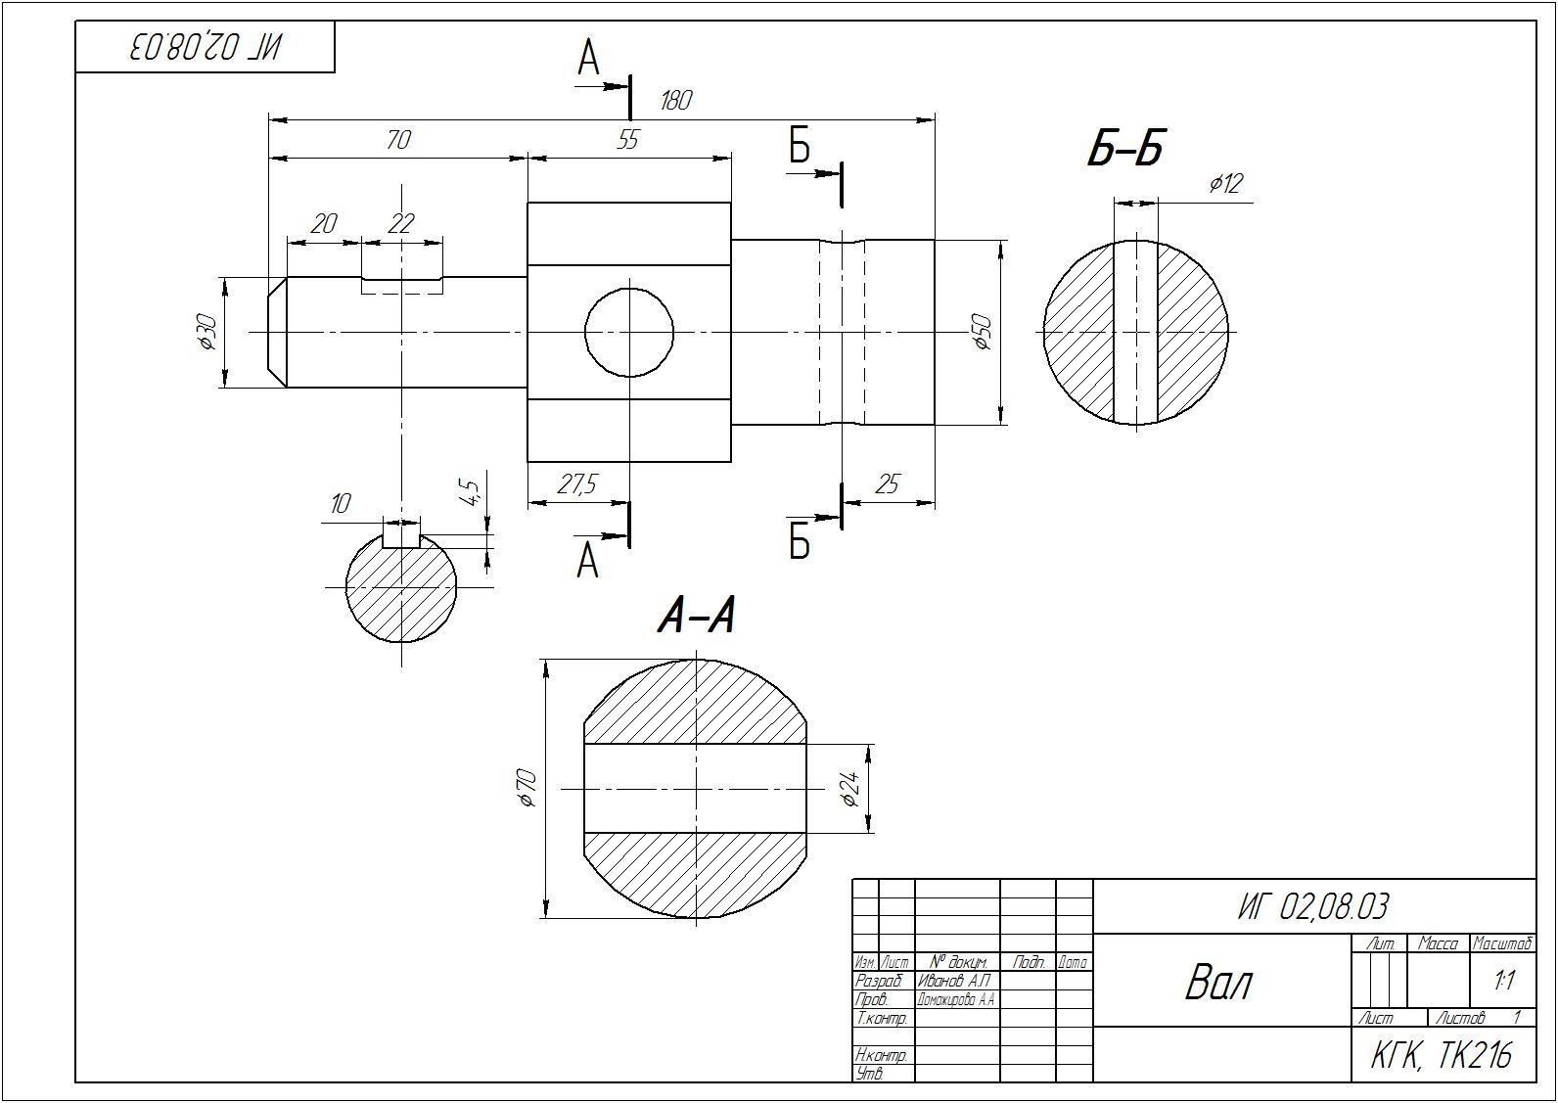

Рисунок 65 - Пример выполнения графической работы «Сечения»

Варианты задания
Вариант 1
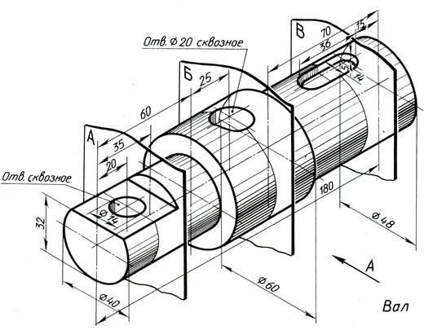

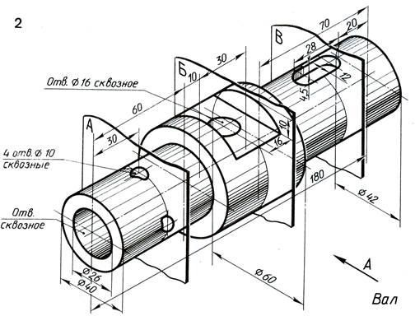
Вариант 2

Вариант 3
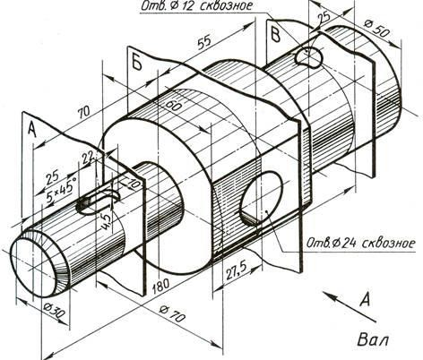

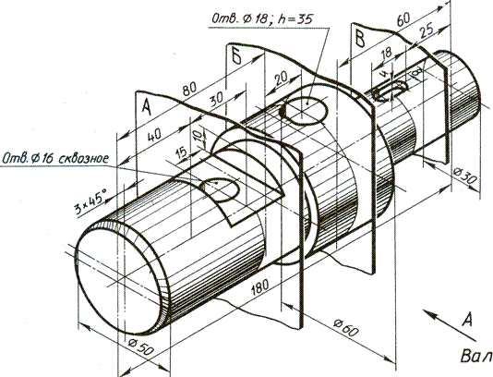
Вариант 4

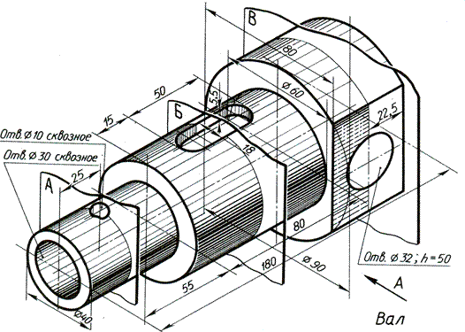
Вариант 5

Вариант 6
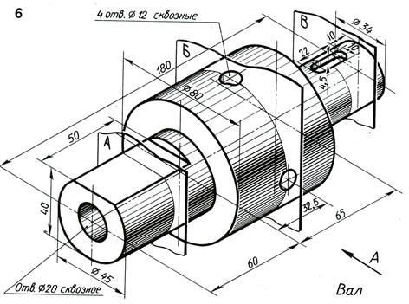

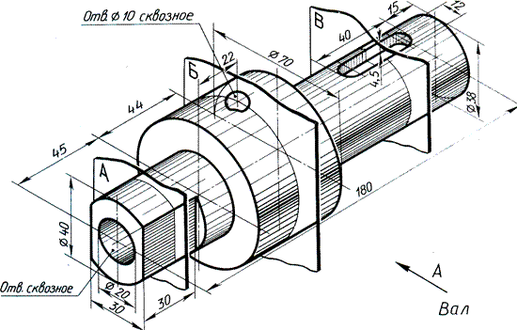
Вариант 7

Вопросы к практической подготовке №8
  - Что такое сечение?
  - Какое сечение бывает?
  - Как выполняется сечение детали?

Практическое занятие № 7. Резьбовые соединения

Теоретическая часть
Виды соединения деталей и правила их изображения на чертежах.
Изделия подразделяются на детали, сборочные единицы, комплексы и комплекты.
Соединение - совокупность сборочных операций по соединению деталей различными способами (свинчиванием, сочленением, клепкой, сваркой, пайкой, опресовкой, развальцовкой, склеиванием, сшивкой, укладкой и т.п.).
Классификация видов соединения деталей
По конструкции и условиям эксплуатации соединения деталей могут быть разделены на подвижные и неподвижные.
Соединение неподвижное - соединение деталей, обеспечивающее неизменность их взаимного положения при работе. Например, сварные, соединения с помощью крепежных изделий и др.
Соединение подвижное - соединение, при котором детали имеют возможность относительного перемещения в рабочем состоянии. Например, зубчатое соединение.
В зависимости от возможности демонтажа соединения подразделяются на разъемные и неразъемные.
Соединение разъемное - соединение, которое можно многократно разъединять и соединять, не деформируя при этом ни соединяемые, ни крепежные детали. Например, резьбовое, соединение болтом, винтом, клиновое, шпоночное, зубчатое, и др.
Соединение неразъемное - соединение, которое нельзя разъединить без нарушения формы деталей или их соединяющего элемента. Например, соединение сварное, паяное, заклепочное и др.
Резьбовые соединения
Резьбовое соединение - соединение деталей при помощи резьбы.
Резьба - чередующиеся выступы и впадины на поверхности тела вращения, расположенные по винтовой линии; применяется как средство соединения, уплотнения или обеспечения заданных перемещений деталей машин, механизмов, приборов, аппаратов, сооружений (рисунок 66).
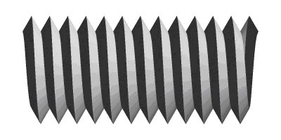
Рисунок 66 - Резьба
Основные параметры резьбы
Виток резьбы - часть резьбы, образованной при одном повороте профиля вокруг оси вращения (рисунок 67).
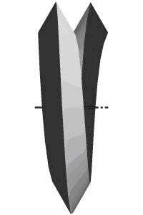
Рисунок 67 - Виток резьбы
Наружный диаметр резьбы (d) - диаметр воображаемого цилиндра, описанного вокруг вершин наружной резьбы или вписанного во впадины внутренней резьбы (рисунок 68).
Номинальный диаметр резьбы - диаметр, условно характеризующий размеры резьбы и используемый при ее обозначении.
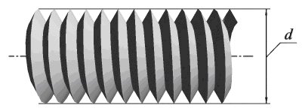
Рисунок 68 - Наружный диаметр резьбы
Внутренний диаметр резьбы (d1) - диаметр воображаемого цилиндра, вписанного во впадины наружной резьбы или описанной вокруг вершин внутренней резьбы (рисунок 69).
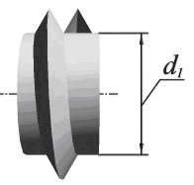
Рисунок 69 - Внутренний диаметр резьбы
Профиль резьбы - плоская фигура, получаемая в плоскости, проходящей через ось резьбы.
Высота профиля (H) - радиально измеренная высота основного расчетного теоретического профиля (высота исходного треугольного профиля), общего для резьбы на стержне и в отверстии.
Угол профиля - угол между боковыми сторонами профиля, измеренный в осевой плоскости резьбы (рисунок 70).
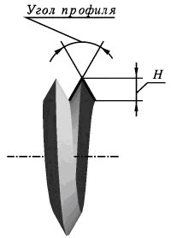
Рисунок 70 - Профиль резьбы

Шаг резьбы (P) - расстояние между соседними одноименными точками профиля в направлении, параллельном оси резьбы той же винтовой поверхности (рисунок 71).
Ход резьбы (Ph) – это расстояние по линии, параллельной оси резьбы, между исходной средней точкой на боковой стороне резьбы и средней точкой, полученной при перемещении исходной по винтовой линии на угол 360°, в однозаходной резьбе ход равен шагу, в многозаходной - произведению шага на число заходов n: Ph = nP (рисунок 71).
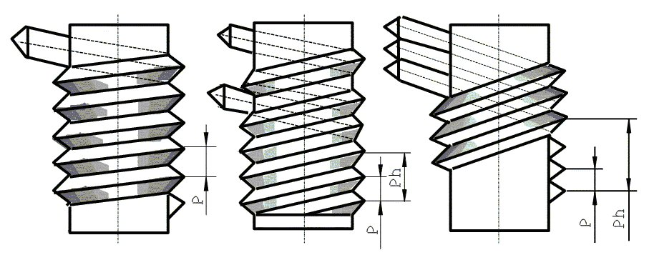
Рисунок 71 - Основные параметры резьбы

Рабочая высота профиля (h) - наибольшая высота соприкосновения сторон профиля резьбовой пары, измеренная радиально (рисунок 72).
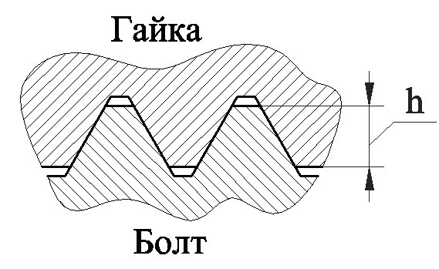
Рисунок 72 - Рабочая высота профиля
Длина свинчивания (L) - длина участка взаимного перекрытия наружной и внутренней резьб в осевом направлении.
Классификация резьб
Для классификации резьбы используются следующие основные признаки (рисунок 73):
- форма профиля;
- форма поверхности, на которой выполнена резьба;
- расположение резьбы;
- величина шага;
- число и направление заходов;
- эксплуатационное назначение.
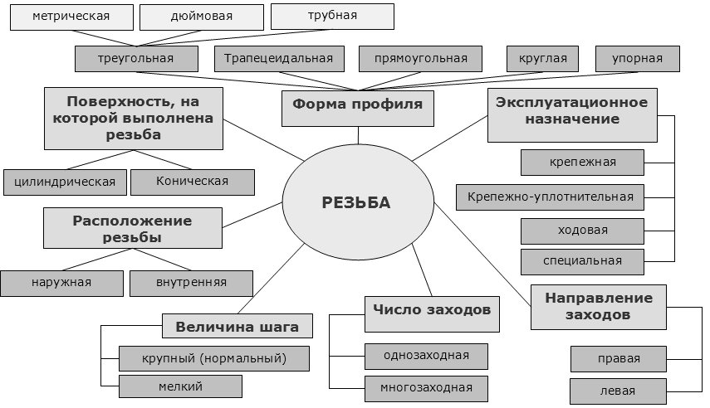
Рисунок 73 - Классификация резьб
Резьба метрическая
Профиль резьбы установлен ГОСТ 9150-81 и представляет собой треугольник с углом при вершине 60о (рисунок 74).
Это основной вид крепежной резьбы, предназначенной для соединения деталей непосредственно друг с другом или с помощью стандартных изделий, имеющих метрическую резьбу, таких как болты, винты, шпильки, гайки.
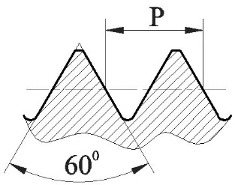
Рисунок 74 - Профиль метрической резьбы
Основные элементы и параметры ее задаются в миллиметрах (ГОСТ 24705-81).
Согласно ГОСТ 8724-81 метрические резьбы выполняются с крупным и мелким шагом на поверхностях диаметров от 1 до 68 мм - свыше 68 мм резьба имеет только мелкий шаг, при чем мелкий шаг резьбы может быть разным для одного и того же диаметра, а крупный имеет только одно значение. Крупный шаг в условном обозначении резьбы не указывается. Например: для резьбы диаметром 10 мм крупный шаг резьбы равен 1,5 мм, мелкий - 1,25; 1; 0,75; 0,5 мм.
Примеры условного обозначения:
М18-6g резьба метрическая наружная номинальный диаметр 18 мм шаг крупный, поле допуска резьбы 6g;
М18х0,5-6g резьба метрическая наружная номинальный диаметр 18 мм, поле допуска резьбы 6g, шаг мелкий Р=0,5;
М18LH-6g резьба метрическая наружная номинальный диаметр 18 мм шаг крупный, поле допуска резьбы 6g, левая;
М18-6Н резьба метрическая внутренняя номинальный диаметр 18 мм шаг крупный, поле допуска резьбы 6Н.
Резьба дюймовая
В настоящее время не существует стандарт, регламентирующий основные размеры дюймовой резьбы. Ранее существовавший ОСТ НКТП 1260 отменен, и применение дюймовой резьбы в новых разработках не допускается.
Резьба треугольного профиля с углом при вершине 55^{о} (рисунок 75).
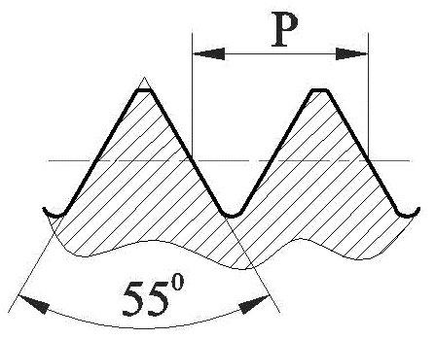
Рисунок 75 - Профиль дюймовой резьбы
Трубная цилиндрическая резьба
В соответствии с ГОСТ 6367-81 трубная цилиндрическая резьба имеет профиль дюймовой резьбы, т. е. равнобедренный треугольник с углом при вершине, равным 55° (рисунок 76).
Резьба стандартизована для диаметров от 1/16" до 6" при числе шагов z от 28 до 11. Номинальный размер резьбы условно отнесен к внутреннему диаметру трубы (к величине условного прохода). Так, резьба с номинальным диаметром 1 мм имеет диаметр условного прохода 25 мм, а наружный диаметр 33,249 мм.
Рисунок 76 - Профиль трубной цилиндрической резьбы
Примеры условного обозначения:
G11/2 -А резьба трубная цилиндрическая,11/2 условный проход в дюймах, класс точности А;
G11/2LH-B-40 резьба трубная цилиндрическая,11/2 условный проход в дюймах, левая, класс точности В, длина свинчивания 40 мм.
Резьба трапецеидальная
Резьба с профилем в виде равнобочной трапеции с углом 30о (рисунок 77). Применяется для передачи возвратно-поступательного движения или вращения в тяжело нагруженных подвижных резьбовых соединениях. Часто используется при изготовлении ходовых винтов, согласно ГОСТ 24738-81 выполняется на поверхностях диаметров от 8 до 640 мм.
Трапецеидальная резьба может быть однозаходной (ГОСТ 24738-81, ГОСТ 24737-81) и многозаходной (ГОСТ 24739-81). ГОСТ 9484-81 устанавливает профиль трапецеидальной резьбы.
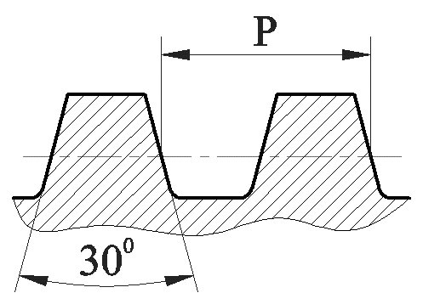
Рисунок 77 - Профиль трапецеидальной резьбы
Пример условного обозначения:
Tr40х6 - трапецеидальная однозаходная резьба с наружным диаметром 40 мм, шагом 6 мм.
Резьба упорная
Резьба с профилем в виде неравнобочной трапеции с углом рабочей стороны 3о и нерабочей - 30о (Рисунок - 78). Упорная резьба, как и трапецеидальная, может быть однозаходной и многозаходной. Выполняется на поверхностях диаметров от 10 до 640 мм (ГОСТ 10177-82). Применяется для передачи больших усилий, действующих в одном направлении: в домкратах, прессах и т.д.
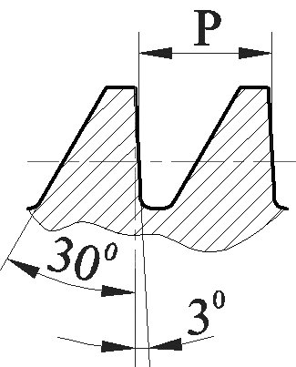
Рисунок 78 - Профиль упорной резьбы
Пример условного обозначения:
S80Х10 - упорная однозаходная резьба с наружным диаметром 80 мм, шагом 10 мм;
S80Х20(P10) - упорная многозаходная резьба с наружным диаметром 80 мм, величина хода 20 мм, шаг 10 мм
Резьба прямоугольная (квадратная)
Резьба с прямоугольным (или квадратным) нестандартным профилем, поэтому все ее размеры указываются на чертеже. Применяется для передачи движения тяжело нагруженных подвижных резьбовых соединений. Обычно выполняется на грузовых и ходовых винтах (рисунок 79).
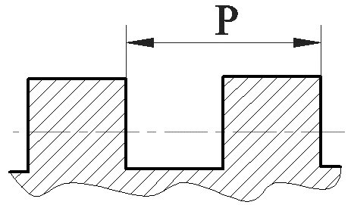
Рисунок 79 - Профиль прямоугольной резьбы
Резьба круглая
Резьба с круглым профилем (ГОСТ 9484-81) (рисунок 80). Обладает сравнительно большим сроком службы и повышенным сопротивлением при значительных нагрузках. Применяется для часто свинчиваемых соединений (шпиндели, вентили и т.д.), работающих в загрязненной среде, а также для тонкостенных деталей с накатанной или штампованной резьбой, например, цоколь электролампы.
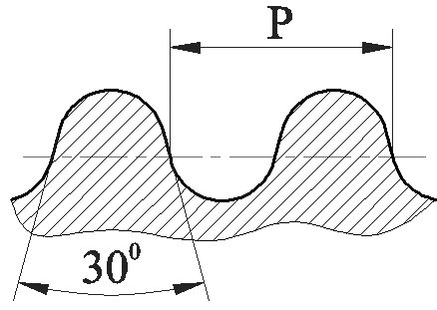
Рисунок 80 - Профиль круглой резьбы
Пример условного обозначения:
Rd16 - круглая резьба с наружным диаметром 16 мм.
Если резьба круглая применяется в соединениях санитарно-технической арматуры, то обозначение будет следующим: Кр12х 2,54 ГОСТ 13536-68.
Эксплуатационное назначение резьбы
Крепежная резьба обеспечивает полное и надежное соединение деталей при различных нагрузках и при различном температурном режиме. К этому типу относятся метрическая.
Крепежно-уплотнительная резьба предназначена для обеспечения плотности и непроницаемости резьбовых соединений (без учета ударных нагрузок). К этому типу относятся метрическая с мелким шагом, трубная цилиндрическая и коническая резьбы и коническая дюймовая резьба.
Ходовая резьба служит для преобразования вращательного движения в поступательное. Она воспринимает большие усилия при сравнительно малых скоростях движения. К этому типу относятся резьбы: трапецеидальная, упорная, прямоугольная, круглая.
Специальная резьба имеет специальное назначение и применяется в отдельных специализированных отраслях производства. К ним можно отнести следующие:
- метрическая тугая резьба - резьба, выполненная на стержне (на шпильке) и в отверстии (в гнезде) по наибольшим предельным размерам; предназначена для образования резьбовых соединений с натягом;
- метрическая резьба с зазорами - резьба с необходимая для обеспечения легкой свинчиваемости и развинчиваемости резьбовых соединений деталей, работающих при высоких температурах, когда создаются условия для схватывания (сращивания) окисных пленок, которыми покрыта поверхность резьбы;
- часовая резьба (метрическая) - резьба, применяемая в часовой промышленности (диаметры от 0,25 до 0,9 мм);
- резьба для микроскопов - резьба, предназначена для соединения тубуса с объективом; имеет два размера: 1) дюймовая - диаметр 4/5 І (20,270 мм) и шаг 0,705 мм (36 ниток на 1І); 2) метрическая - диаметр 27 мм, шаг 0,75 мм;
- окулярная многозаходная резьба - рекомендуемая для оптических приборов; профиль резьбы - равнобочная трапеция с углом 60 0.
Изображение резьбы
ГОСТ 2.311-68 устанавливает правила изображения и нанесения обозначения резьбы на чертежах.
Резьбу на стержне изображают сплошными основными линиями по наружному диаметру резьбы и сплошными тонкими линиями - по внутреннему диаметру.
На изображениях, полученных проецированием на плоскость параллельную оси стержня, сплошную тонкую линию по внутреннему диаметру резьбы проводят на всю длину резьбы без сбега, а на видах, полученных проецированием на плоскость, перпендикулярную к оси стержня, по внутреннему диаметру резьбы проводят дугу, приблизительно равную 3/4 окружности, разомкнутую в любом месте (рисунок 87).
Расстояние между тонкой линией и сплошной основной принимают в пределах не менее 0,8 мм и не больше шага резьбы Р.
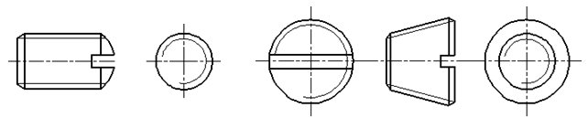
Рисунок 87 - Изображение резьбы на стержне
Резьбу в отверстиях (рисунок 88) изображают сплошными основными линиями по внутреннему диаметру резьбы и сплошными тонкими линиями - по наружному диаметру.
На разрезах, параллельных оси отверстия, сплошную тонкую линию по наружному диаметру резьбы проводят на всю длину резьбы без сбега, а на изображениях, полученных проецированием на плоскость, перпендикулярную оси отверстия, по наружному диаметру резьбы проводят дугу, приблизительно равную 3/4 окружности, разомкнутую в любом месте.
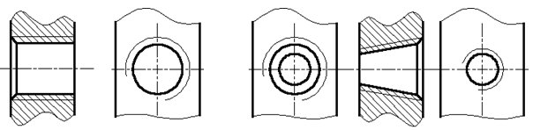
Рисунок 88 - Изображение резьбы в отверстии
Резьбу, показываемую как невидимую (рисунок 89), изображают штриховыми линиями одной толщины по наружному и по внутреннему диаметру.
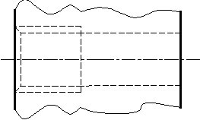
Рисунок 89 - Изображение невидимой резьбы
Линию, определяющую границу резьбы, наносят на стержне и в отверстии с резьбой в конце полного профиля резьбы (до начала сбега). Границу резьбы проводят до линии наружного диаметра резьбы и изображают сплошной основной или штриховой линией, если резьба изображены как невидимая (рисунки 89 - 90).
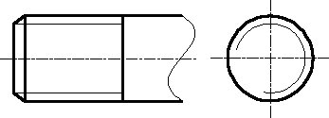
Рисунок 90 - Изображение границы резьбы
Штриховку в разрезах и сечениях проводят до линии наружного диаметра резьбы на стержнях и до линии внутреннего диаметра в отверстии, т.е. в обоих случаях до сплошной основной линии (рисунок 91).
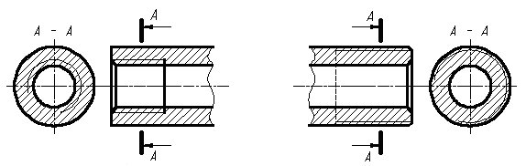
Рисунок 91 - Изображение резьбы в разрезе
Допускается изображать недорез резьбы, как показано на рисунке 92.
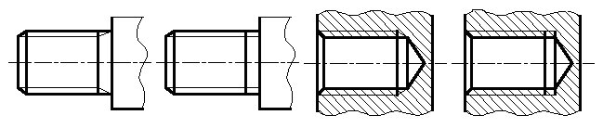
Рисунок 92 - Изображение недореза резьбы
На чертежах, по которым резьбу не выполняют, конец глухого резьбового отверстия допускается изображать, как показано на рисунках, даже при наличии разности между глубиной отверстия под резьбу и длиной резьбы (рисунок 93).
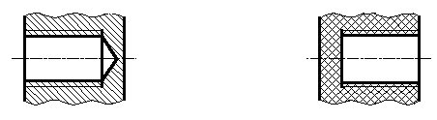
Рисунок 93 - Упрощение в изображении резьбы
Фаски на стержне с резьбой и в отверстии с резьбой, не имеющие специального конструктивного назначения, в проекции на плоскость, перпендикулярную оси стержня или отверстия, не изображаю. Сплошная тонкая линия изображения резьбы на стержне должна пересекать линию границы фаски.
На разрезах резьбового соединения в изображениях на плоскости параллельной к его оси, в отверстии показывается только часть резьбы, которая не закрыта резьбой стержня (рисунок 94).
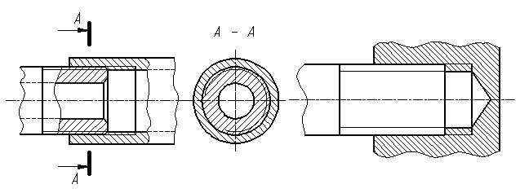
Рисунок 94 - Разрез резьбового соединения
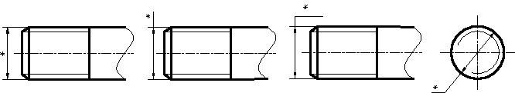
Рисунок 95 - Обозначение наружной резьбы
Обозначение резьб указывают по соответствующим стандартам на размеры и предельные отклонения резьб и относят их для всех резьб, кроме конической и трубной цилиндрической, к наружному диаметру, как показано на рисунках 95 – 96.
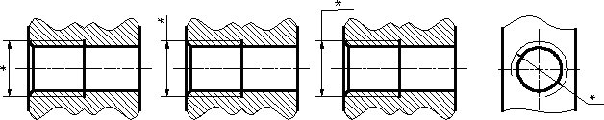
Рисунок 96 - Обозначение внутренней резьбы
Обозначение конической и трубной цилиндрической резьбы наносят, как показано на рисунке 97.
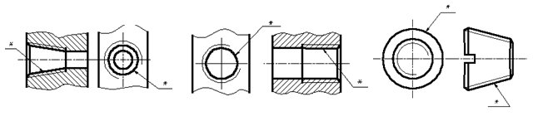
Рисунок 97 – Обозначение конической и трубной цилиндрической резьбы
Крепёжные детали - детали для неподвижного соединения частей машин и конструкций. К ним обычно относят детали резьбовых соединений: болты, винты, шпильки, гайки, шурупы, шайбы, шплинты, а также штифты.
Основным параметром резьбовых крепежных деталей является резьба, форма и размеры которой соответствуют стандартам.
Болт (рисунок 98) - крепёжная деталь для разъёмного соединения частей машин и сооружений в виде стержня с резьбой на одном конце и шести- или четырёхгранной головкой на другом. Конструкции болтов весьма разнообразны в зависимости от назначения болтового соединения. Болты изготовляют из углеродистой, низколегированной или специальной стали, латуни и др.
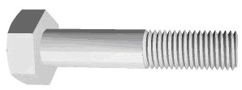
Рисунок 98 - Болт
Винт (рисунок 99) - изделие цилиндрической или конической формы с резьбовой поверхностью. Различают винты, с потайной, полупотайной, полукруглой, шестигранной, цилиндрической и гладкой головками.
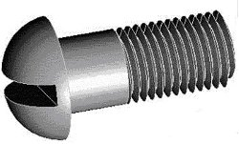
Рисунок 99 - Винт
Гайка (рисунок 100) - деталь резьбового соединения или винтовой передачи, имеющая отверстие с резьбой.
Крепёжная гайка в резьбовом соединении навинчивается на конец болта или шпильки или же на резьбовой участок вала, оси для закрепления от осевого перемещения сидящих на них деталей - подшипников качения, шкивов и т. п.
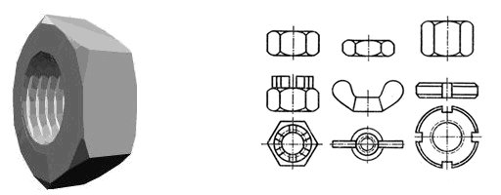
Рисунок 100 - Гайки
Шпилька, крепёжная деталь, представляющая собой металлический стержень с резьбой на обоих концах (рисунок 101). Конец шпильки ввинчивается в одну из соединяемых деталей, а другая деталь прижимается к первой при навинчивании гайки на другой конец шпильки.
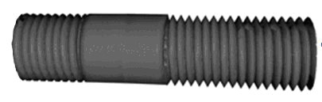
Рисунок 101 - Шпилька
Шайба (рисунок 102) деталь, подкладываемая под гайку или головку болта для предупреждения смятия поверхностей соединяемых деталей, предохранения их от царапин при завинчивании гаек, винтов и для перекрытия зазора между стержнем болта и отверстием в деталях.
Шайбы общего назначения применяют для увеличения площади опоры, если опорная поверхность из мягкого материала или неровная, а также если отверстие под винт продолговатое или увеличенного диаметра. Косую и сферические шайбы используют для устранения перекоса гайки или головки винта при затяжке. Быстросъёмную шайбу применяют в приспособлениях для экономии времени на снятие обработанной детали и установку новой. Пружинная шайба уменьшает опасность самоотвинчивания винтов или гаек благодаря силам упругости сжатой шайбы.
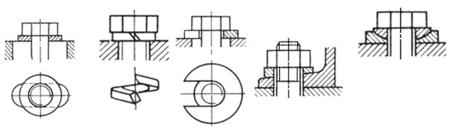
Рисунок 102 - Шайбы
Стопорная (запирающая) шайба путём отгибания её частей устраняет возможность поворота гайки или винта относительно опорной детали или вала (рисунок 103).
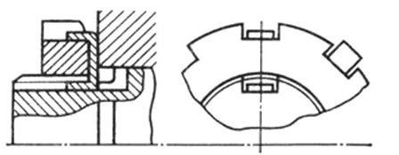
Рисунок 103 - Стопорная шайба
Шплинт - проволочный стержень полукруглого сечения, согнутый почти пополам (рисунок 104). Используется в качестве фиксирующего элемента слабо нагруженных сопряжённых деталей и для предотвращения самоотвинчивания гаек. Вставляется в сквозное отверстие, выступающие концы разводятся (для удобства разведения одна половинка шплинта делается длиннее другой). Изготовляется из углеродистой стали.
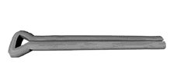
Рисунок 104 - Шплинт
Штифт, цилиндрический или конический стержень для неподвижного соединения деталей, часто в строго определённом положении, а также для передачи относительно небольших нагрузок (рисунок 105). Для постановки штифта детали соединяются и закрепляются. Затем в них просверливается и развёртывается отверстие, куда и вставляется штифт. Конический штифт, в отличие от цилиндрического, может использоваться многократно без уменьшения точности расположения деталей.
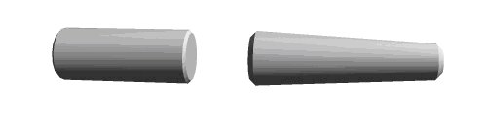
Рисунок 105 - Штифты
Болтами, гайками и шайбами осуществляют болтовые соединения (рисунок 106), при которых не требуется нарезания резьбы в соединяемых деталях, однако должно быть предусмотрено место для размещения головки болта.
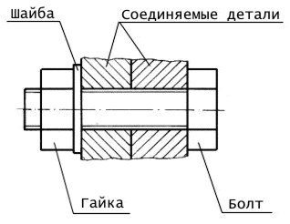
Рисунок 106 - Болтовое соединение
Стопорные шайбы и шплинты предотвращают самоотвинчивание болтов и гаек при вибрациях и ударах.
Если размещение болтов затруднено или нежелательно делать сквозное отверстие в деталях, используют винты и шпильки.
Упрощенные изображения крепежных деталей в соединениях
Упрощенное изображение соединения деталей с применением болта, шайбы и гайки представлено на рисунке 107.
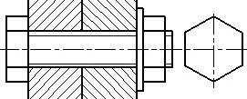
Рисунок 107 - Упрощенное изображение болтового соединения
Упрощенное соединение деталей с применением шпильки, корончатой гайки и шплинта представлено на рисунке 108.
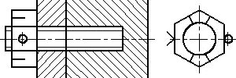
Рисунок 108 - Упрощенное изображение соединения шпилькой
Упрощенное соединение деталей с применением винта с цилиндрической головкой и шестигранным углублением под ключ представлено на рисунке 109.
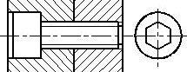
Рисунок 109 - Упрощенное изображение винтового соединения
Штифтовое соединение представлено на рисунке 110.
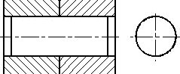
Рисунок 110 - Упрощенное изображение соединения штифтом
Упрощенное соединение деталей с применением откидного болта с круглой головкой, шайбы и гайки-барашки показано на рисунке 111.
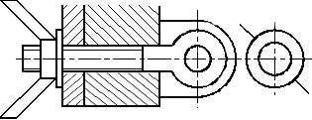
Рисунок 111 - Упрощенное изображение соединения откидным болтом
Упрощенное соединение деталей винтом с цилиндрической головкой представлено на рисунке 112.
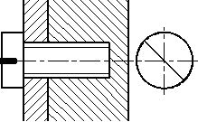
Рисунок 112 - Упрощенное изображение соединения винтом
с цилиндрической головкой

Упрощенное соединение деталей винтом с потайной головкой представлено на рисунке 113.
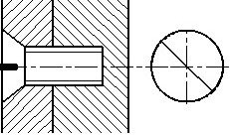
Рисунок 113 - Упрощенное изображение соединения винтом с потайной головкой.

Задание к практическому занятию № 7
На листе чертежной бумаги формата А3 вычертите рамку и графы основной надписи.
Вычертите упрощенное изображение резьбовых соединений: болтового и шпилечного.
Крепежные детали вычерчиваются по относительным размерам, установленным зависимостями размеров элементов деталей крепления от диаметра резьбы (таблицы 7 – 8).
На поле чертежа проставляются номера позиций, входящих в соединение деталей и составляются упрощенная спецификация.
Размеры наносить НЕ НАДО.
Заполните основную надпись. Название работы – Болтовое соединение, Шпилечное соединение.
Работа предусматривает выполнение заданий на геометрические построения по индивидуальным (для каждого ученика) исходным данным.
Номера вариантов указывает преподаватель.

Таблица 7 – Относительные размеры болтового соединения
Обозначение | Расчетная формула | Наименование
d | 10 мм (M10) | Диаметр резьбы
d0 | 1,1xd=1,1x10=11 мм | Диаметр отверстия детали под болт
l0 | 2xd+6=2х10+6=26 мм | Длина нарезанной части стержня болта
l | m+n+S+H+K=15+15+1,5+8+5≈45 мм | Расчетная длина стержня болта
К | 0,5хd=0,5х10=5 мм | Величина выступающей над гайкой части стержня болта
D | 2xd=2х10=20 мм | Диаметр окружности, описанной вокруг шестиугольника болта
h | 0,7xd=0,7х10=7 мм | Высота головки болта
Dш | 2,2xd=2,2х10=22 мм | Диаметр шайбы
S | 0,15xd=0,15х10=1,5 мм | Толщина шайбы
Dг | 2xd=2х10=20 мм | Диаметр окружности, описанной вокруг шестиугольника гайки
H | 0,8xd=0,8х10=8 мм | Высота гайки

Таблица 8 – Относительные размеры шпилечного соединения
Обозначение | Расчетная формула | Наименование
l2 | l1+0,5xd=10+0,5х10=15 мм | Глубина отверстия в детали 1
d | 10 мм (M10) | Диаметр резьбы
d0 | 1,1xd=1,1x10=11 мм | Диаметр отверстия детали под шпильку
l0 | 2xd+6=2х10+6=26 мм | Длина нарезанной части рабочего конца шпильки
l | m+S+H+K=30+1,5+8+5≈45 мм | Длина рабочего (стяжного) конца шпильки
К | 0,5хd=0,5х10=5 мм | Величина выступающей над гайкой части стержня болта
l1 | d=10 мм | Длина посадочного конца шпильки
Dш | 2,2xd=2,2х10=22 мм | Диаметр шайбы
S | 0,15xd=0,15х10=1,5 мм | Толщина шайбы
Dг | 2xd=2х10=20 мм | Диаметр окружности, описанной вокруг шестиугольника гайки
H | 0,8xd=0,8х10=8 мм | Высота гайки
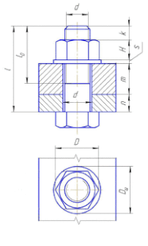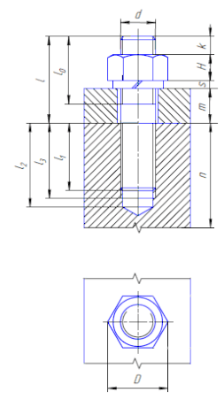

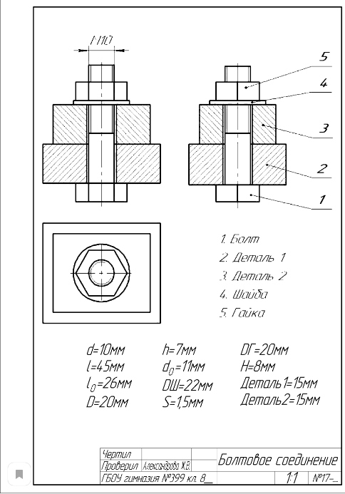
Основная надпись
Рисунок 114 – Пример болтового соединения.

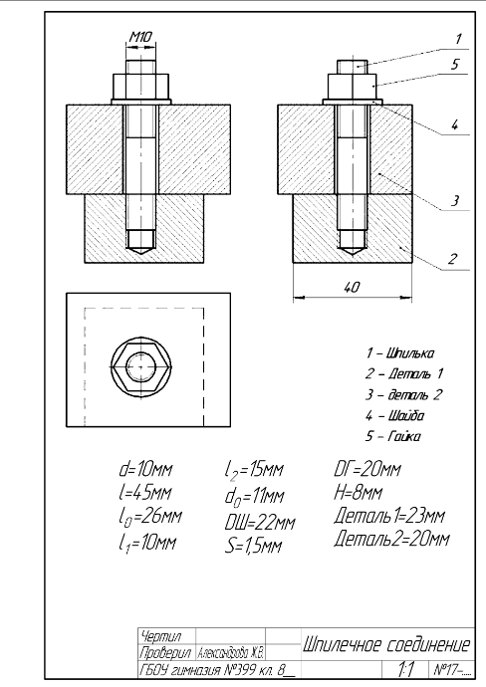
Основная надпись
Рисунок 115 – Пример шпоночного соединения.

Таблица 9 – Исходные данные для выполнения работы
Вариант | Задание
Вариант | Крепежное изделие | Диаметр резьбы, d | Толщина Детали 1, n | Толщина Детали 2, m
Вариант | мм
1 | Болт | 20 | 30 | 28
1 | Шпилька | 16 | 50 | 30
2 | Болт | 16 | 35 | 25
2 | Шпилька | 20 | 55 | 25
3 | Болт | 16 | 50 | 15
3 | Шпилька | 30 | 70 | 40
4 | Болт | 24 | 40 | 30
4 | Шпилька | 20 | 60 | 40
5 | Болт | 30 | 40 | 30
5 | Шпилька | 24 | 70 | 30
6 | Болт | 24 | 40 | 20
6 | Шпилька | 30 | 80 | 30
7 | Болт | 16 | 35 | 20
7 | Шпилька | 20 | 50 | 20
8 | Болт | 20 | 35 | 35
8 | Шпилька | 16 | 50 | 22
9 | Болт | 24 | 30 | 30
9 | Шпилька | 20 | 50 | 25
10 | Болт | 24 | 30 | 45
10 | Шпилька | 20 | 50 | 15
11 | Болт | 20 | 25 | 40
11 | Шпилька | 30 | 70 | 30
12 | Болт | 30 | 20 | 30
12 | Шпилька | 24 | 60 | 35
13 | Болт | 20 | 40 | 20
13 | Шпилька | 16 | 60 | 20
14 | Болт | 24 | 35 | 30
14 | Шпилька | 20 | 70 | 30
15 | Болт | 20 | 25 | 55
15 | Шпилька | 30 | 90 | 30
16 | Болт | 20 | 20 | 35
16 | Шпилька | 30 | 70 | 45
17 | Болт | 30 | 40 | 20
17 | Шпилька | 24 | 60 | 34
18 | Болт | 30 | 40 | 28
18 | Шпилька | 20 | 50 | 30
19 | Болт | 24 | 30 | 40
19 | Шпилька | 20 | 65 | 35
20 | Болт | 16 | 45 | 18
20 | Шпилька | 30 | 80 | 25
21 | Болт | 16 | 30 | 20
21 | Шпилька | 24 | 70 | 40
22 | Болт | 24 | 50 | 15
22 | Шпилька | 16 | 50 | 25
23 | Болт | 30 | 50 | 20
23 | Шпилька | 20 | 50 | 30
24 | Болт | 20 | 40 | 35
24 | Шпилька | 30 | 70 | 35
25 | Болт | 24 | 35 | 15
25 | Шпилька | 20 | 50 | 40
26 | Болт | 20 | 45 | 20
26 | Шпилька | 24 | 60 | 35
27 | Болт | 16 | 40 | 22
27 | Шпилька | 30 | 70 | 35
28 | Болт | 30 | 45 | 20
28 | Шпилька | 16 | 60 | 20
29 | Болт | 20 | 40 | 20
29 | Шпилька | 30 | 90 | 30
30 | Болт | 30 | 60 | 15
30 | Шпилька | 24 | 75 | 30

Вопросы к практическому занятию № 7
- Что такое соединение?
- Классификация видов соединения.
- Приведите примеры разъемных соединений.
- Приведите примеры неразъемных соединений.
- Назовите основные параметры резьбы.
- Классификация резьбы по признакам.
- Условное обозначение резьбы.
- Эксплуатационное назначение резьбы.
- Изображение резьбы на чертеже.

Практическое занятие № 8. Сборочный чертеж.

Теоретическая часть
Сборочным чертежом называют изображение сборочной единицы, дающее представление о расположении, взаимодействии и взаимной связи составных частей данного изделия. По сборочному чертежу можно осуществлять сборку и контроль сборочной единицы.
Для выполнения сборочного чертежа необходимо:
Ознакомиться с назначением и характером работы всего изделия в целом и каждой детали отдельно.
Разобрать изделие на составные части, выделив сборочные единицы, установить их наименование.
Для определения состава сборочной единицы на отдельных листах формата А4 выполняется отмывка. Форма и порядок заполнения спецификации установлены ГОСТ 2.108 – 68. Заглавный (первый) лист спецификации имеет основную надпись (ГОСТ 2.104 - 68) по форме "2", а последующие листы - по форме "2а".
Спецификацию составляют на отдельных листах формата А4 на каждую сборочную единицу. Она представляет собой текстовый документ, определяющий состав изделия. ГОСТ 2.108—68 устанавливает форму и порядок заполнения спецификаций изделий. Спецификация необходима для изготовления, комплектования конструкторских документов и планирования запуска в производство указанных изделий.
Спецификация состоит из разделов, которые располагаются в следующей последовательности: документация, комплексы, сборочные единицы, детали, стандартные изделия, прочие изделия, материалы, комплекты. Наличие их определяется составом изделия.
В спецификацию для учебных сборочных чертежей, как правило, входят следующие разделы:
1.Документация (сборочный чертеж);
2. Сборочные единицы (если они есть);
3. Детали;
4. Стандартные изделия;
5. Материалы (если они есть).
Перед наименованием каждого раздела, а также после наименования оставляется по одной свободной строке. После каждого раздела спецификации необходимо оставлять несколько свободных строк для дополнительных записей.
Допускается резервировать номера позиций, которые проставляют в спецификацию при заполнении резервных строк.
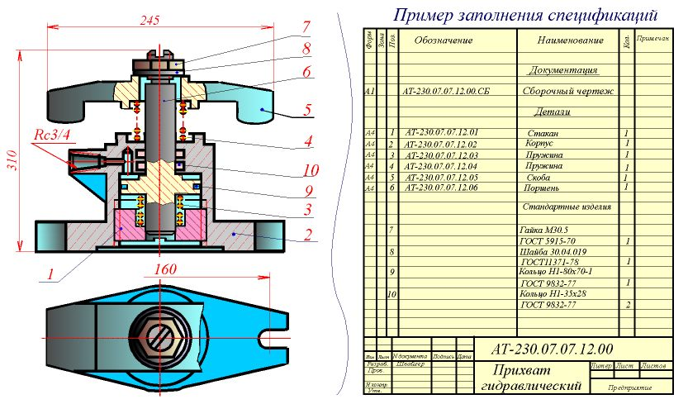
Рисунок 116 – Сборочный чертеж

Для большинства сборочных чертежей спецификация имеет три раздела: 1-ый, 3-ий, 4-ый.
Наименование каждого раздела указывается в виде заголовка в графе "Наименование" и подчеркивается тонкой линией. Ниже каждого заголовка оставляется одна свободная строка, выше - не менее одной свободной строки.
1. В раздел " Документация" вносят констpуктоpские документы на сборочную единицу. В этот раздел в учебных чертежах вписывают "Сборочный чертеж".
2. В разделы "Сборочные единицы" и "Детали" вносят те составные части сборочной единицы, которые непосредственно входят в нее. В каждом из этих разделов составные части записывают по их наименованию.
3. В раздел "Стандартные изделия" записывают изделия, применяемые по государственным, отраслевым или республиканским стандартам. В пределах каждой категории стандартов запись производят по однородным группам, в пределах каждой группы - в алфавитном порядке наименований изделий, в пределах каждого наименования - в порядке возрастания обозначений стандартов, а в пределах каждого обозначения стандартов - в порядке возрастания основных паpаметpов или pазмеpов изделия.
4. В раздел "Материалы" вносят все материалы, непосредственно входящие в сборочную единицу. Материалы записывают по видам и в последовательности, указанным в ГОСТ 2.108 - 68. В пределах каждого вида материалы записывают в алфавитном порядке наименований материалов, а в пределе каждого наименования - по возрастанию pазмеpов и других паpаметpов.
Графы спецификации заполняют следующим образом:
В графе "Формат" указывают обозначение формата.
В графе "Поз." указывают порядковый номер составной части сборочной единицы в последовательности их записи в спецификации.
В разделе "Документация" графу "Поз." не заполняют.
В графе "Обозначение" указывают обозначение составной части сборочной единицы.
В разделах "Стандартные изделия" и "Материалы" графу "Обозначение" не заполняют.
В графе "Hаименование" указывают наименование составной части сборочной единицы.
Все наименования пишут в именительном падеже единственного числа.
Наименование деталей, как правило, однословное. Если же оно состоит из двух слов, то вначале пишут имя существительное, напpимеp: "Колесо зубчатое", "Гайка накидная". Hаименование стандаpтных изделий должно полностью соответствовать их условным обозначениям, установленным стандартом, напpимеp:
Болт М12×1,25×30ГОСТ 7798 – 70
В графе "Кол." указывают количество составных частей, записываемых в спецификацию (сборочных единиц, деталей) на одно изделие, в разделе "Материалы" - общее количество материалов на одно изделие с указанием единиц изменения.

Задание к практическому занятию № 8
Вычертить сборочный чертеж «Прихвата гидравлического».

Вопросы к практическому занятию № 8
Изучить теоретическую часть практического занятия и ответить на вопросы:
- Какие размеры наносят на сборочных чертежах?
- Как указывают номера позиций на сборочных чертежах?
- Какие упрощения допускаются на сборочных чертежах?

Практическая подготовка №10. Тема: Линейная перспектива. Тени

Алгоритм выполнения работы
Перспективой называется изображение, построение которого основано на методе центрального проецирования.
Перспектива здания (сооружения) складывается из перспективы множества точек, каждая из которых строится как след луча зрения на картинной плоскости. Существует несколько способов построения перспективы, о чем было сказано на лекции, но для построения перспективы здания чаще используют способ архитекторов.
Впервые этот способ был предложен в 1693 году итальянским художником и архитектором Андреа дель Поццо. Позднее данный способ получил свое развитие и был назван по имени его основателя – «метод Андреа Поццо». В настоящее время построение перспективного изображения объектов по плану и фасаду, основанное на этом методе, называют способом архитекторов.
Построение в перспективе архитектурного объекта состоит из нескольких этапов и выполняется в определенной последовательности. Сначала вычерчивается план и фасад здания. Далее на чертеже задаются элементы картины, т.е. создаѐтся аппарат перспективы. Для этого на плане определяются положение картинной плоскости, точки зрения, а на фасаде- линии горизонта.
Законы линейной перспективы
1) предметы, равные по величине, по мере удаления кажутся меньше, а на линии горизонта превращаются в точку;
2)удаляющиеся в глубину параллельные линии (потолок, рельсы, дорога и т.д.) зрительно воспринимаются сближающимися;
3)всё, что имеет вертикальное направление в действительности, и на рисунке изображается вертикально (стены домов, телеграфные столбы и т. д.).
Картинная плоскость К, при построении перспективы способом архитекторов задается на ортогональном чертеже горизонтальным следом, рисунок 20.1. Картинную плоскость рекомендуется проводить через один из элементов здания (например, через угол здания). В этом случае этот элемент изображается без искажения, что облегчает построение. В приведённом примере след картинной плоскости проведён через точку 1. Угол между картинной плоскостью и главным фасадом здания рекомендуется принимать равным 20⁰-40⁰.
Точка зрения S выбирается так, чтобы были видны передний и боковой фасады одновременно. Как правило, на чертеже большее пространственное развитие имеет главный фасад, поэтому точку зрения располагают ближе к этой стороне здания, то есть к главному фасаду. Главный луч зрения SP располагают перпендикулярно картинной плоскости. Точка Р_{о} (пересечение главного луча SP с картинной плоскостью) должен находится в средней трети расстояния между крайними лучами зрения (S9 и S11). Угол зрения φ, определяемый крайними лучами зрения, принимают равным от 18○ до 53○. Наилучший угол зрения должен быть примерно 40º.
Такой угол легко получить графически, если главный луч SP_{о,} будет примерно в полтора раза больше диаметра основания лучевого конуса 9○ S 11○ рисунок 117.
Линия горизонта образуется от пересечения воображаемой горизонтальной плоскости, проходящей на уровне глаз. Линию горизонта хорошо видно в действительности, когда стоишь в поле, смотришь вдаль – туда, где небо якобы сходится с землёй, образуя линию
По расположению линии горизонта h перспективные изображения могут быть: с высоким горизонтом, при этом высоту горизонта берут до 100 метров и выше; при виде снизу применяется для отдельных деталей, наблюдаемых снизу, и для зданий, стоящих на возвышении; с нормальной высотой горизонта, т.е. на высоте человеческого роста 1,7…..1,8м, применяется при построении перспективы на ровном месте. Чаще всего строят перспективные изображения с нормальной высотой горизонта, т.е. проводят линию горизонта h на уровне одной трети высоты здания или на уровне человеческого роста.
(Точка схода - место, куда падает наш взгляд, это точка на линии горизонта, в которой сходятся параллельные линии, уходящие вглубь картины.
Точки схода для основных направлений плана найдутся, если провести прямые из точки зрения S, параллельно сторонам здания до пересечения со следом картинной плоскости в точках F₁ и F₂ (линии, параллельные между собой в пространстве, имеют в перспективе общую точку схода).
Точка схода F₁ (левая) будет являться точкой схода для всех прямых, параллельных сторонам 1-4, 2-3, 5-6,10-11, 9-12, а точка схода F₂ (правая) – для
параллельных сторон 1-2, 3-4, 9-10, 11-12 и т.д.
Затем проводятся лучи зрения через все точки здания и на следе картинной плоскости КК фиксируются их точки пересечения 9₀, 4₀,….11_{0.}
После того, как аппарат перспективы построен, рисунок 117, можно приступать к построению самой перспективы. В практике построения архитектурных перспектив, как правило, они вычерчиваются в увеличенном масштабе по сравнению с масштабом исходных ортогональных проекций.
В данном примере перспектива здания построена с увеличением исходных данных в полтора раза.
На месте, отведенном для построения перспективы здания, проводится след картинной плоскости КК, на котором отмечается в любом месте главная точка картины Р○ и от неѐ в обе стороны откладываются с учетом увеличения все отмеченные на плане точки (следы лучей зрения) при помощи циркуля- измерителя, рисунок 117.
Линия горизонта h проводится параллельно основанию картинной плоскости КК на высоте, взятой с ортогонального чертежа, и на нее переносятся точки схода (F₁ и F₂ ) с основания картинной плоскости КК.
Так как картинная плоскость проведена через ребро 1, то оно в перспективе изображается в натуральную величину (линии, совпадающие с картинной плоскостью, сохраняют в перспективе натуральную величину). Поэтому из точки 1₀ восставляется перпендикуляр к следу картинной плоскости и на нѐм откладывается высота ребра 1, взятая с фронтальной проекции ортогонального чертежа, увеличенная, как и все размеры, в полтора раза. Остальные вертикальные ребра проецируются с искажением. Нижняя и верхняя точки ребра 1 соединяются с точками схода F₁ и F₂ . Таким образом, получают направление сторон здания. Восставляя перпендикуляры из точек 2₀ и 4₀ до пересечения с лучами, идущими в точки схода, получают перспективные размеры вертикальных ребер 2 и 4, а также стороны здания. Таким же образом находятся все стороны и ребра здания в перспективе. Для построения перспективного изображения цоколя здания, в точках 7₀ и 8₀ восставляются перпендикуляры к следу картинной плоскости КК и на них откладывается высота цоколя здания, взятая с фронтальной проекции ортогонального чертежа.
Нижние и верхние точки перпендикуляров соединяются с точками схода F₁ и F₂ , и на пересечении этих прямых находится перспективная высота цоколя здания (точка 12). Последующее построение ясно из чертежа. Свес крыши строится аналогично.

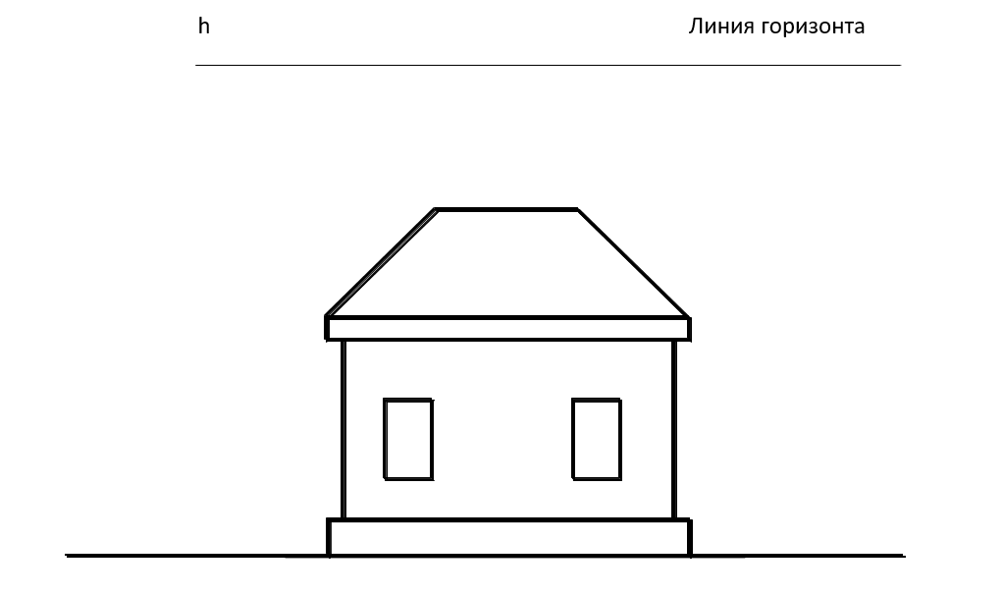

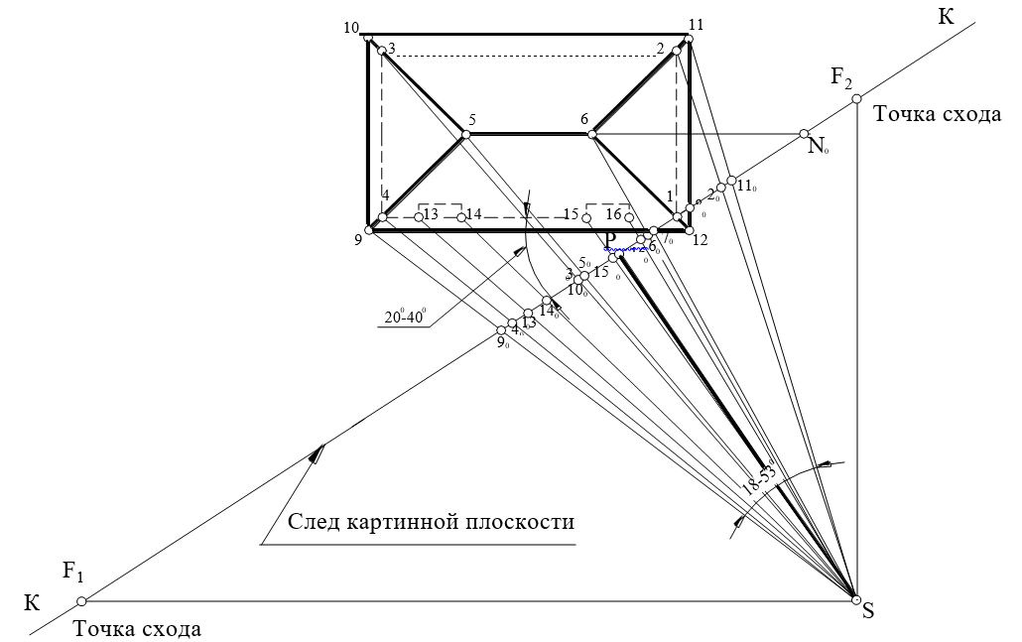
Рисунок 117 – Фасад здания и аппарат перспективы

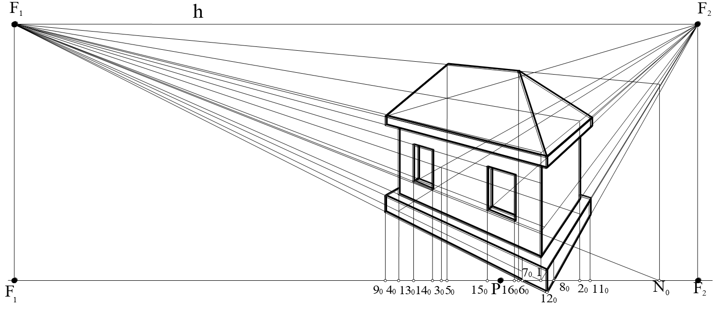
Рисунок 118 – Перспектива здания

Для получения перспективного изображения точек 5 и 6 , линия конька крыши здания 5-6 продолжается до пересечения со следом картинной плоскости КК в точке N₀, рисунок 117. Полученная точка N₀ переносится в перспективу на рисунок 4 и из неѐ восставляется перпендикуляр, на котором откладывается высота от земли до конька крыши, взятая с ортогональных проекций. Соединяя точку N с точкой схода F₁ и пересекая полученную линию перпендикулярными прямыми, проведенными из точек 5₀ и 6₀, получают перспективное изображение прямой 5-6 –конька крыши.
Найденные точки соединяются согласно ортогональному чертежу с соответствующими точками (9,10,11,12) и получается перспективное изображение крыши.
Для построения перспективы оконных проемов на ребре 1(н.в.) откладываются от следа картинной плоскости КК высоты оконных проемов. Найденные точки соединяются с точкой схода F₁, а ширина оконных проемов определяется с помощью перпендикулярных прямых, проведенных из точек 13₀, 14₀, 15₀, 16₀.

Задание к практической подготовке № 10
Выполнить построение перспективного изображения здания.
Варианты заданий
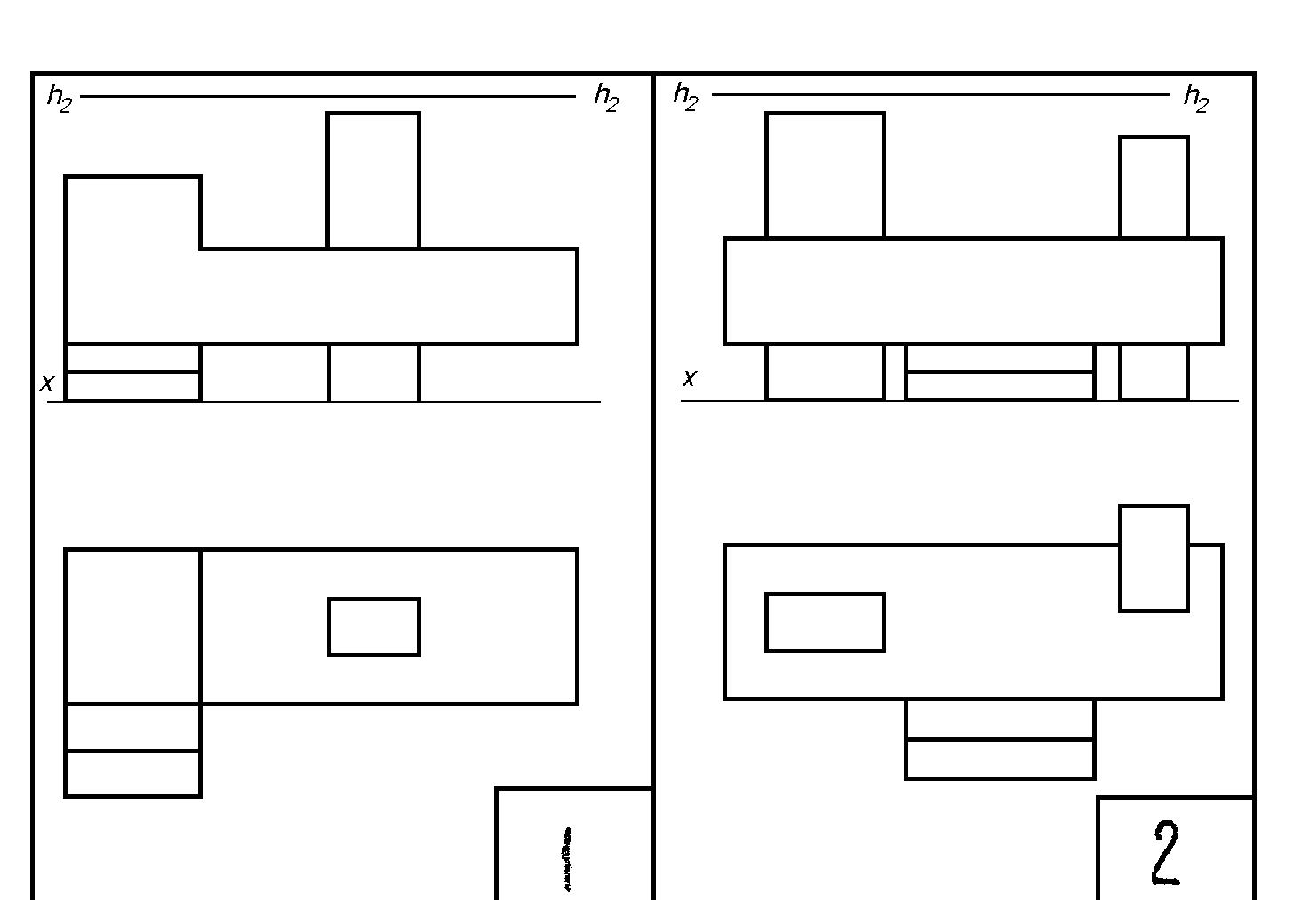
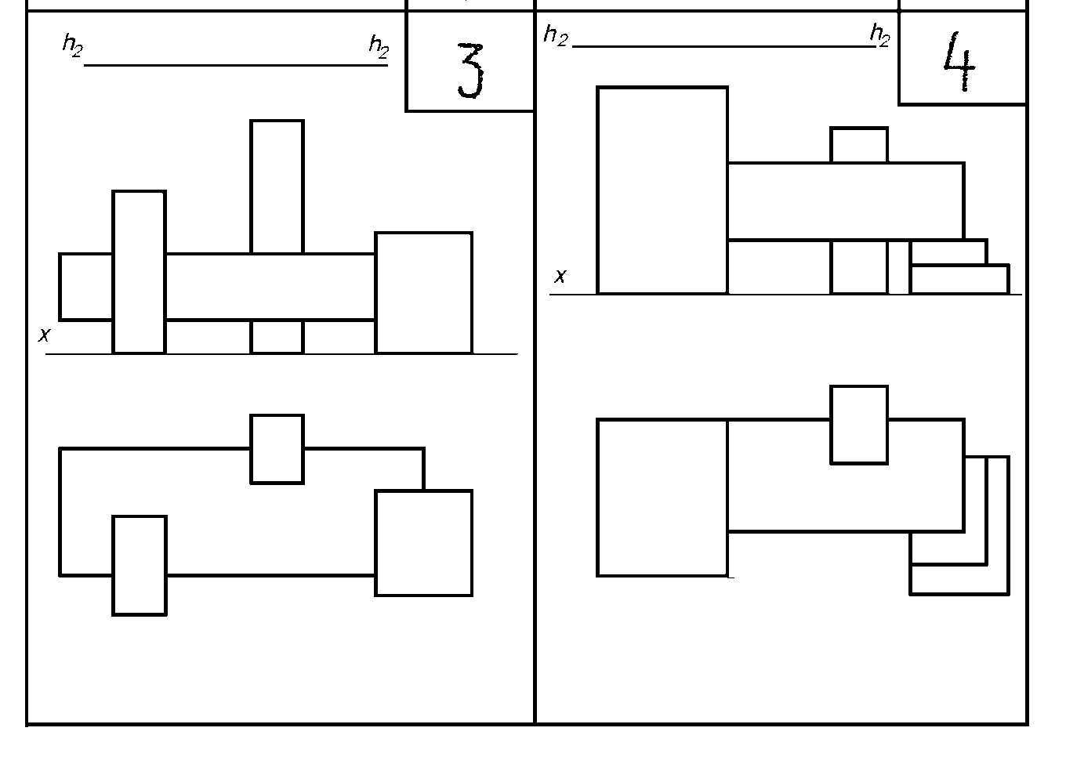

Вопросы к практической подготовке № 10
- Как называется длинная горизонтальная линия, которая пересекает весь рисунок слева направо?
- Дайте определение линии горизонта.
- Назовите, законы линейной перспективы
- Что означает точка в центре этой линии? (точка схода).
- Дайте определение точки схода.
- Как выбирается точка зрения?

Практическая подготовка №11. Тема: Отмывка
Алгоритм выполнения работы
Общеизвестно процесс создания чертежей архитектурных, строительных, топографических форм, изделий и их составных частей включает в себя ряд последовательных построений и их отмывку.
В связи, с чем закономерно может встать вопрос о сущности понятия «отмывка», способах, возможностях и средствах отмывки чертежей.
В сущность понятия «отмывка» заложено нанесение водной краски на чертежный объект кистью.
В изобразительном искусстве в разделе живопись есть сходная с отмывкой художественная деятельность - заливка поля картины цветом.
В строительном черчении трактовка понятия «ОТМЫВКА ЧЕРТЕЖЕЙ» не только не заменяется, но и выводится в один из самостоятельных разделов чертежной работы.
С помощью отмывки архитектурно-строительного чертежа можно добиться представления о реальном существовании света и тени на строительных объектах в окружающем мире.
Отмывка- это метод выявления формы объекта путем послойного наложения красок в градации от блика до падающей тени.
После выполнения в карандаше фасада приступают к построению теней. Тени строят от выступающих элементов стен, карнизов, балконов, козырьков и т.д. При построении теней рекомендуется пользоваться планом и разрезом здания. Проекцию лучей света на горизонтальную и вертикальную плоскости принимают под углом 45°.
Для отмывки необходимы две беличьи кисти - большая (№ 16-18) и маленькая (№10-12). Чтобы определить качество кисти, её смачивают водой и встряхивают. Хорошая кисть собирается в плотный пучок и образует тонкий острый конец. Лист ватмана с чертежами прикрепляют кнопками к чертёжной доске или подрамнику, установленному с небольшим наклоном, чтобы в процессе отмывки краска равномерно стекала вниз. Перед отмывкой фасад смачивают водой при помощи кисти. После того как чертёж высохнет, приступают к отмывке акварельной краской. Смочив кисть в разведённой краске до нужного тона, начинают отмывку с верхнего левого угла, равномерно прокрашивая верхнюю полосу диагональными движениями кисти, не давая высохнуть раствору краски. Затем кистью помогают стекать краске на следующую полосу ниже опять слева направо, при этом постоянно смачивая кисть, чтобы раствор, не высыхая, стекал равномерно по листу.
Кисть как бы помогает стекать краске последовательными рядами вниз. Остаток краски у нижнего края чертежа снимают отжатой полусухой кистью. При соблюдении указанных правил должен получиться ровный однородный тон. Количество слоев краски зависит от того, какой интенсивности цвет необходимо получить. Следующий слой краски нельзя наносить пока не высохнет предыдущий. Рекомендуется при каждом последующем наложении тона вести кисть перпендикулярно движению кисти при предыдущем наложении. Например, при первом покрытии кисть ведут слева направо, при втором - наоборот, справа налево и т.д. Сначала отмывают весь фасад 2-3 раза до получения задуманного цвета, затем покрывают все тени (собственные и падающие), проемы и крышу. Далее красят падающие тени, проемы и крышу, последний слой - узкие тени.
При отмывке фасада необходимо сначала выявить отношения светлого и темного, для этого необходимо знать основные правила:
- небольшие тени должны быть темнее, чем большие;
- падающие тени должны быть темнее собственных;
- падающая тень должна быть более темной возле элемента, от которого она падает;
- падающие тени на выступающих вперед частях здания должны быть темнее падающих теней на отступающих частях фасада;
- тени, падающие на прозрачные поверхности, должны быть светлее собственных.
При отмывке падающих теней для усиления тона вверх или ближе к элементу, от которого эта тень падает, применяют два способа. Первый -способ слоевой отмывки. Для этого необходимую плоскость делят слабыми линиями на одинаковые полосы. Чем меньше толщина полос, тем плавнее будут переходы от светлого к темному тону. Сначала покрывают всю тень одним слоем краски. Когда первый слой высохнет, покрывают всю поверхность, за исключением верхней полосы (чертеж надо повернуть так, чтобы темная часть тени находилась внизу), затем покрывают следующим тоном всю плоскость, за исключением двух верхних полос, и так далее до тех пор, пока не останется последняя полоса. В этом случае отмывку ведут от светлого тона, этот тон и является исходным тоном тени. Второй способ -способ размывной тушевки. Он основан на отмывке от темного к светлому. Для этого выбирают исходный темный тон, покрывают им верхнюю часть тени, постепенно сгоняя краску вниз, кистью добавляя к краске воду.
После отмывки фасад обводят мягким карандашом, нижнюю линию фасада (линия уровня земли) проводят очень мягким карандашом толщиной 2-3 мм.
Ретушировка. В практике отмывки чертежей случается так, что из-за плохого качества бумаги или из-за отсутствия опыта и других причин не удается получить обычными методами ровность тонов. Выявляются то светлые, то слишком темные места в деталях и общем фоне.
Заменять бумагу и повторять чертеж - не лучший выход из создавшегося положения, так как потребуется много времени. Для устранения получившихся светлых мест можно рекомендовать малоизвестный сегодня прием - ретуширование.
Общим мнением считается, что ретуширование имеет большие возможности и позволяет устранить значительные погрешности в отмывке.
Ретушировке подлежат также непрокрасившиеся при отмывке места, царапины, искаженные контуры.
Для ретушировки берется маленькая тонкая кисть (№ 2 - 6). Ее слегка окунают в раствор туши, разведенной водой, с тем расчетом, чтобы штрихи ретушировки были едва заметны.
Ретушировка позволяет более мягко передать переходы от света к полутону, к тени, рефлексу, а также усиливать четкость границ темного и светлого, достигать большего контраста между ними.
Наносить штрихи следует взаимно перпендикулярными короткими (3 - 5 мм) черточками под разными углами.
Лучше всего, если штрихи на бумаге образуют ромбовидную сетку.
Кисть при этом должна быть полусухой. Обилие раствора на кисти приводит к тому, что по высыханию получаются резко выраженные границы штриха. Они должны быть полусухими с мягкими границами. Такой штрих дает маленькая кисточка с минимальным количеством раствора. Ее следует погружать в раствор туши примерно на половину длины волоса кисти.
Далее избыток раствора следует израсходовать пробными штрихами на другой бумаге.
При ретушировании следует все время следить за тем, чтобы светловатое место выровнялось по силе тона с основным.
Случайно получившиеся на отмывке темные участки лучше ослабить мягкой резинкой по хорошо высушенной бумаге. Если эти участки получились светлее основного тона, их выравнивают также ретушировкой. Ретушируют одно и то же место не менее 2-3 раз слабым раствором, достигая тем самым большего эффекта.
Таким способом можно исправить неровный тон в оконных проемах на фасаде здания, лучшим образом передать небо и общий фон э архитектурных чертежах, утемнить низ фасада, тени и многое другое.
Отретушированная поверхность становится как бы более глубокой в тенях, усиливается впечатление зернистости бумаги, изображение становится более мягким и воздушным.
Построение теней может осуществляться вручную или машинным способом. Если Вы уже имеете навыки работы с какой-либо графической программой (например, с системой AutoCAD), то целесообразно этим воспользоваться.
В системе AutoCAD для этих целей есть специальная функция Градиент. После нажатия на панели Рисование кнопки Штриховка (рисунок 119) на экране появляется диалоговое окно Штриховка и Градиент.
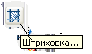
Рисунок 119 – Пиктограмма команды Штриховка
Выбираем кнопку Градиент, после нажатия которой появляется первая вкладка (рис. 120 справа). Для выбора нужного цвета воспользуемся кнопкой с многоточием (она на вкладке не обозначена) (рис.121). После этого появляется вторая вкладка Выбор цвета, на которой слева представлены все цвета с оттенками. Укажем курсором нужный оттенок – знак в форме креста перемещается в точку указания. Перемещая движок (справа), добиваемся нужного оттенка и нажимаем клавишу ОК. На вкладке слева с помощью другого движка в шести квадратах устанавливаем равномерный цвет для отмывки нужных мест на эпюре.
При выполнении отмывки необходимо выбирать нежные пастельные тона. Если какой-либо объект (например, стена здания) отмыт цветом определенного оттенка, то тень, оказавшаяся на нем, должна иметь тот же цвет более густого оттенка. Падающая тень имеет более насыщенный оттенок, чем тень собственная.
Заметим, что, пользуясь этим диалоговым окном при отмывке чертежей архитектурных сооружений, можно добиться нужной градации освещенности, показать светотени и передать этими средствами объем объекта.
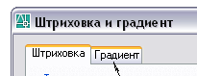
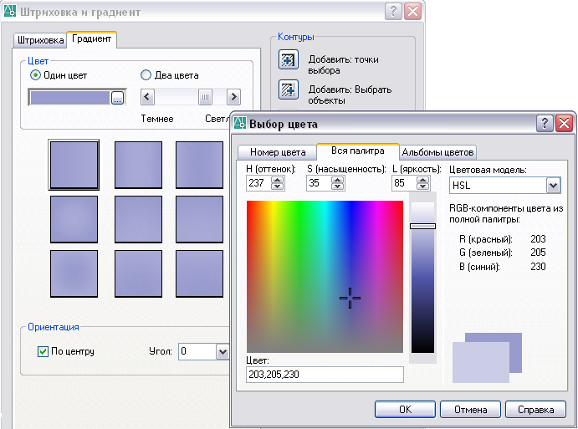
Рисунок 120 – Диалоговое окно Градиент с вкладкой Выбор цвета

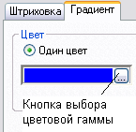
Рисунок 121 – Кнопка выбора цветовой палитры
+После выполнения отмывки линии контуров собственных и падающих теней следует удалить для того, чтобы полученные изображения соответствовали реальной действительности.

Задание к практической подготовке № 11
Для выполнения практического задания вам будет необходимо:
а) бумага чертежная(ватман) формата А3;
б) набор чертежных инструментов (циркуль, измеритель, линейка, угольник, транспортир и т. п.);
в) карандаши.
д) кисти, акварельные краски, 3 стаканчика
При оценивании работы учитывается:
• правильно вычертить фасад и все что нужно для выполнения отмывки
• полнота представления на чертеже формы и размеров вычерчиваемого изделия;
• аккуратность выполнения работы (отсутствие существенных помарок и повреждений ватмана).
• правильное выполнение отмывки
• правильное выполнение равностепенного перехода.
• правильное выполнение приглушения цвета

На формате А3 в масштабе 1:1 начертить все что требуется для выполнения отмывки, выполнить отмывку согласно указаниям.
Работа должна быть оформлена в соответствии с ГОСТ ЕСКД и СПДС и отличаться выразительностью, четкостью, опрятностью. Задание выполняется карандашом с сохранением всех вспомогательных построений на листе формата А3.
1 этап. Вычерчиваем рабочее поле чертежа и основную надпись 185 х 55 по заданным ГОСТом размерам. Начертить 12 прямоугольников 50х25 мм. 2 прямоугольные полоски 160х40 (разделенные на 8 частей), и часть фасада (рисунок 122).
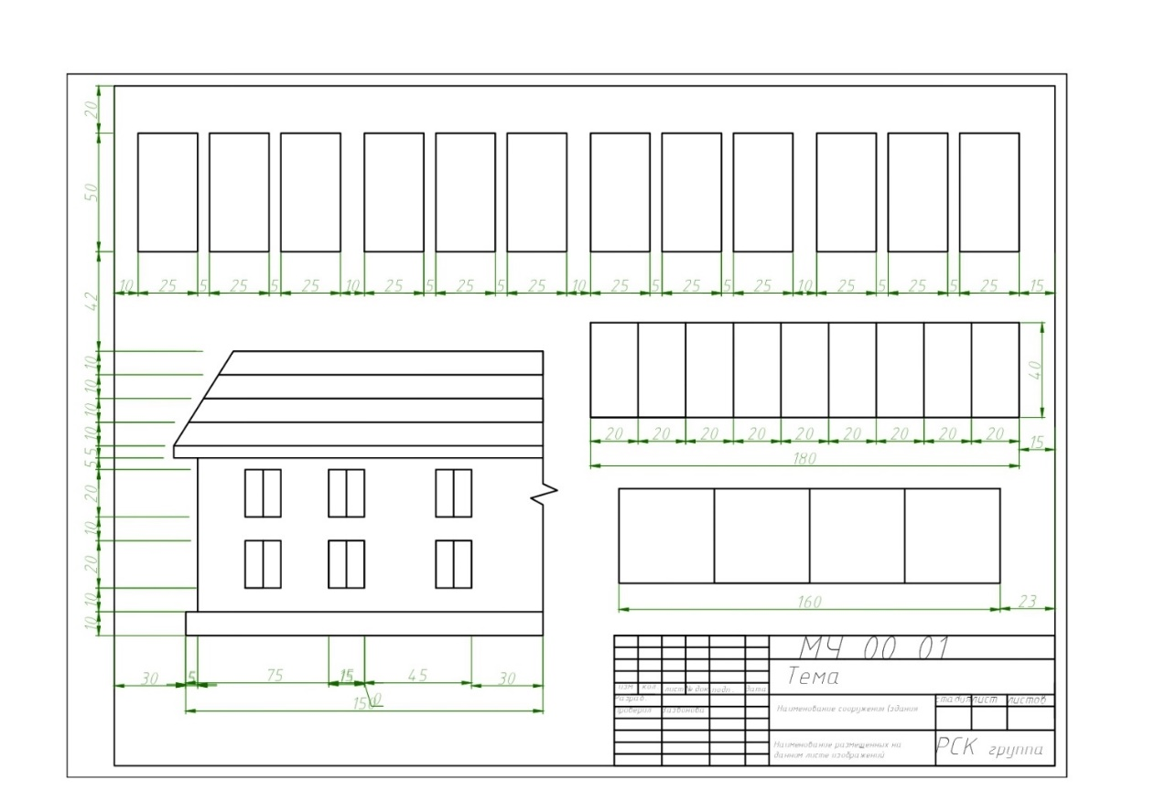
Рисунок 122 – Пример выполнения 1 этапа работы

2 этап. В прямоугольнике 50x25 см создать равномерную однородную по тональности плоскость при помощи отмывки (рисунок 123).
Заливка квадрата выполняется кистью № 18-22 хорошо напитанной приготовленным раствором. Раствор наносят горизонтальными, слегка зигзагообразными движениями кисти от левой до правой границы квадрата и сверху вниз. Обязательным условием является наклонное положение подрамника под углом 20-30°, при котором стекание раствора, направляемое кистью к нижнему краю квадрата, значительно облегчается.
Первая полоса раствора, которую нанесли от верхней границы квадрата, будет иметь в нижней части натек, которому кистью помогают стекать вниз, сохраняя его все время горизонтальным во всю ширину квадрата. При этом кисть должна управлять стеканием раствора по всей ширине квадрата без пропусков, обеспечивая достаточную полноту натека и ровную заливку границ квадрата. Опустившись до нижней границы квадрата, натек раствора снимают кистью, отжатой о мягкую ткань или край банки. Через некоторое время, если натек вновь образовался по мере медленного стекания раствора, его также нужно убрать отжатой кистью. Дав бумаге полностью высохнуть, процедуру нанесения раствора необходимо повторить.
Закрашиваем 12 прямоугольников, 1-3 основные цвета (синий, красный, желтый), 4-6 сложные цвета синий + красный = фиолетовый, желтый + синий = зеленый, желтый +красный = оранжевый. 7-9 дополнительные холодные цвета синий+фиолетовый, синий+зеленый, желтый+зеленый, 10-12 дополнительные теплые цвета: желтый+оранжевый, красный+оранжевый, красный +фиолетовый.
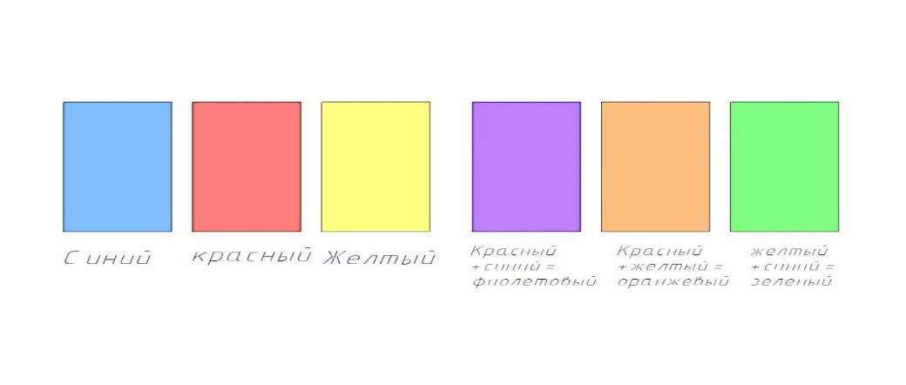
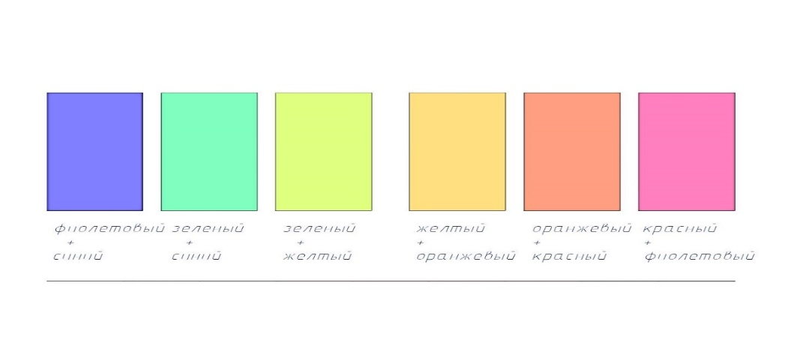
Рисунок 123 – Равномерно однородная по тональности плоскость, выполненная при помощи отмывки

3 этап. Выполнить равностепенный переход в прямоугольнике 160х40 разделенный на 9 частей 40х20, взять можно любой цвет (рисунок 124).
При этом разделительная карандашная линия между полосами должна быть едва заметной.
В 5 прямоугольнике берем цвет для основы, и закрашиваем остальные, разводим черную краску и по одному слою накладываем постепенно на 6,7,8,9 до темного тона. И разводим белую краску добавляем постепенно к каждому прямоугольнику 4,3, 2, 1 до более светлого тона.
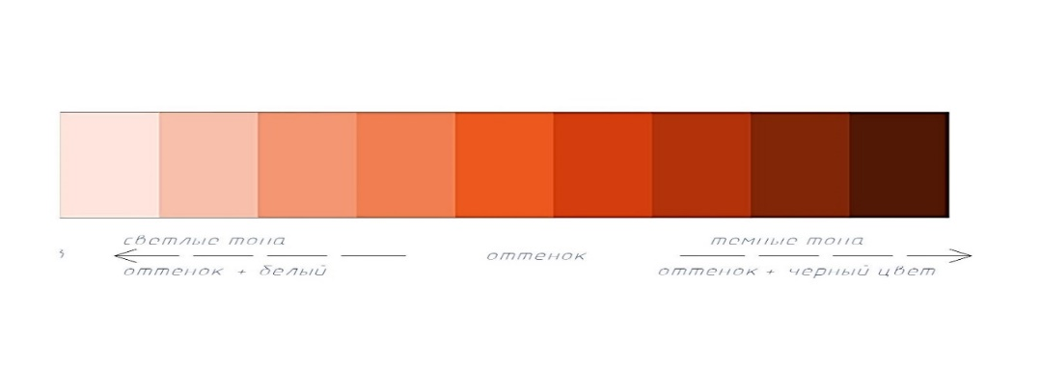
Рисунок 124 – Равностепенный переход, выполненный при помощи отмывки

4 этап. Выполняем Приглушение цвета в прямоугольнике 160х40 разделенный на 8 частей 40х20, взять можно любой цвет (рисунок 125).
При этом разделительная карандашная линия между полосами должна быть едва заметной. Заливка поверхности прямоугольника раствором на первый раз производится слева направо и сверху вниз от левой кромки прямоугольника до крайней его границы. После того, как бумага полностью просохла, с 2-8 полоску покрываем серым растворам, даем листу просохнуть и выполняем данную процедура еще 6 раз пока не останется последняя полоса.
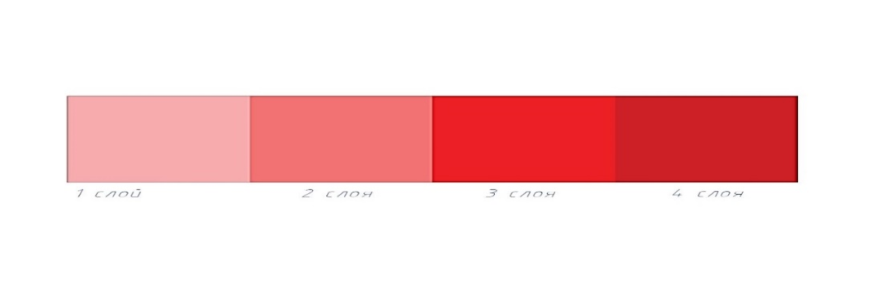
Рисунок 125 – Равностепенный переход, выполненный при помощи отмывки

5 этап. Выполнить отмывку фасада (рисунок 126).
А) равностепенным переходом выполнить отмывку крыши от светло-серего до темно-серого цвета.
Б) фасад желтым цветом сверху вниз
В) окна синем
Д) фундамент темно серым
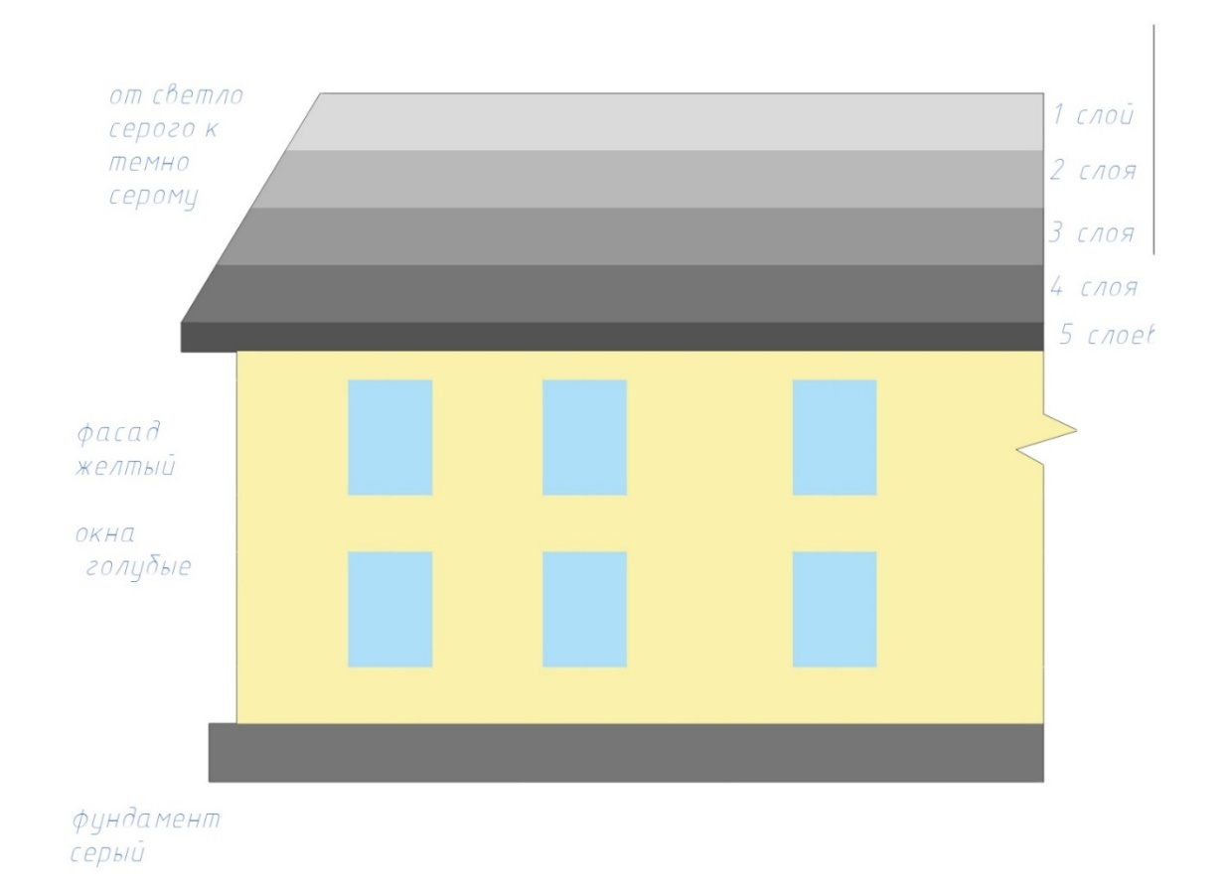
Рисунок 126 – Равностепенный переход, выполненный при помощи отмывки

6 этап. Подписать все отмывки шрифтом под 75 градусов. С этой работы мы переходим на строительный штамп. И заполняем основную надпись.
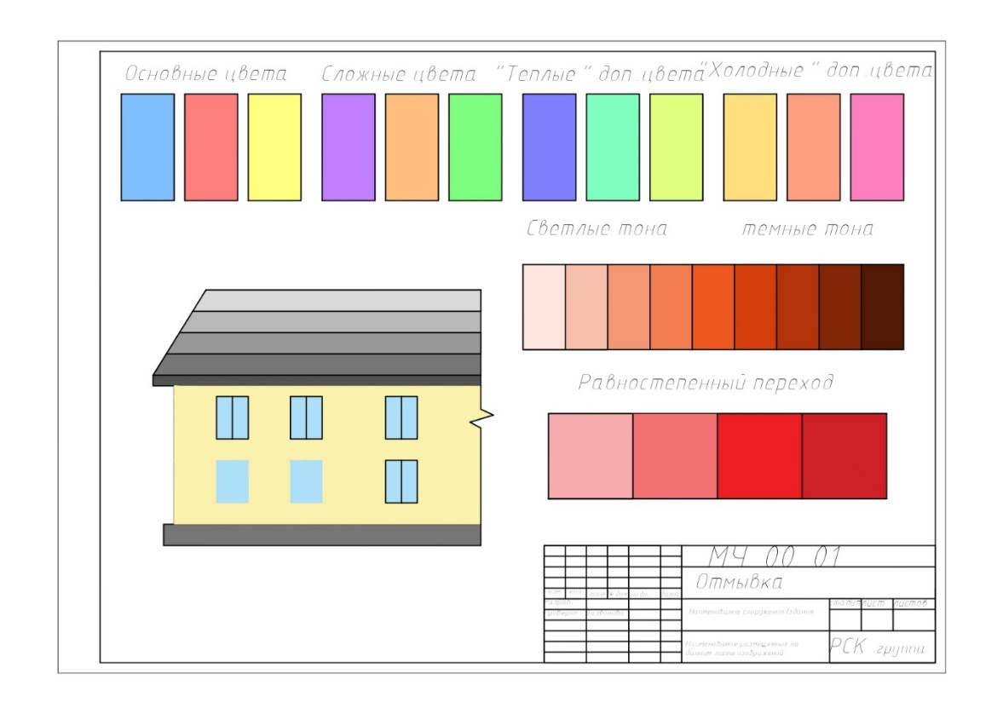
Основная надпись
Рисунок 127 – Пример выполненной работы

Вопросы к практической подготовке № 11
- Что такое отмывка?
- Сущность понятия «отмывка»?
- Для чего нужна отмывка архитектурно-строительного чертежа.
- Опишите последовательность выполнения отмывки на чертеже.
- Опишите последовательность выполнения ретуширования чертежа.
- Что такое ретуширование поверхности?
- Для чего нужно ретуширование чертежа?

Практическое занятие № 9. Условные обозначения материалов

Теоретическая часть
При выполнении чертежей необходимо руководствоваться следующими нормативными документами:
1. Единой системой конструкторской документации (ЕСКД).
2. Системой проектной документации для строительства (СПДС).
3. Строительными нормами и правилами (СНиП).
Обозначения материала на виде (фасаде) допускается наносить не полностью, небольшими участками внутри контура или с краю. Расстояние между параллельными линиями штриховки в пределах 1...10 мм, оно должно быть одинаковым для штриховки всего элемента.
Графические обозначения материалов в сечениях в зависимости от вида материалов должны соответствовать таблицы 19.1 настоящих методических указаний, в соответствии с ГОСТ 2.306-68 ЕСКД. Обозначения графических материалов и правила их нанесения на чертежах. Допускается применять дополнительные обозначения материалов, не предусмотренных в стандарте, поясняя их на чертеже.
Композиционные материалы, содержащие металлы и неметаллические материалы, обозначают как металлы.
При выделении материалов и изделий на виде (фасаде) графические обозначения их должны соответствовать указанным в таблице 10.
Для уточнения разновидности материала, в частности, материалов с однотипным обозначением, графическое обозначение следует сопровождать поясняющей надписью на поле чертежа.
Обозначение материала на виде (фасаде) допускается наносить не полностью, а только небольшими участками по контуру или пятнами внутри контура.
Наклонные параллельные линии штриховки должны проводиться под углом 45° к линии контура изображения (рисунок 128а) или к его оси (рисунок 128б), или к линиям рамки чертежа (рисунок 128).
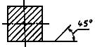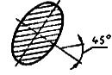

а) б)

Рисунок 128 – Правила нанесения линии штриховки

Если линии штриховки, приведенные к линиям рамки чертежа под углом 45°, совпадают по направлению с линиями контура или осевыми линиями, то вместо угла 45° следует брать угол 30° или 60° (рисунок 129).

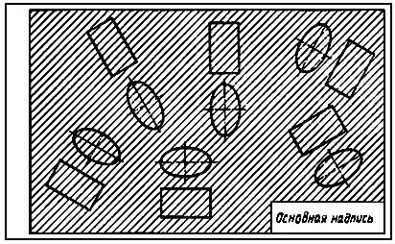
Рисунок 129 – Правила нанесения линии штриховки, если они совпадают по направлению с линиями контура или осевыми линиями

Задание к практическому занятию № 9

Перечертить на формате А3 таблицу №19.1, заштриховать образцы строительных материалов в соответствии с ГОСТ 2.306-68 ЕСКД. Обозначения графических материалов и правила их нанесения на чертежах.
Надписи сделать чертежным шрифтом по ГОСТ 2.304-81 Единая система конструкторской документации (ЕСКД). Шрифты чертежные (с Изменениями N 1, 2).

Таблица № 10 – Обозначение материалов в сечениях
Материал | Обозначение
1. Металлы и твердые сплавы | 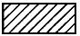
2. Неметаллические материалы, в том числе волокнистые монолитные и плитные (прессованные), за исключением указанных ниже | 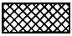
3. Древесина | 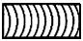
4. Камень естественный | 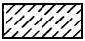
5. Керамика и силикатные материалы для кладки | 
6. Бетон | 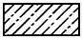
7. Стекло и другие светопрозрачные материалы | 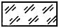
8. Жидкости | 
9. Грунт естественный | 

Таблица № 11 – Обозначение материалов на фасадах
Материал | Обозначения
1. Металлы | 
2. Сталь рифленая | 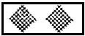
3. Сталь просечная | 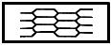
4. Кладка из кирпича строительного и специального, клинкера, керамики, терракоты, искусственного и естественного камней любой формы и т.п. | 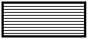
5. Стекло | 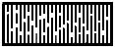

Вопросы к практическому занятию № 9
- Что такое строительный чертеж?
- Классификация чертежей по назначению.
- Классификация чертежей по типу проекта.
- Классификация чертежей в зависимости от стадии проектирования.
- Классификация чертежей в зависимости от строительного объекта.
- Какой нормативной документацией руководствуются при выполнении архитектурно-строительных чертежей?
- Нормативный документ, которым необходимо руководствоваться при обозначении материалов на чертежах.
- Правила обозначения материала на виде (фасаде).

Список рекомендуемой литературы

Основная литература
- Вышнепольский, И. С. Черчение : учебник / И.С. Вышнепольский, В.И. Вышнепольский. — 3-е изд., испр. — Москва : ИНФРА-М, 2021. — 400 с. — (Среднее профессиональное образование). - ISBN 978-5-16-005474-2. - Текст : электронный. - URL: https://znanium.com/catalog/product/1190674
- Короев, Ю.И. Начертательная геометрия : учебник / Короев Ю.И. — Москва : КноРус, 2021. — 422 с. — ISBN 978-5-406-07995-9. — URL: https://book.ru/book/938862
- Чекмарев, А. А. Инженерная графика. Машиностроительное черчение : учебник / А.А. Чекмарев. — Москва : ИНФРА-М, 2021. — 396 с. — (Среднее профессиональное образование). - ISBN 978-5-16-016231-7. - Текст : электронный. - URL: https://znanium.com/catalog/product/1172078
- Василенко, Е. А. Техническая графика : учебник / Е.А. Василенко, А.А. Чекмарев. — 2-е изд., испр. и доп. — Москва : ИНФРА-М, 2022. — 334 с. — (Среднее профессиональное образование). — DOI 10.12737/1048492. - ISBN 978-5-16-015724-5. - Текст : электронный. - URL: https://znanium.com/catalog/product/1048492

Дополнительная литература
- Чекмарев, А. А. Справочник по машиностроительному черчению / А. А. Чекмарев, В. К. Осипов. — 11-е изд., стер. — Москва : ИНФРА-М, 2021. — 494 с. — (Справочники «ИНФРА-М»). - ISBN 978-5-16-010417-1. - Текст : электронный. - URL: https://znanium.com/catalog/product/1287090
- Кувшинов, Н.С. Начертательная геометрия. Краткий курс : учебное пособие / Кувшинов Н.С. — Москва : КноРус, 2020. — 149 с. — ISBN 978-5-406-01339-7. — URL: https://book.ru/book/935913
- Чумаченко, Г.В. Техническое черчение : учебник / Чумаченко Г.В. — Москва : КноРус, 2021. — 292 с. — ISBN 978-5-406-08313-0. — URL: https://book.ru/book/940114

